


نشاطات أسبوع التنمية المستدامة للمدة 18-22/2/ 2024
اليوم: الاحد
التاريخ 18/2/2024
عدد النشاطات (5) ورشة (2) حملة توعوية (1) مباراة (1) مناظرة علمية (1)

اسم النشاط ورشة علمية حول كيفية الاقتباس والتنصيص في كتابة الرسائل والأطاريح

القائمون بالنشاط: أ.د باقر إبراهيم حسين أ.م.د علاء كاظم مسعود م.د حسين ناجي

الهدف من النشاط: توعية المشاركين بأهمية احترام حقوق الملكية الفكرية وضرورة اقتباس المراجع والمصادر بشكل صحيح ولائق، وذلك من خلال تقديم الإرشادات والنصائح اللازمة لكتابة الاقتباسات والتنصيصات بدقة ودون ارتكاب أي انتهاكات.
كما تضمنت الورشة تقديم أمثلة عملية على كيفية كتابة الاقتباسات والتنصيصات في الرسائل العلمية والأطروحات، بالإضافة إلى عرض أدوات وتقنيات تساعد الباحثين على تنظيم وإدراج المراجع بشكل صحيح وفعال.

الفئة المستهدفة: طلبة المرحلة الرابعة وطلبة الدراسات العليا الماجستير والدكتوراه
المشاركون الخارجيون: لا يوجد
الحضور الخارجيون: لا يوجد
عدد الطلبة المشاركين: لا يوجد
عدد الطلبة الحضور: 18

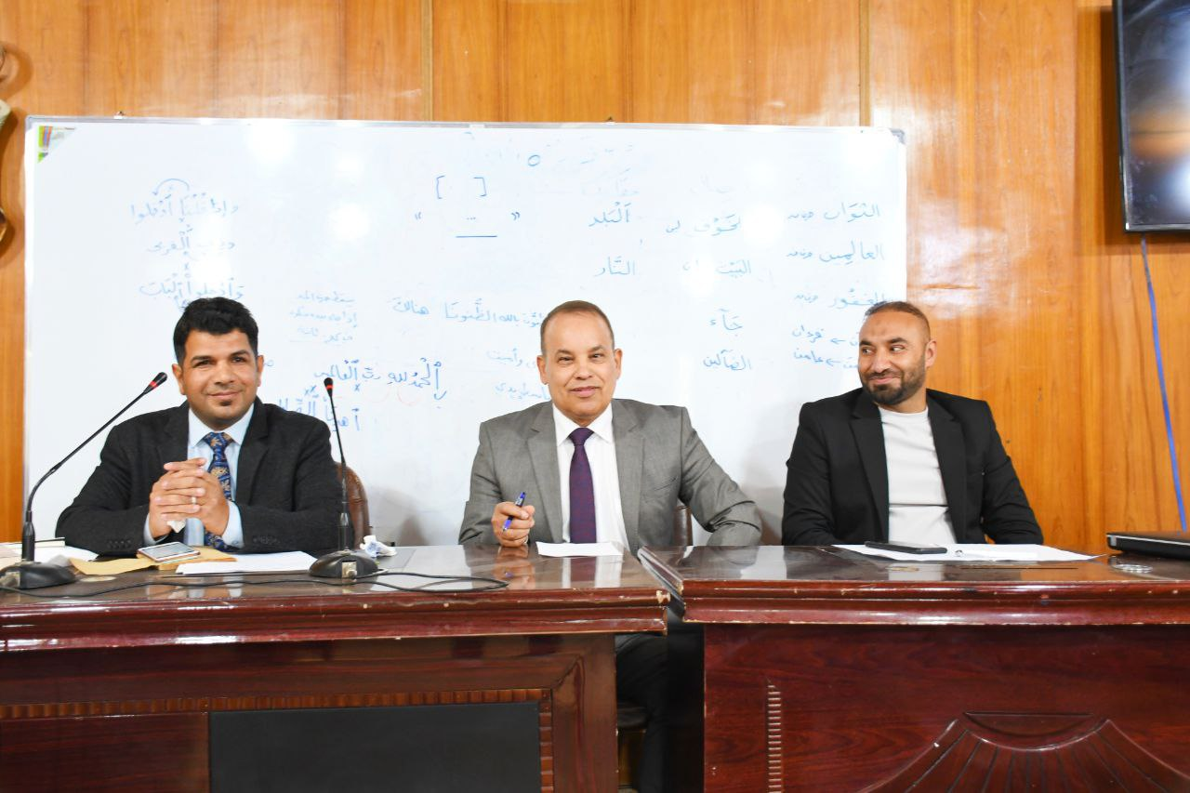
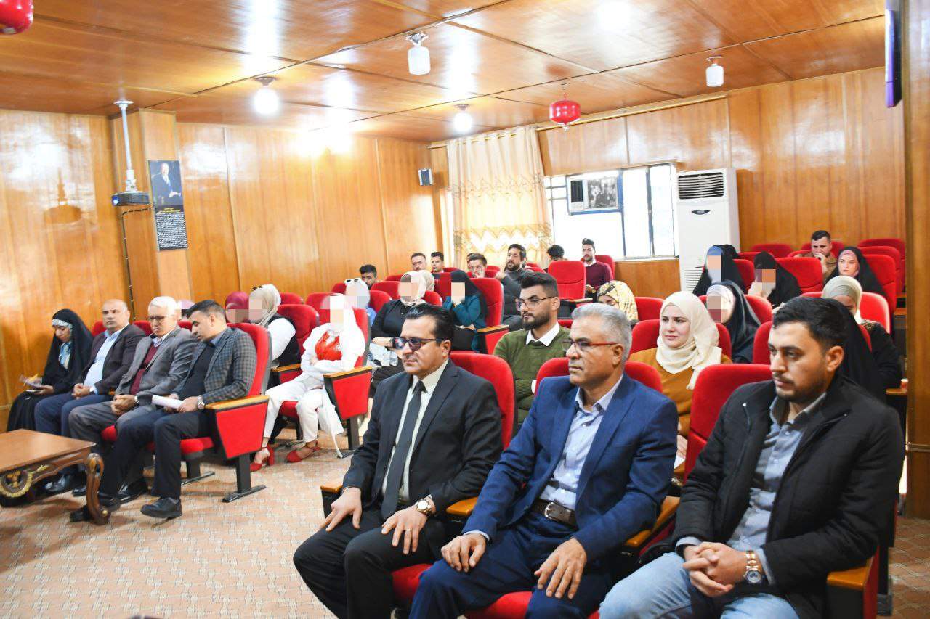
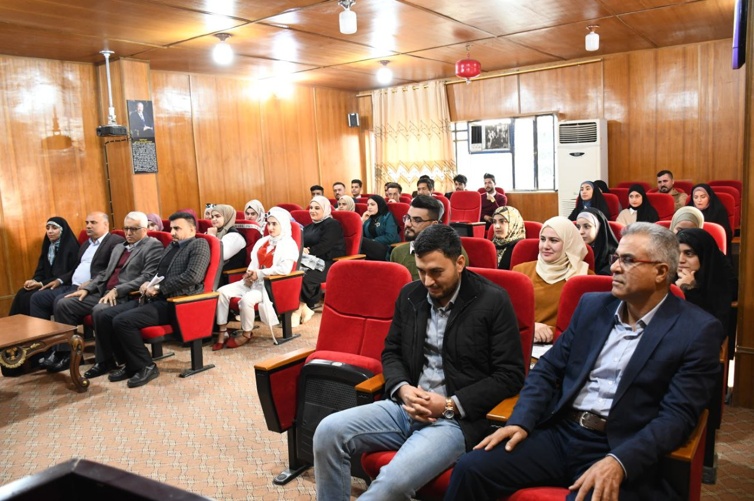
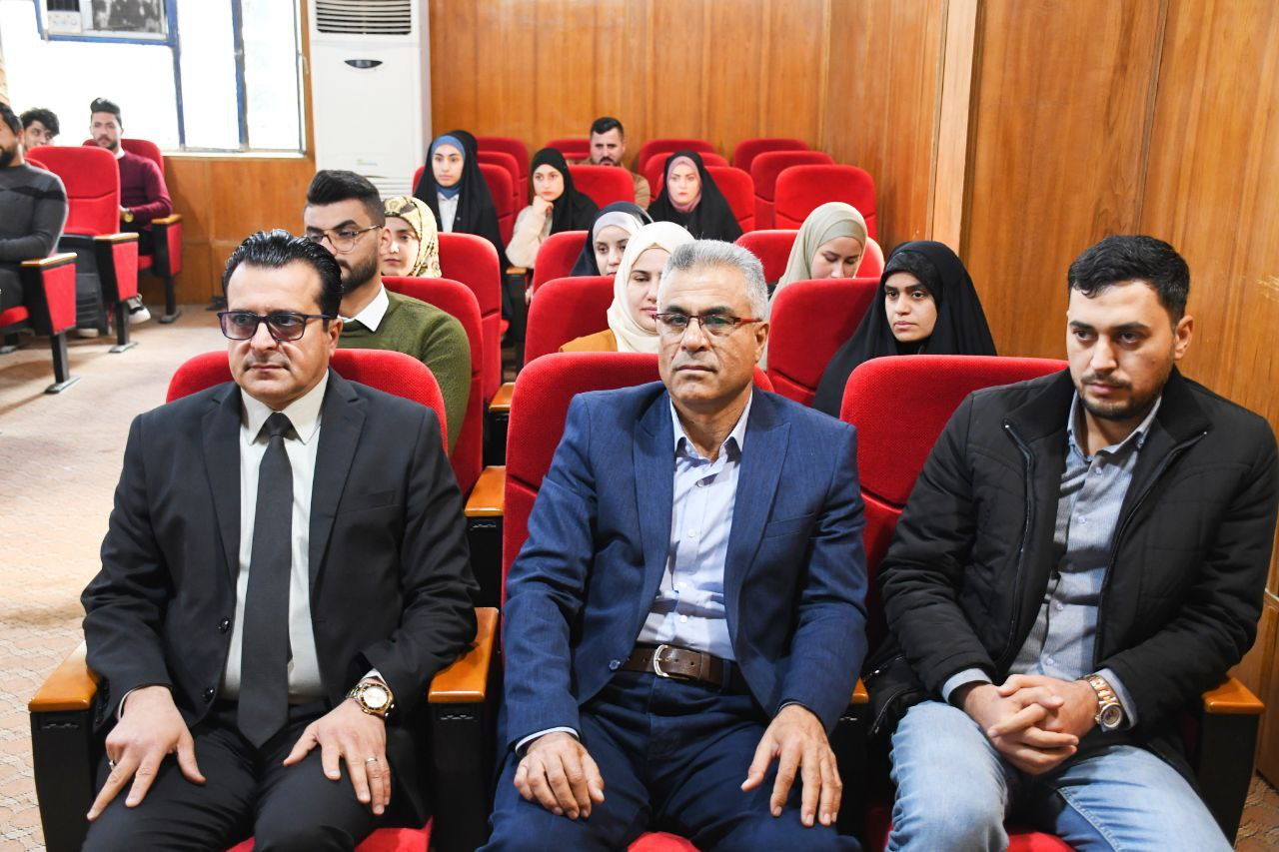
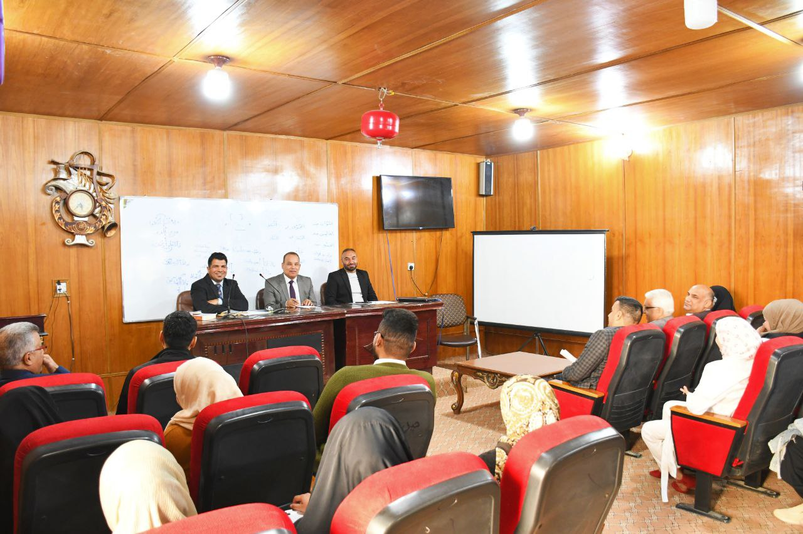



اليوم: الاحد
التاريخ 18/2/2024
اسم النشاط: مباراة خماسي الكرة بين طلبة المرحلة الثانية لقسمي الفلسفة واللغة العربية

القائمون بالنشاط : شعبة الأنشطة الطلابية و طلبة المرحلة الثانية لقسمي الفلسفة واللغة العربية

الهدف من النشاط : التعاون و العمل المشترك بين الطلاب

الفئة المستهدفة: طلبة كلية الآداب المهتمين بالرياضة

المشاركون الخارجيون: لا يوجد

الحضور الخارجيون: لا يوجد

عدد الطلبة المشاركين: 30

عدد الطلبة الحضور: 20

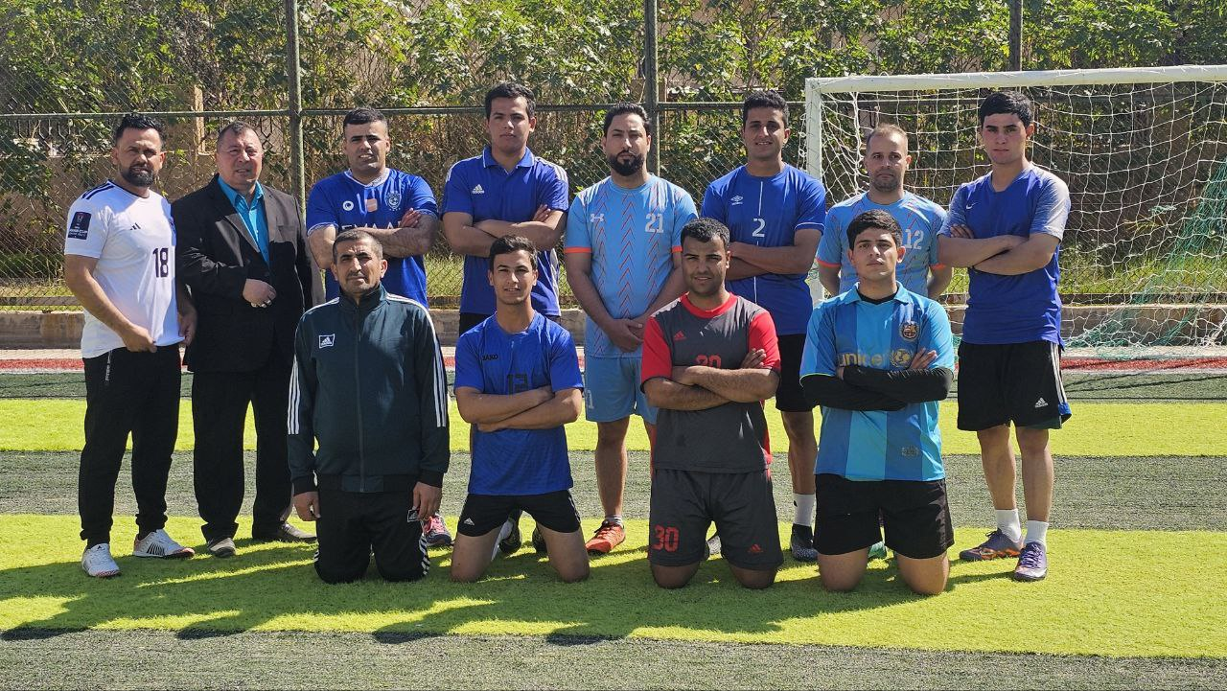

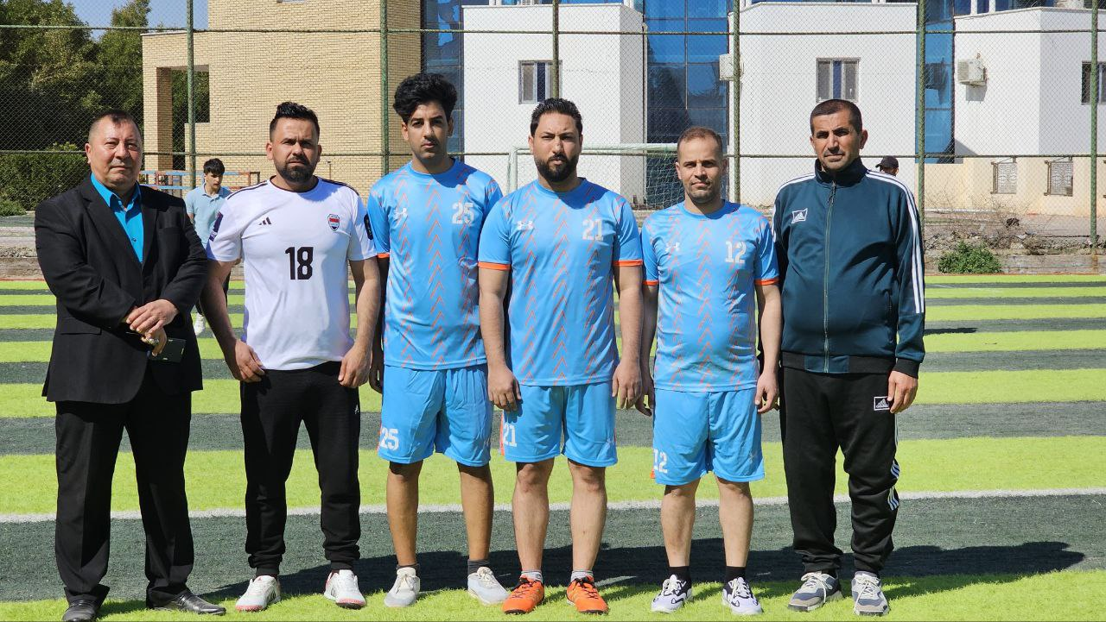

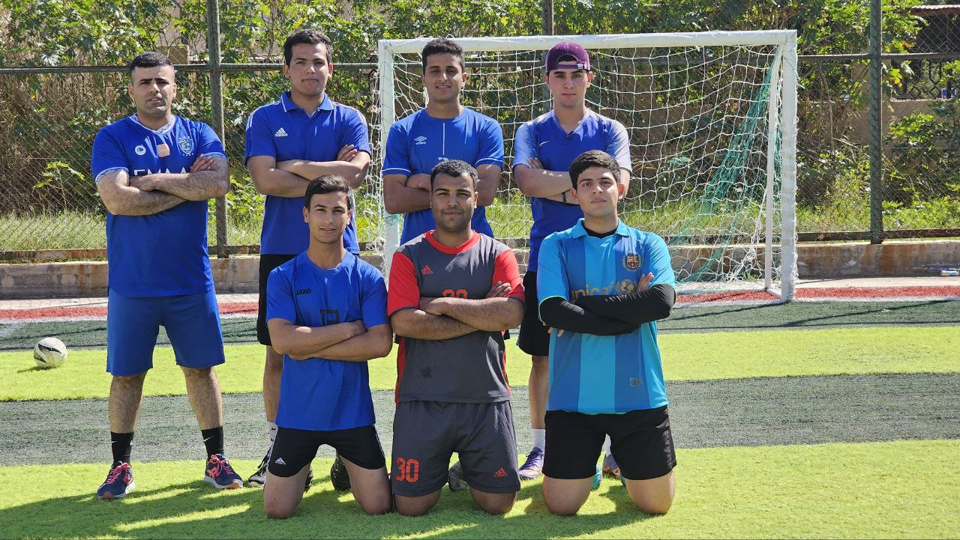
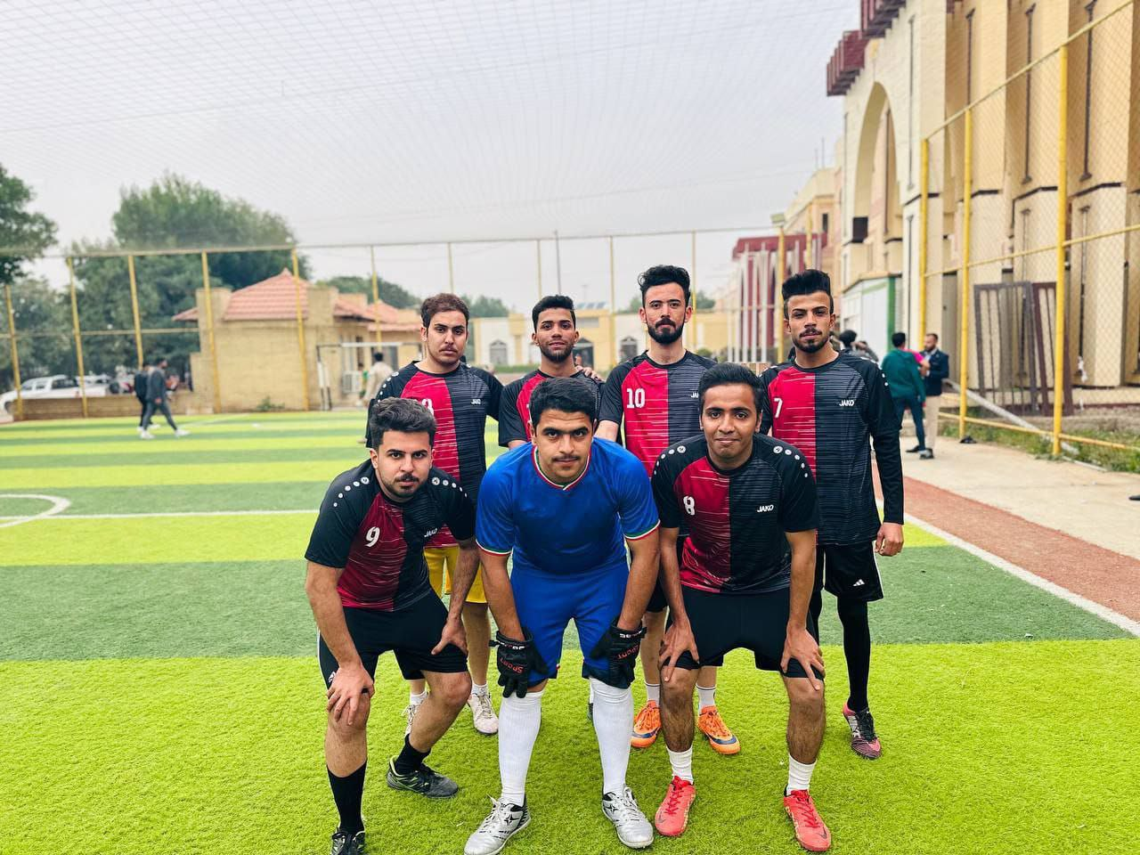

اليوم: الاحد
التاريخ 18/2/2024
اسم النشاط: ورشة علمية حول الاستلال الالكتروني
القائمون بالنشاط: م.د مروة عبد فهد م. د عماد معن خوارة م.د فاطمة صلاح عبد الحسن
م. م نسرين خضير
الهدف من النشاط: التطرق للاستلال الإلكتروني وكيفية تجنب الاستلال حيث أن الانتحال (الاستلال) الاستلال هو عملية اقتباس معلومات محددة من رسالة او بحث منشور بشكل كامل او جزئي مع الاشارة الى المؤلف، اما الانتحال هو استخدام كلمات او افكار اشخاص اخرين لهم اعمال منشورة او غير منشورة قد تكون متميزة او ابداعية او فنية او ادبية او اكتشافات او براءات اختراع، دون الاعتراف او الاشارة إليهم مع تنسيب هذه الاعمال والأفكار.
وخلصت إلى ضرورة نوهنا لطلبتنا هذه العملية المترتب عليها الحرص على جهود الطلبة والابتعاد عما هو مستل بشكل وبأخر.

الفئة المستهدفة: طلبة الدراسات العليا الماجستير والدكتوراه
المشاركون الخارجيون: لا يوجد
الحضور الخارجيون: لا يوجد
عدد الطلبة المشاركين: لا يوجد
عدد الطلبة الحضور: 22
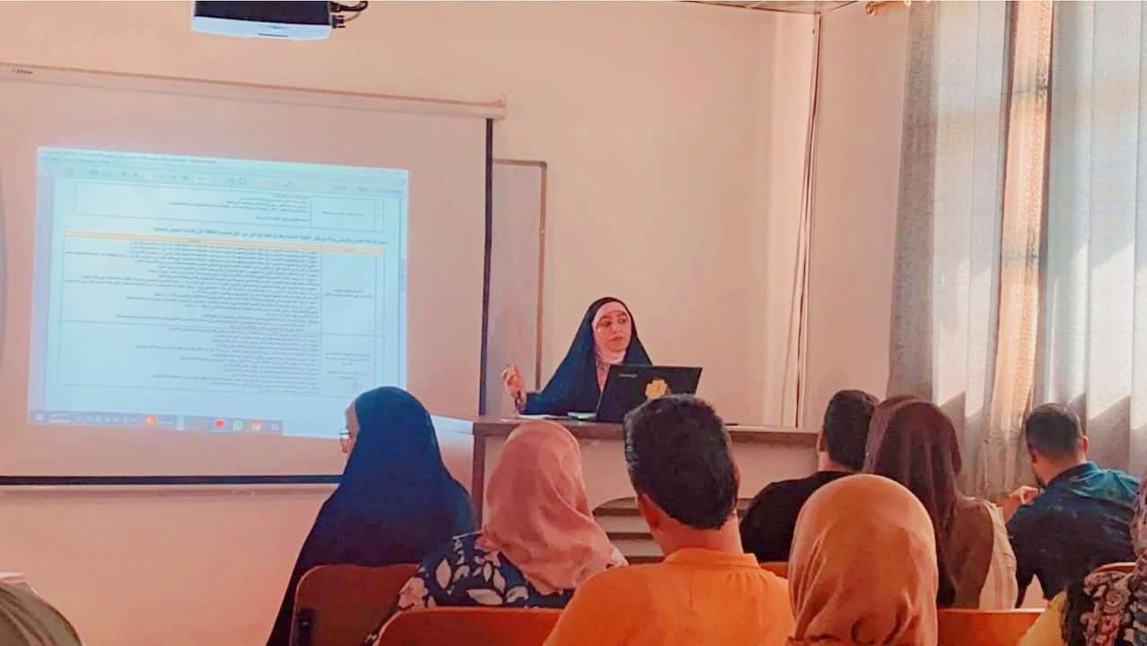

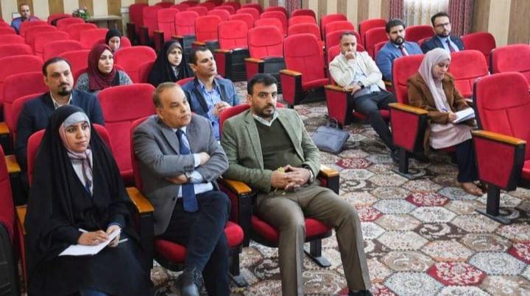



اليوم: الاحد
التاريخ 18/2/2024
اسم النشاط: مناظرة ثقافية علمية
القائمون بالنشاط: أ. د جميل محسن د. وليد الماني م. م نورا نوري م. م لبنى نمير م. م سارة صالح

الهدف من النشاط: تبادل المعلومات وبث روح التعاون بين طلبة قسمي الاجتماع والفلسفة

الفئة المستهدفة: طلبة كلية الآداب من قسمي الاجتماع والفلسفة
المشاركون الخارجيون: لا يوجد
الحضور الخارجيون: لا يوجد
عدد الطلبة المشاركين: 20
عدد الطلبة الحضور: 25
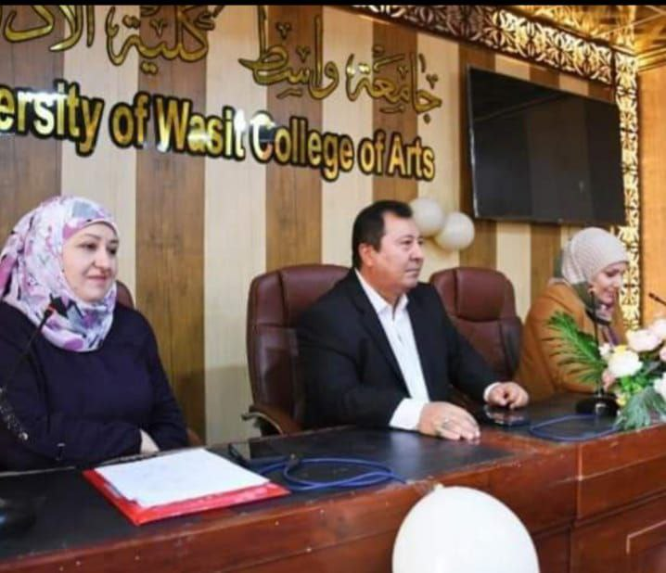
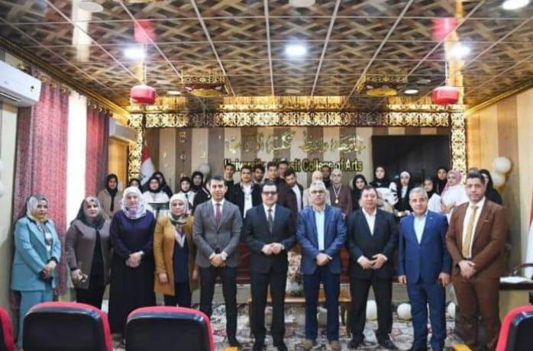

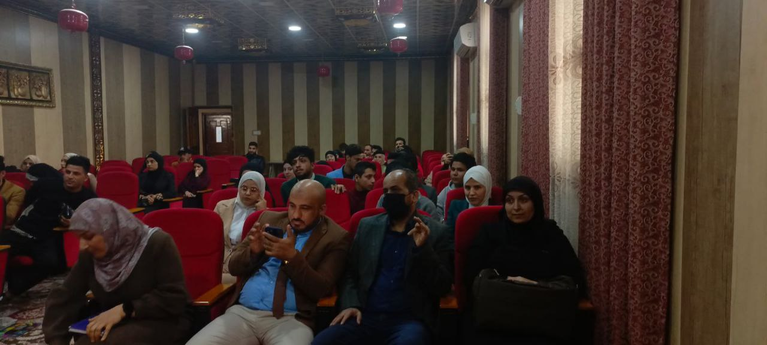

اليوم: الاحد
التاريخ 18/2/2024
اسم النشاط: حملة توعوية عن مضار التدخين على صحة الانسان
القائمون بالنشاط: د. دينا نوس رجا, م. د محمد حميد الساعدي, م. د باسم كاظم عباس

الهدف من النشاط: توعية للطلاب والمنتسبين حول خطر المخدرات وتأثيرها السلبي على الصحة البدنية والنفسية.
تناولت الحملة أنواع المخدرات وتأثيراتها الضارة، بالإضافة إلى تقديم نصائح وإرشادات حول كيفية التعامل مع الضغوط وتفادي الانجراف نحو تعاطي المخدرات.
كما تضمنت توزيع مطويات ومواد توعوية عن المخدرات وتأثيراتها، وتم تنظيم جلسات استشارية للراغبين في الحصول على معلومات إضافية حول الموضوع. كانت الحملة ناجحة وحظيت بتفاعل كبير من الطلاب ومنتسبيها، وساهمت في زيادة الوعي بخطورة المخدرات وحث الجميع على الابتعاد عنها والحفاظ على صحتهم وسلامتهم..

الفئة المستهدفة: طلبة ومنتسبي كلية الآداب
المشاركون الخارجيون: لا يوجد
الحضور الخارجيون: لا يوجد
عدد الطلبة المشاركين: 15
عدد الطلبة الحضور: الجميع

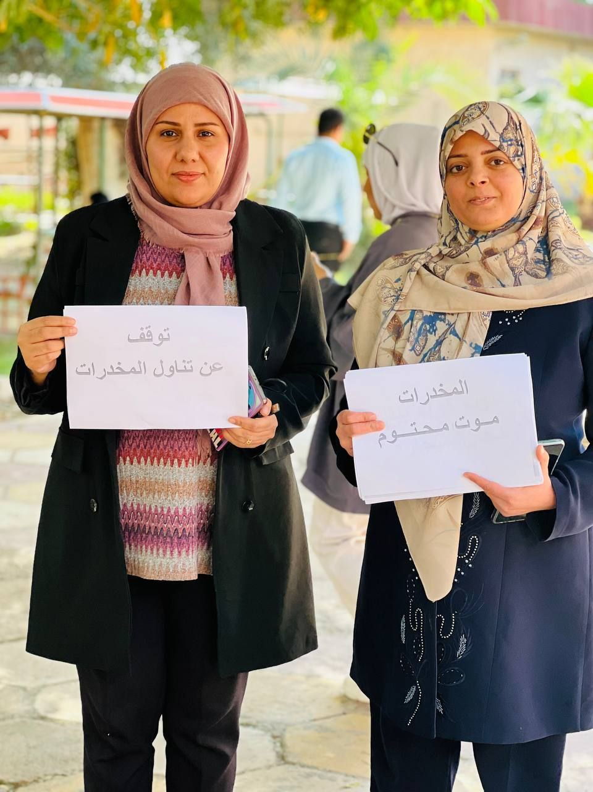
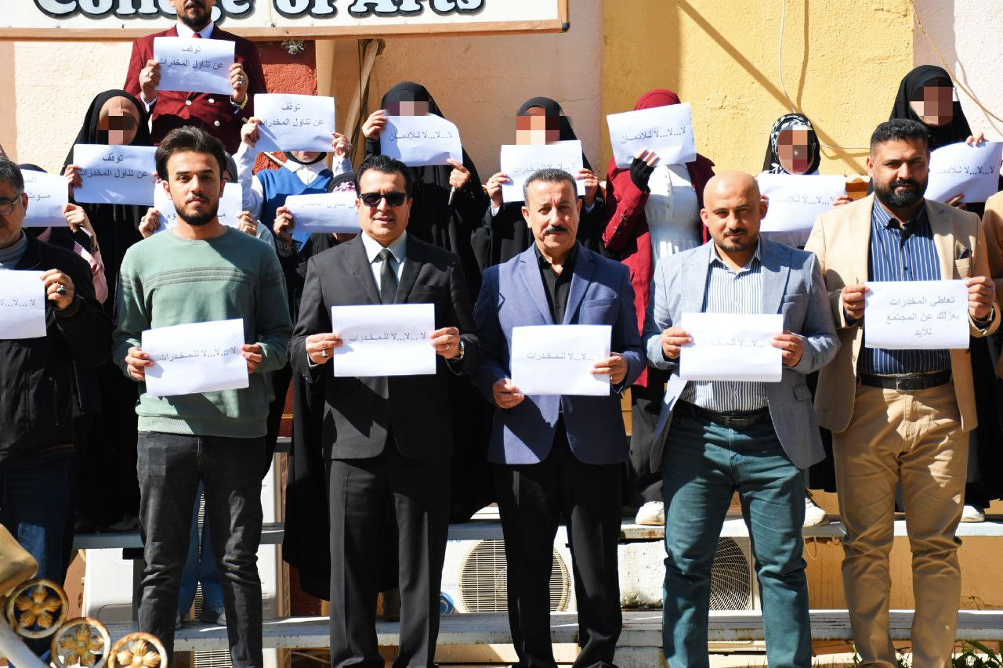

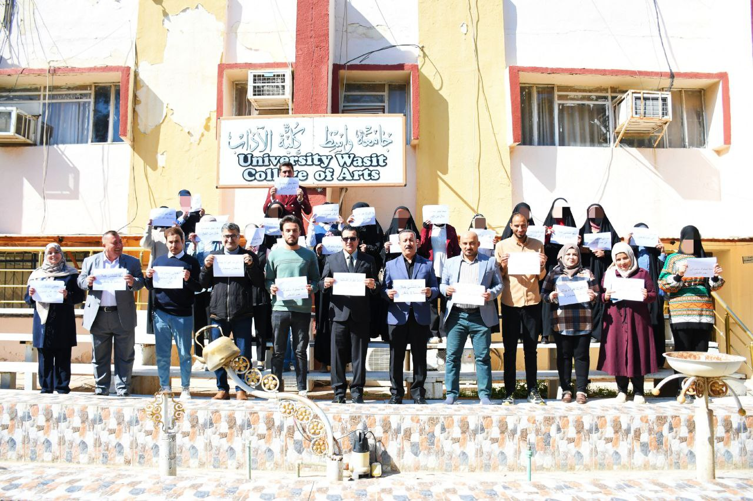

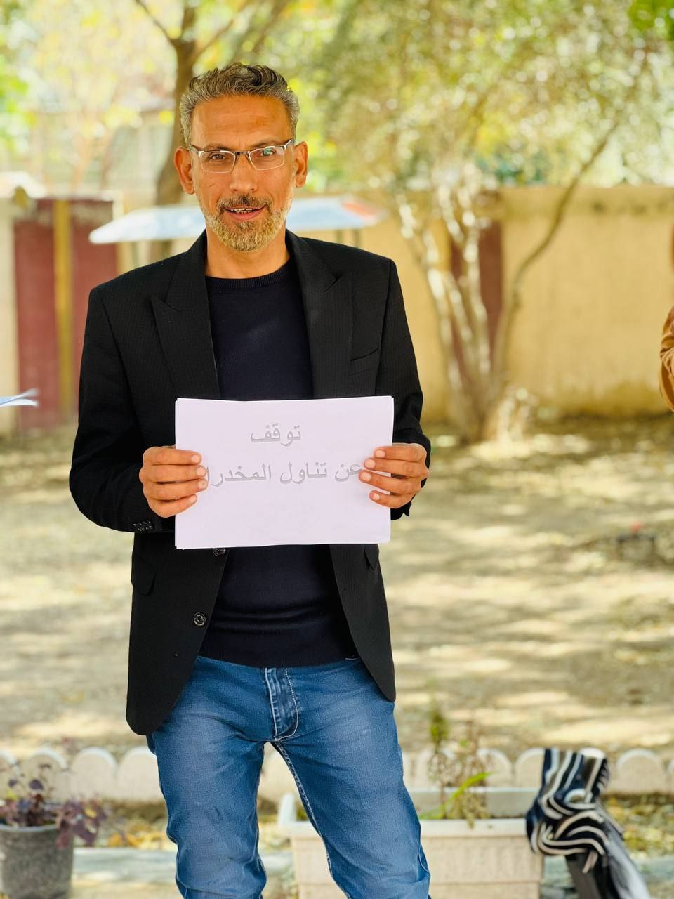

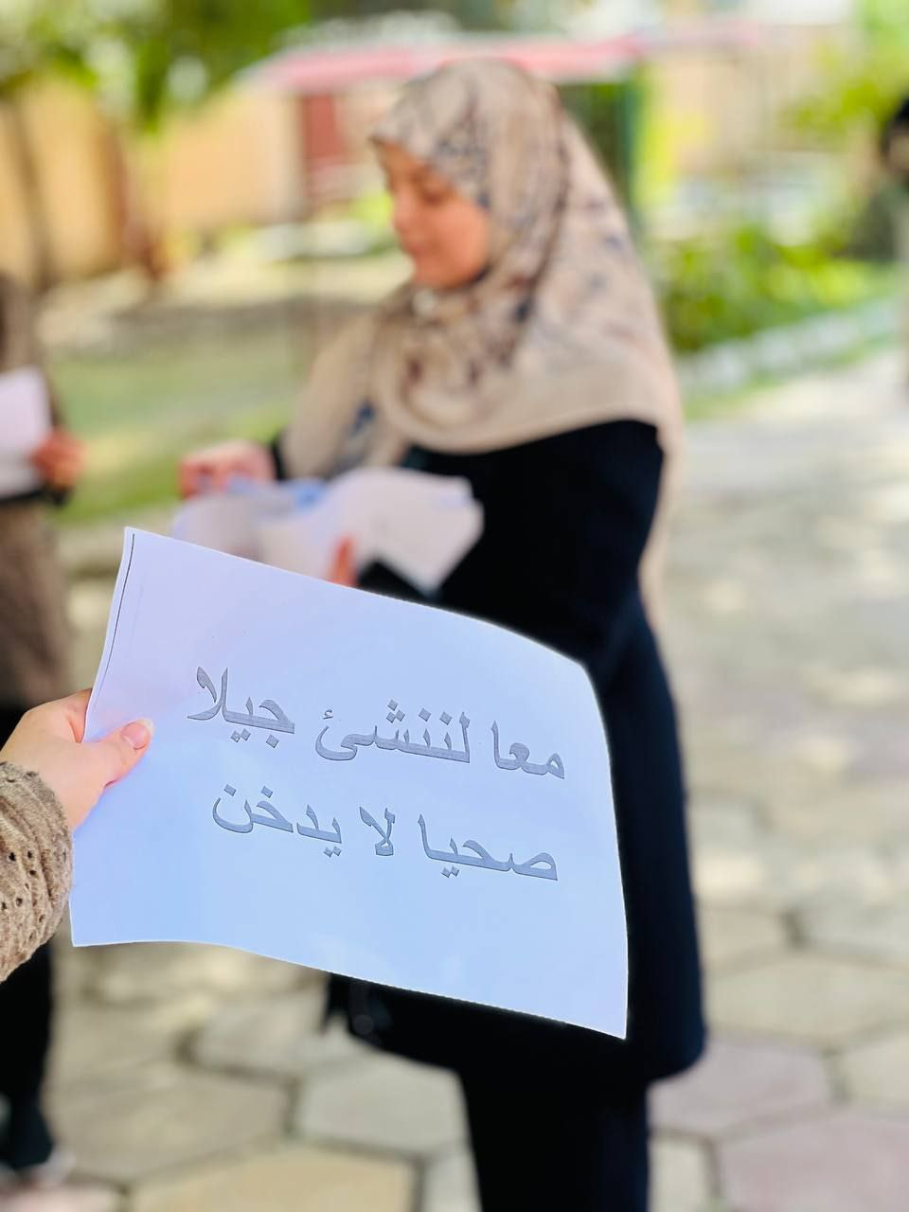

اليوم: الاثنين
التاريخ 19/2/2024
عدد النشاطات ( 7 ) منها (1 ) حلقة نقاشية (1 ) ورشة (1) معرض ( 3) ندوة و معرض (1) مناظرة علمية
اسم النشاط: مباراة خماسي الكرة بين طلبة المرحلة الثالثة لقسم الاجتماع والمرحلة الأولى لقسم الاعلام
القائمون بالنشاط: شعبة الأنشطة الطلابية وطلبة المرحلة الثالثة لقسم الاجتماع والمرحلة الأولى لقسم الاعلام

الهدف من النشاط : التعاون و العمل المشترك بين الطلاب

الفئة المستهدفة: طلبة كلية الآداب المهتمين بالرياضة

المشاركون الخارجيون: لا يوجد

الحضور الخارجيون: لا يوجد

عدد الطلبة المشاركين: 30

عدد الطلبة الحضور: 20

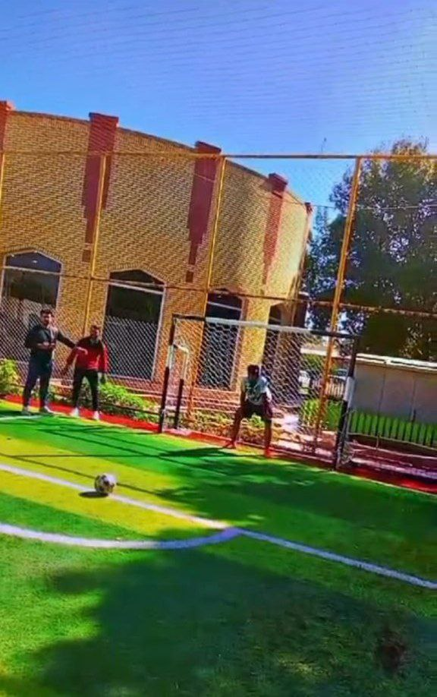



اليوم: الاثنين
التاريخ: 19/2/2024

اسم النشاط: ندوة علمية حول دور الاعلام في توعية المجتمع حول التنمية المستدامة

القائمون بالنشاط: أ.د خلف كريم التميمي

الهدف من النشاط: تسليط الضوء على دور وأهمية وسائل الإعلام في نشر الوعي وتوعية المجتمع حول قضايا التنمية المستدامة وأهميتها للمحافظة على البيئة والموارد الطبيعية وضمان استدامتها للأجيال القادمة.
وتطرقت إلى دور الإعلام في توعية المجتمع حول التنمية المستدامة وتسليط الضوء على أهمية الإعلام في نقل المعرفة والمعلومات حول الموضوع.
كما استعرضت الندوة أفضل الممارسات التي يمكن لوسائل الإعلام اتباعها لتعزيز وعي الجمهور بأهمية المحافظة على البيئة وتحقيق التنمية المستدامة.

الفئة المستهدفة: طلبة ومنتسبي كلية الآداب
المشاركون الخارجيون: لا يوجد
الحضور الخارجيون: لا يوجد
عدد الطلبة المشاركين: لا يوجد
عدد الطلبة الحضور: 15

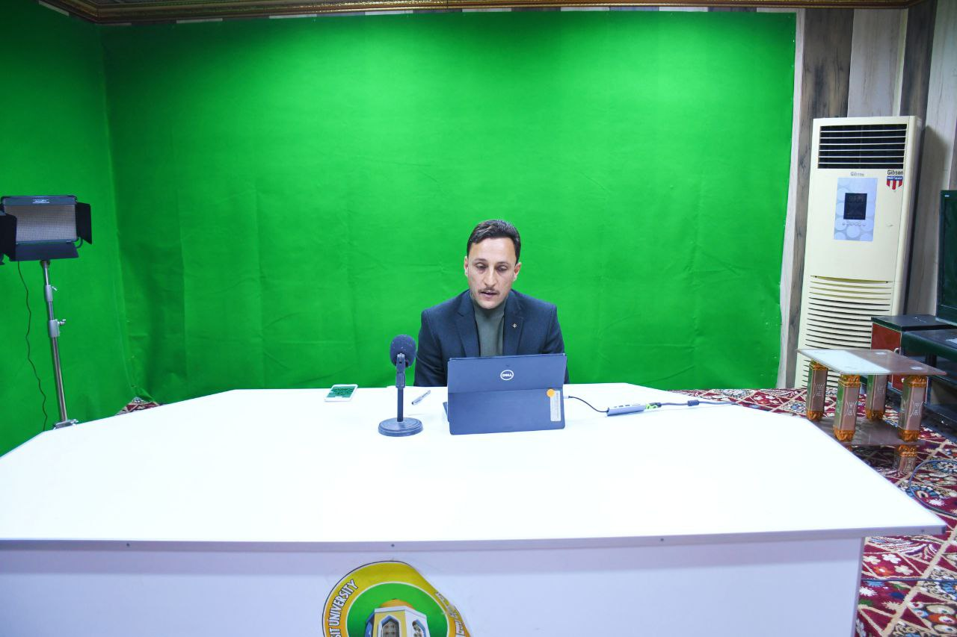
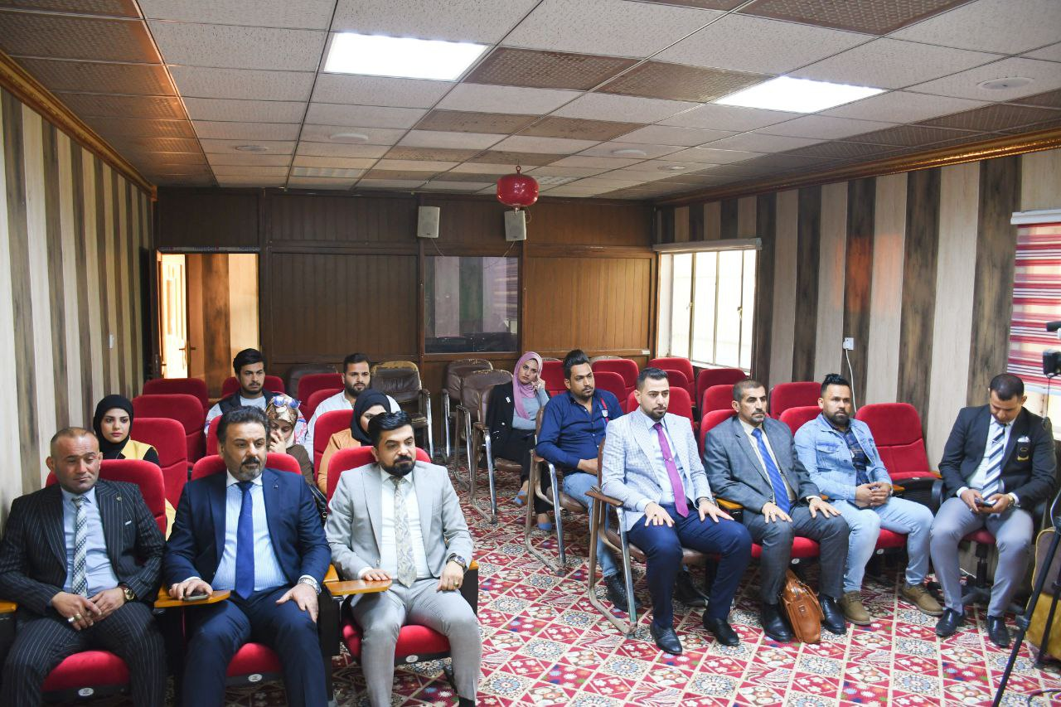
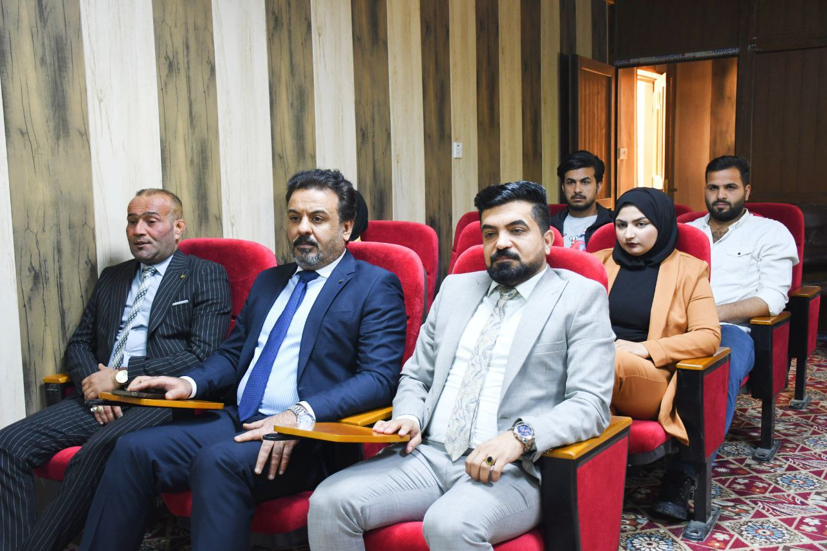

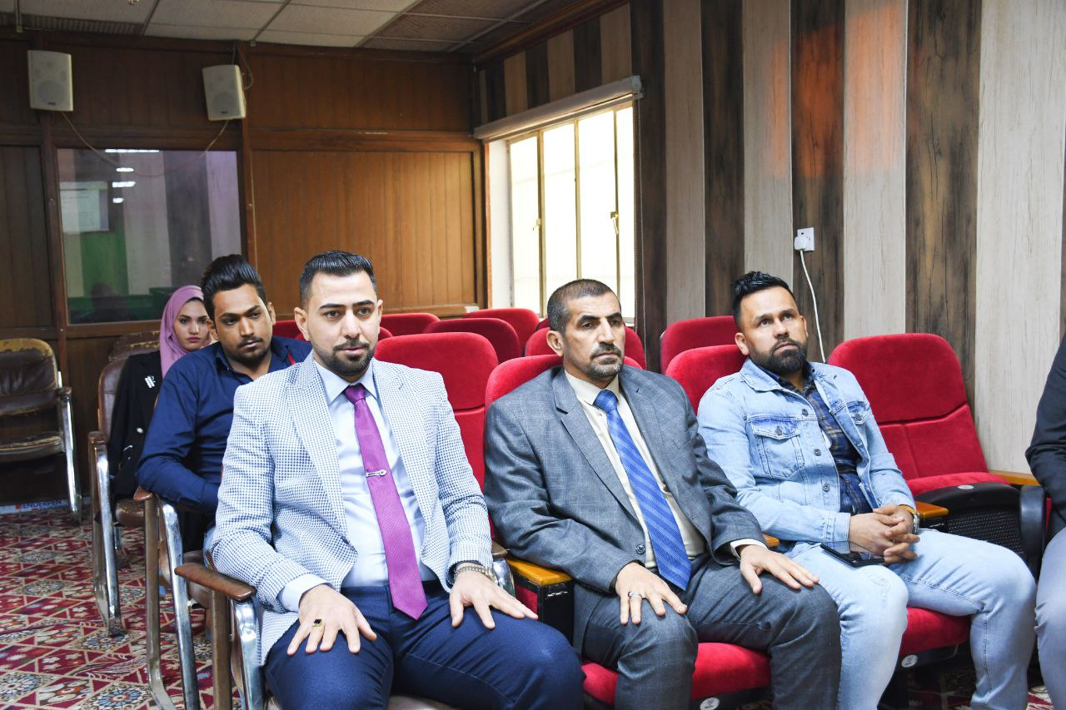

اليوم: الاثنين
التاريخ: 19/2/2024
اسم النشاط: ورشة عن استخدام الذكاء الاصطناعي في البحث العلمي
القائمون بالنشاط: ا.د فداء محسن المولى م.د حميد طراد لفته م.د مهند عبد الامير م. م حسين نجم
الهدف من النشاط: تزويد الباحثين بالمهارات والمعرفة اللازمة لاستخدام تقنيات الذكاء الاصطناعي في أبحاثهم، مما يمكنهم من تحقيق نتائج أكثر دقة وفاعلية.
وتناولت تطبيقات الذكاء الاصطناعي في مجالات مختلفة، مثل الترجمة الانكليزي الطب والهندسة والعلوم الاجتماعية، بالإضافة إلى أسس وتقنيات بناء النماذج الذكية وتحليل البيانات
وتساهم هذه الدورات في رفع مستوى الوعي بأهمية الذكاء الاصطناعي ودوره في تطوير العلوم والابتكار.
الفئة المستهدفة: طلبة المرحلة الرابعة وطلبة الدراسات العليا الماجستير والدكتوراه

الفئة المستهدفة: طلبة ومنتسبي كلية الآداب
المشاركون الخارجيون: لا يوجد
الحضور الخارجيون: لا يوجد
عدد الطلبة المشاركين: لا يوجد
عدد الطلبة الحضور:30

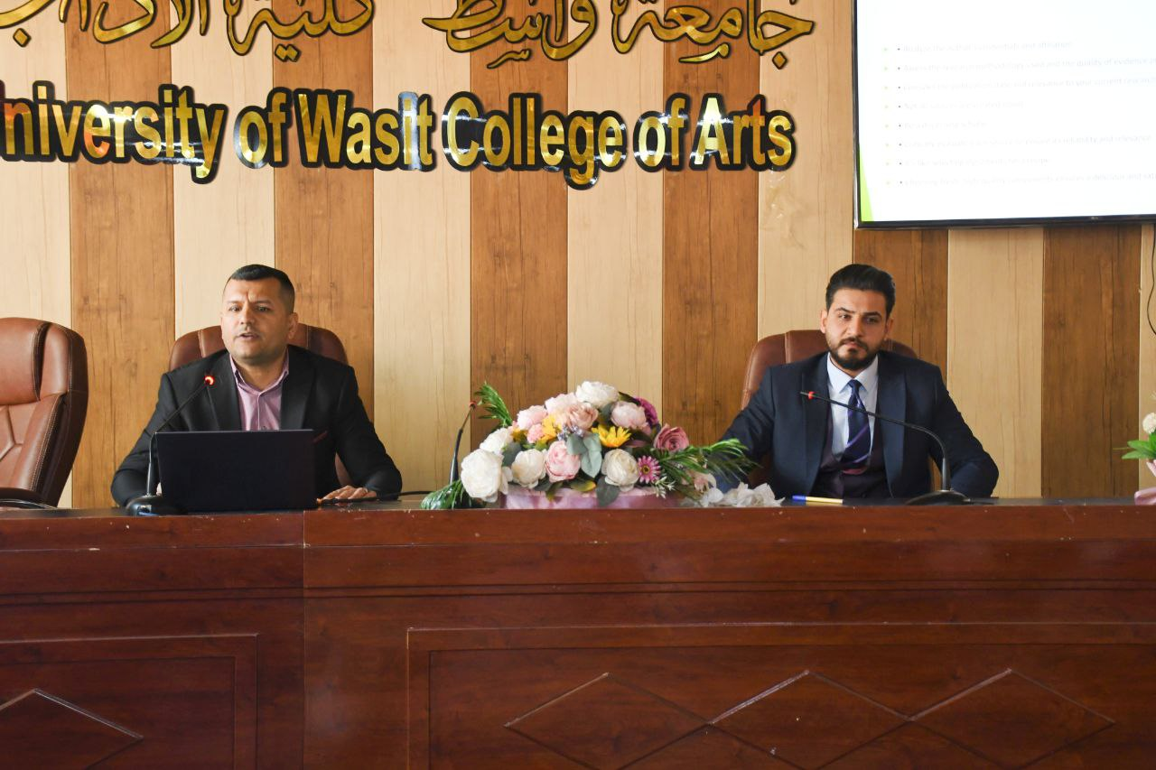

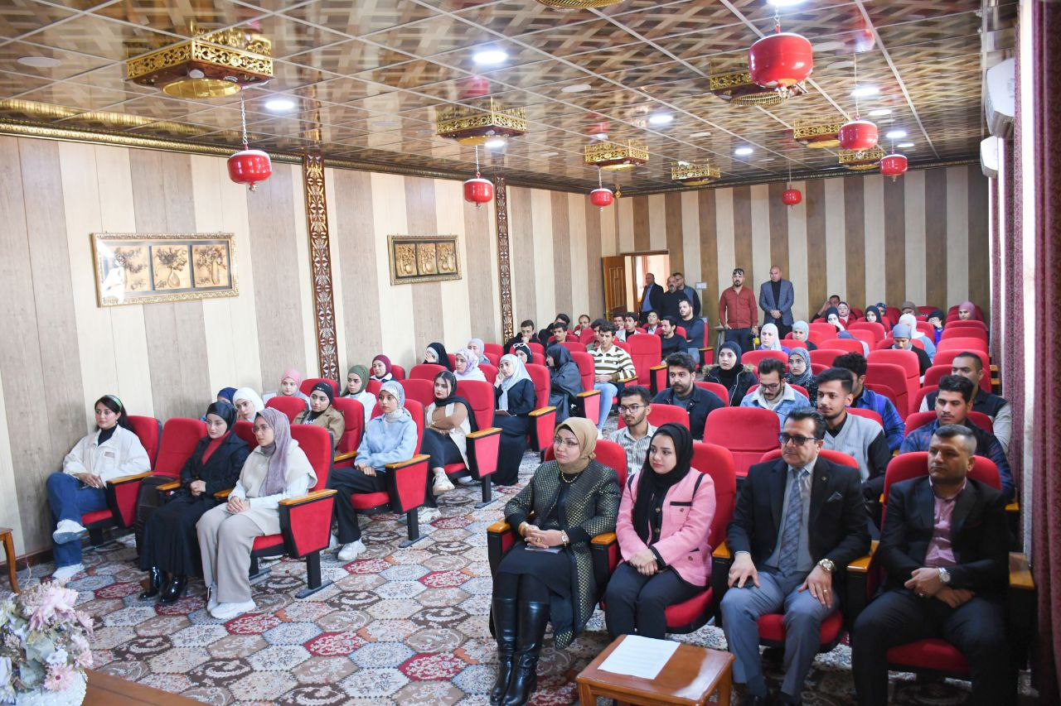

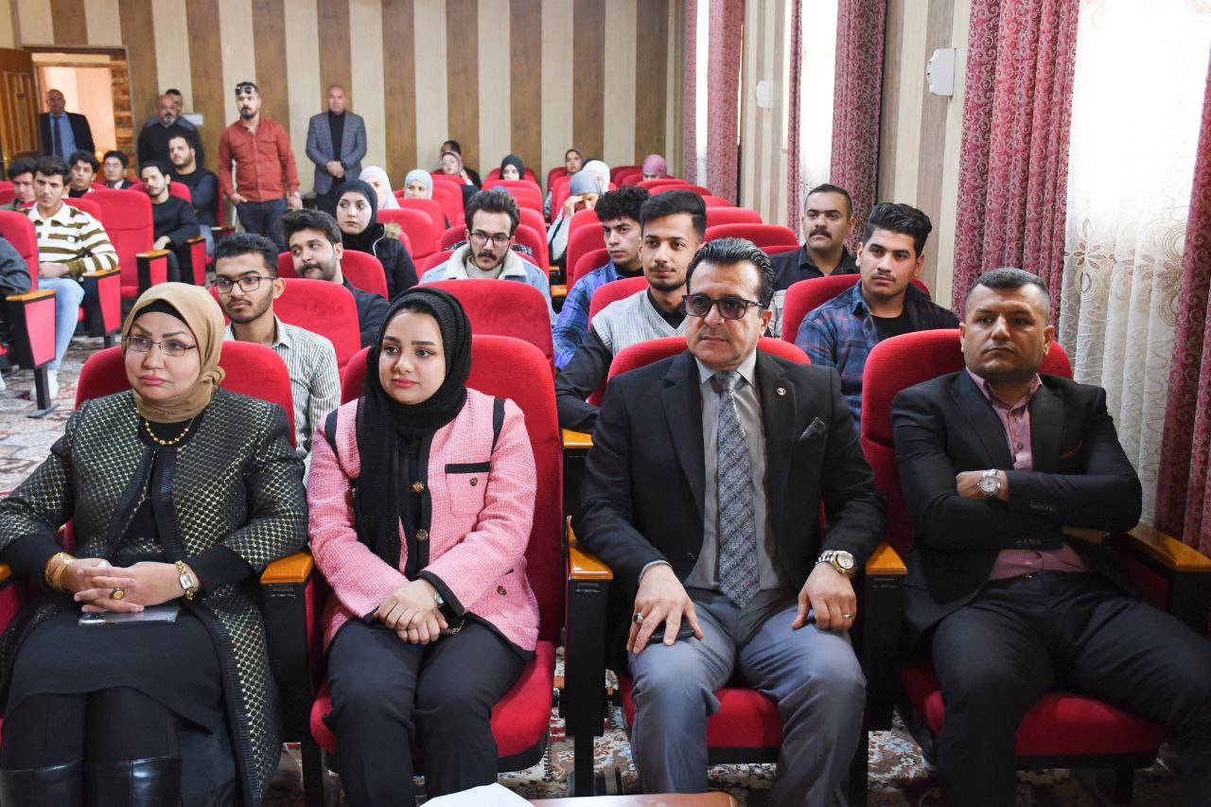

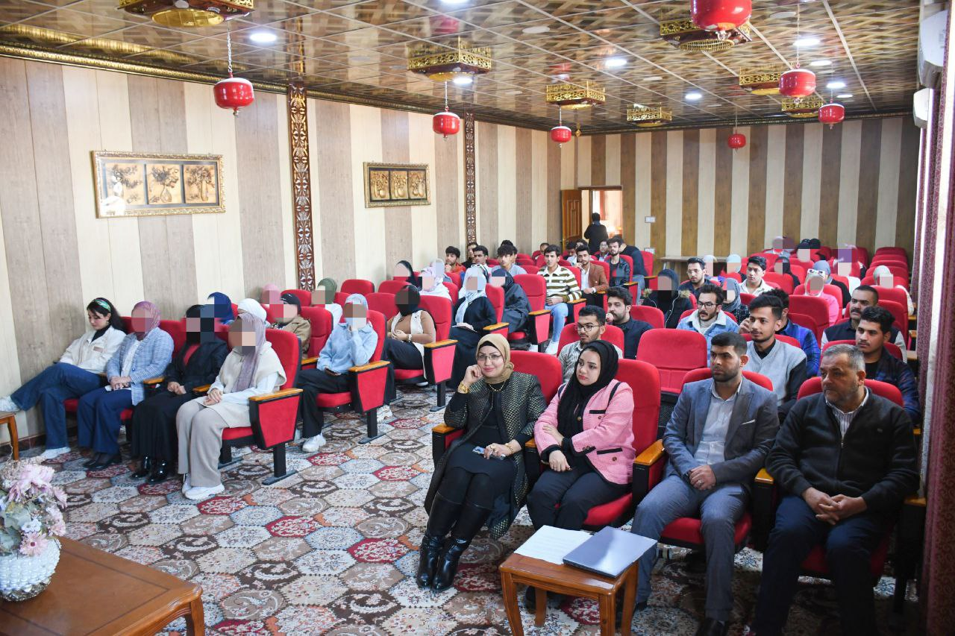

اليوم: الاثنين
التاريخ: 19/2/2024
اسم النشاط: ندوة علمية واقع الطلبة في مجال الصحة النفسية وفرق جوالة للتوعية بالأمراض الوبائية واستعراض بروشورات
القائمون بالنشاط: الأستاذ عبد العزيز حسن، د. مصطفى العاتي
الهدف من النشاط: توعية الطلاب والمجتمع بأهمية الحفاظ على الصحة النفسية ومن خلالها الارتباط بين أركان الصحة والتركيز على مفهوم أن لا صحة بلا صحة نفسية ودور الوصمة الاجتماعية في انتشار وبقاء المشاكل النفسية في أوساط المجتمع.
كما اوضحت الندوة إلى تقديم محاضرات حملات توعوية وتثقيفية حول كيفية التعامل مع الضغوط النفسية والقلق خلال الأوقات الصعبة، وكما تطرقت إلى بعض المشاكل النفسية وطرق التعامل معها.
الفئة المستهدفة: طلبة ومنتسبي كلية الآداب
المشاركون الخارجيون: منتسبون من صحة واسط
الفئة المستهدفة: طلبة ومنتسبي كلية الآداب
المشاركون الخارجيون: الأستاذ عبد العزيز حسن
الحضور الخارجيون: لا يوجد
عدد الطلبة المشاركين: لا يوجد
عدد الطلبة الحضور: الجميع

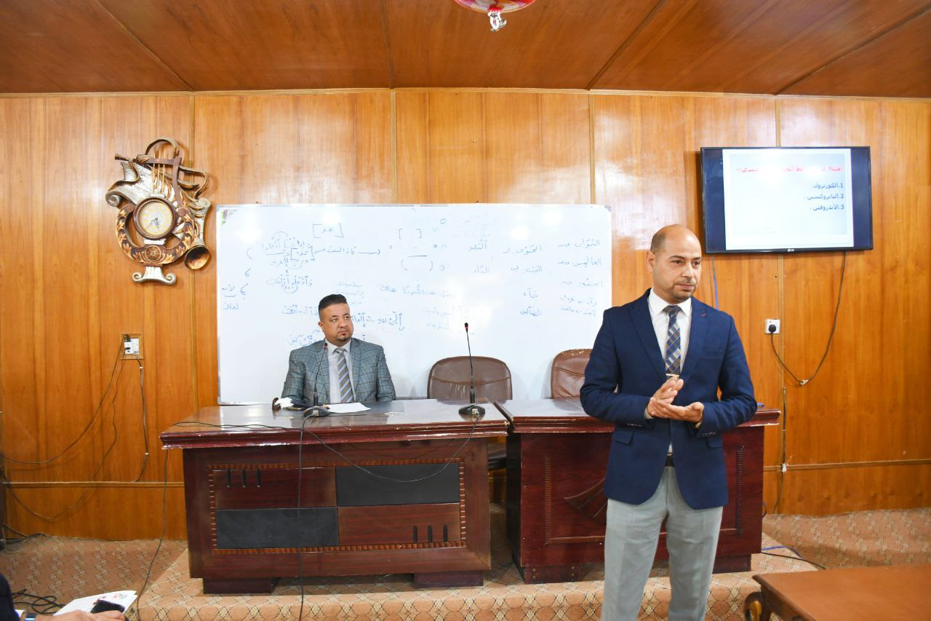
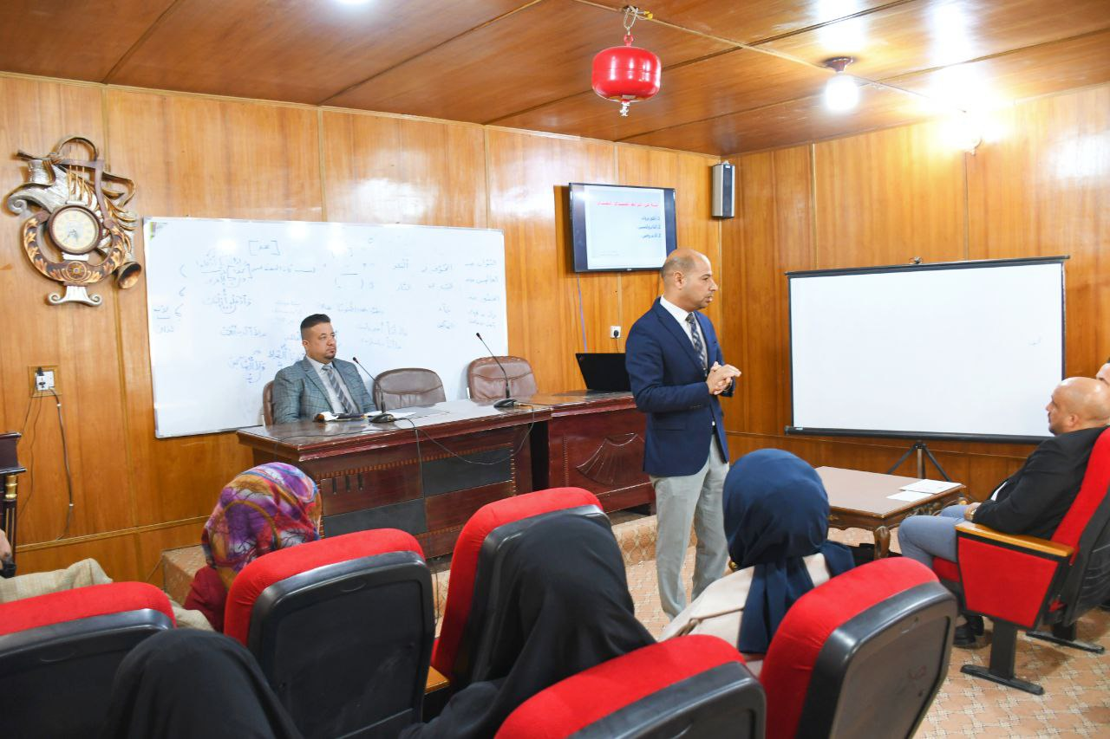

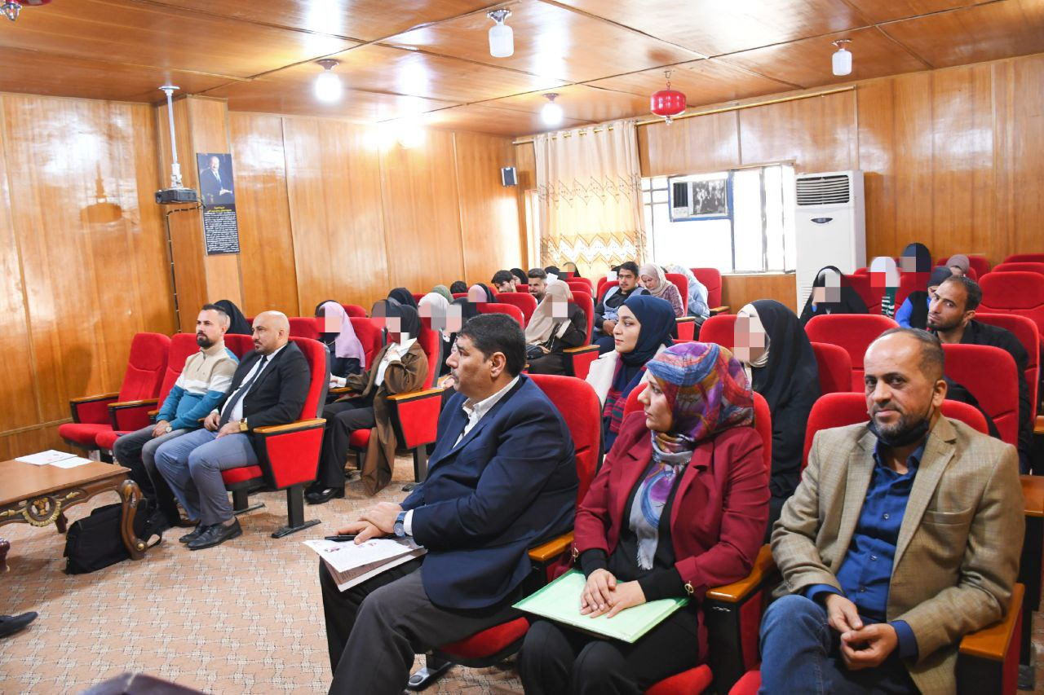

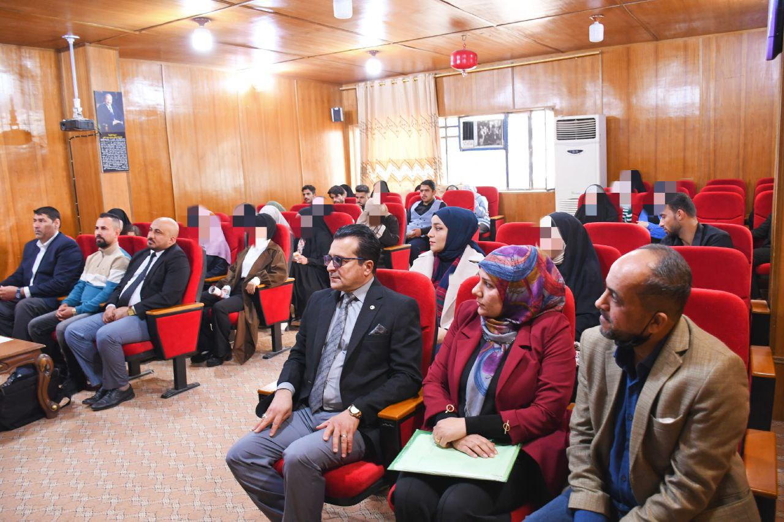
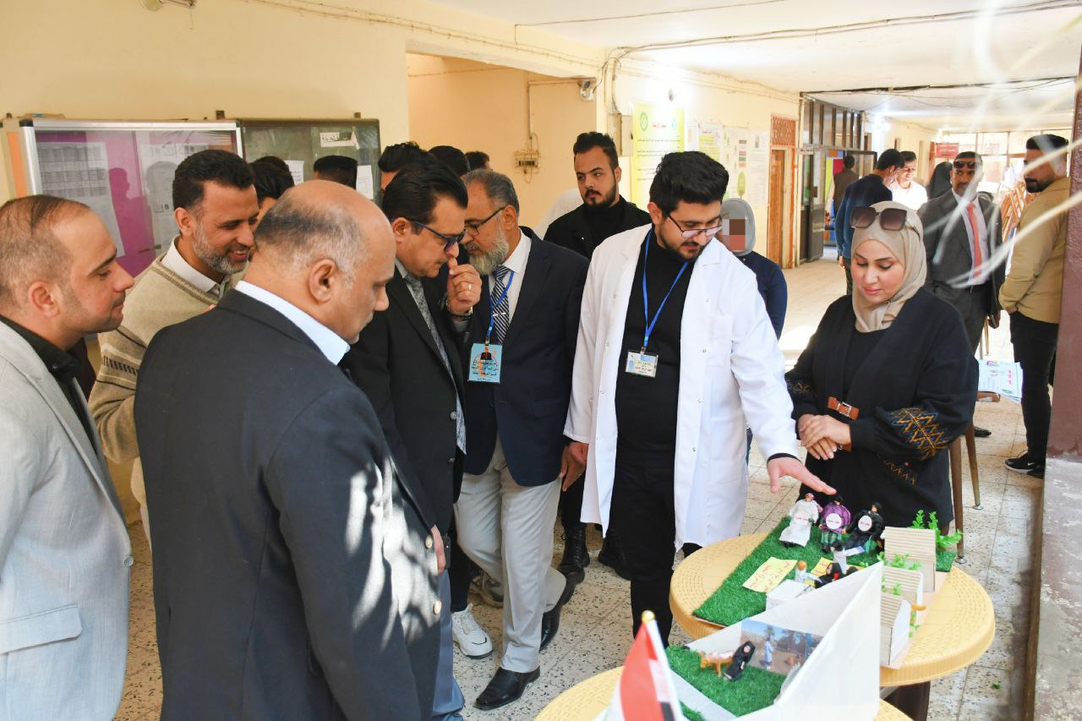

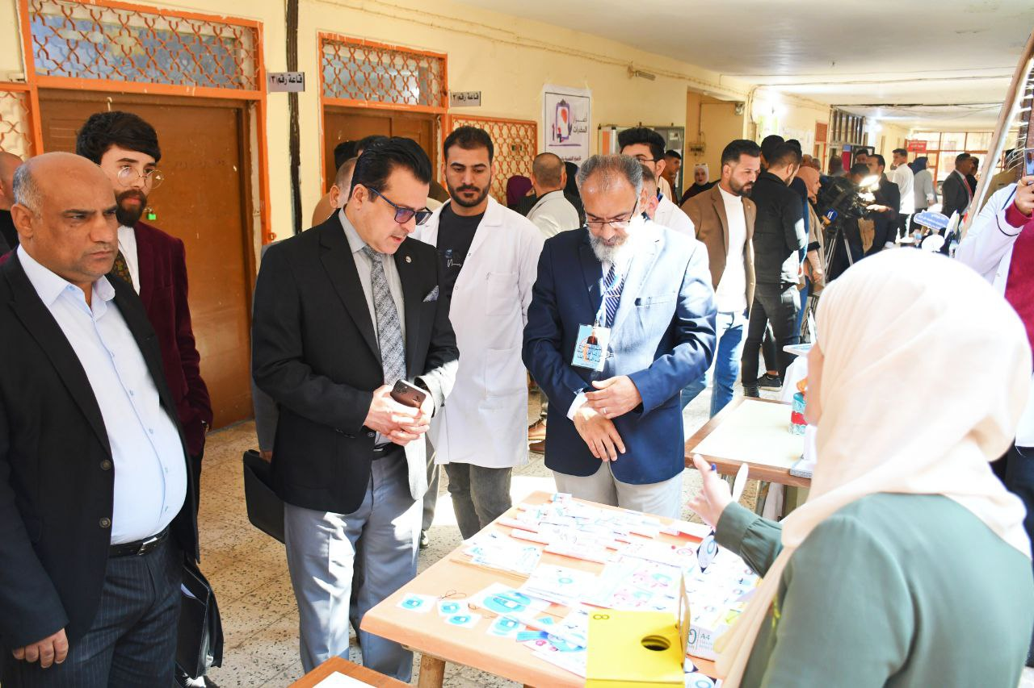
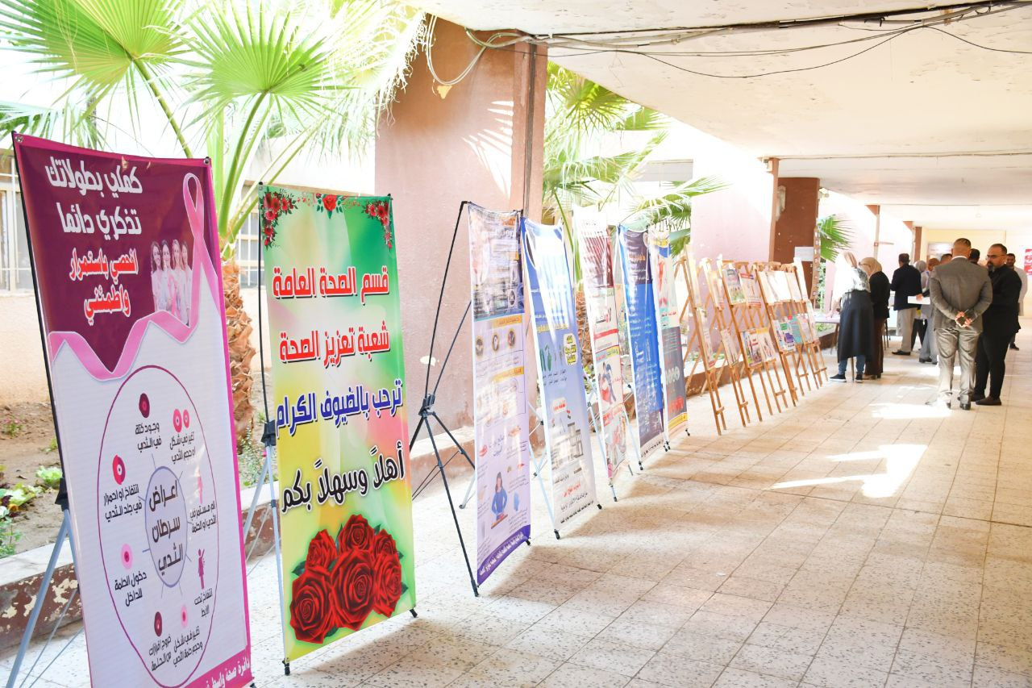
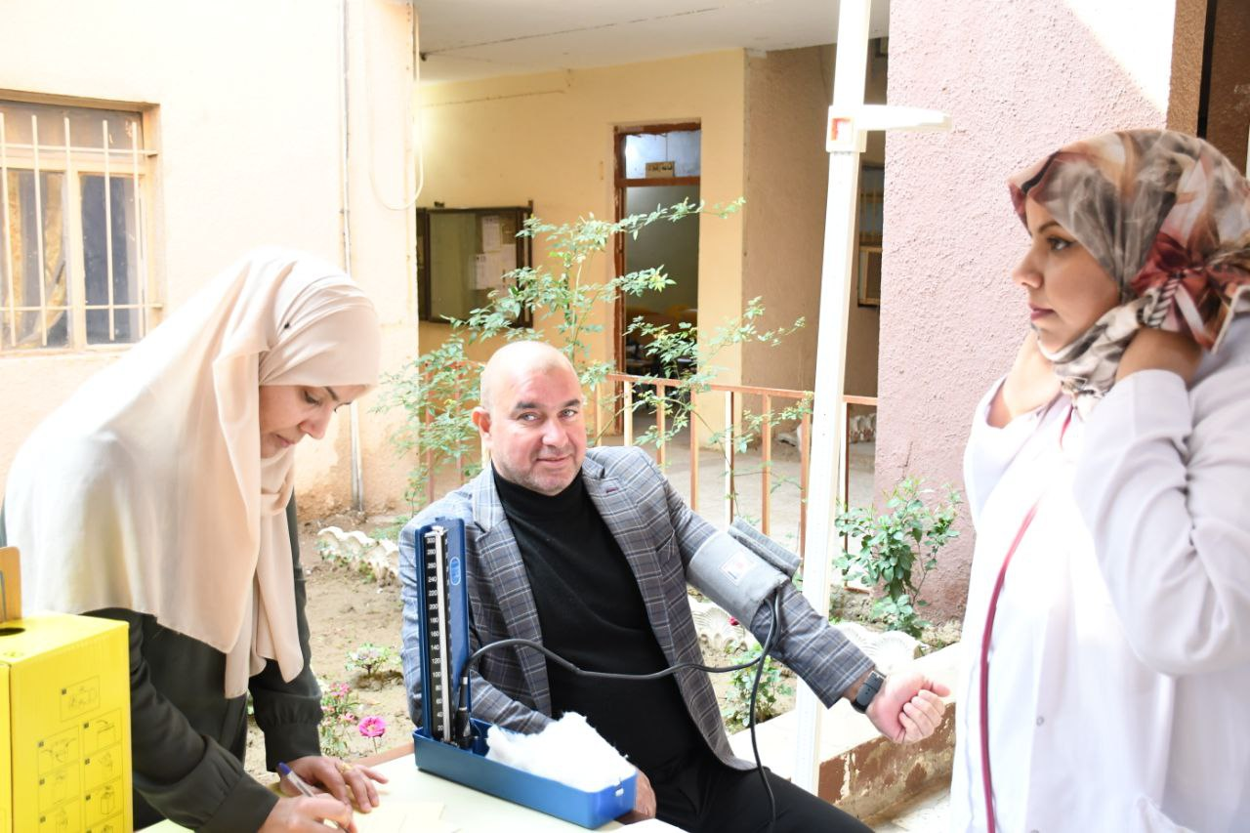

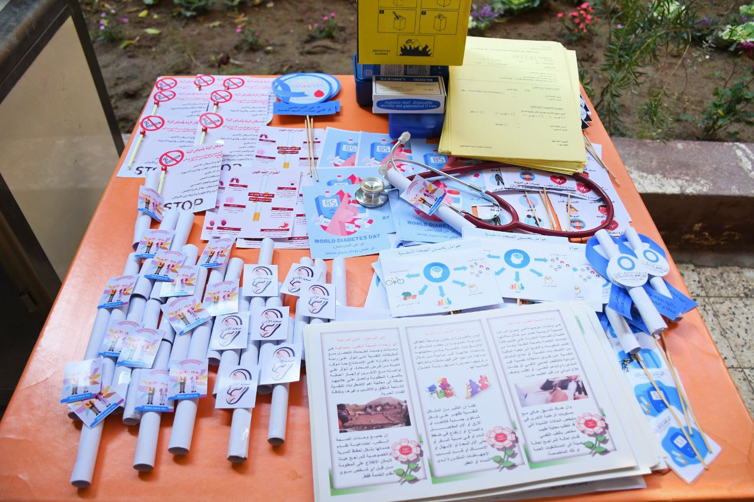

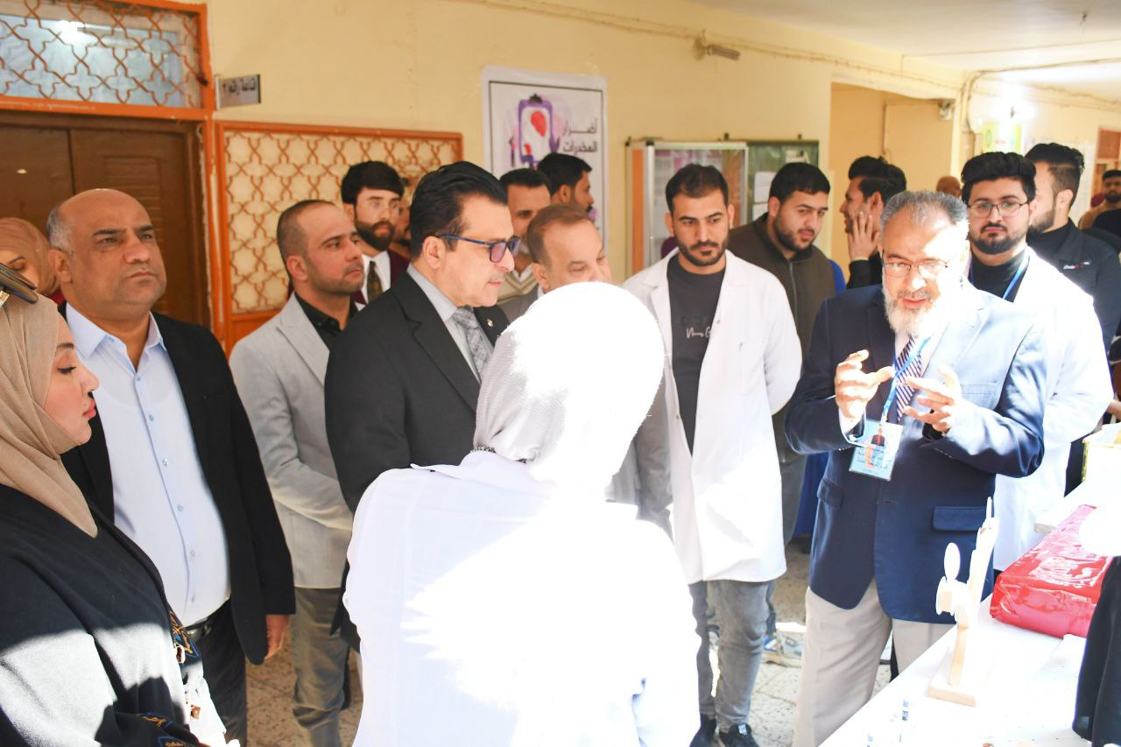
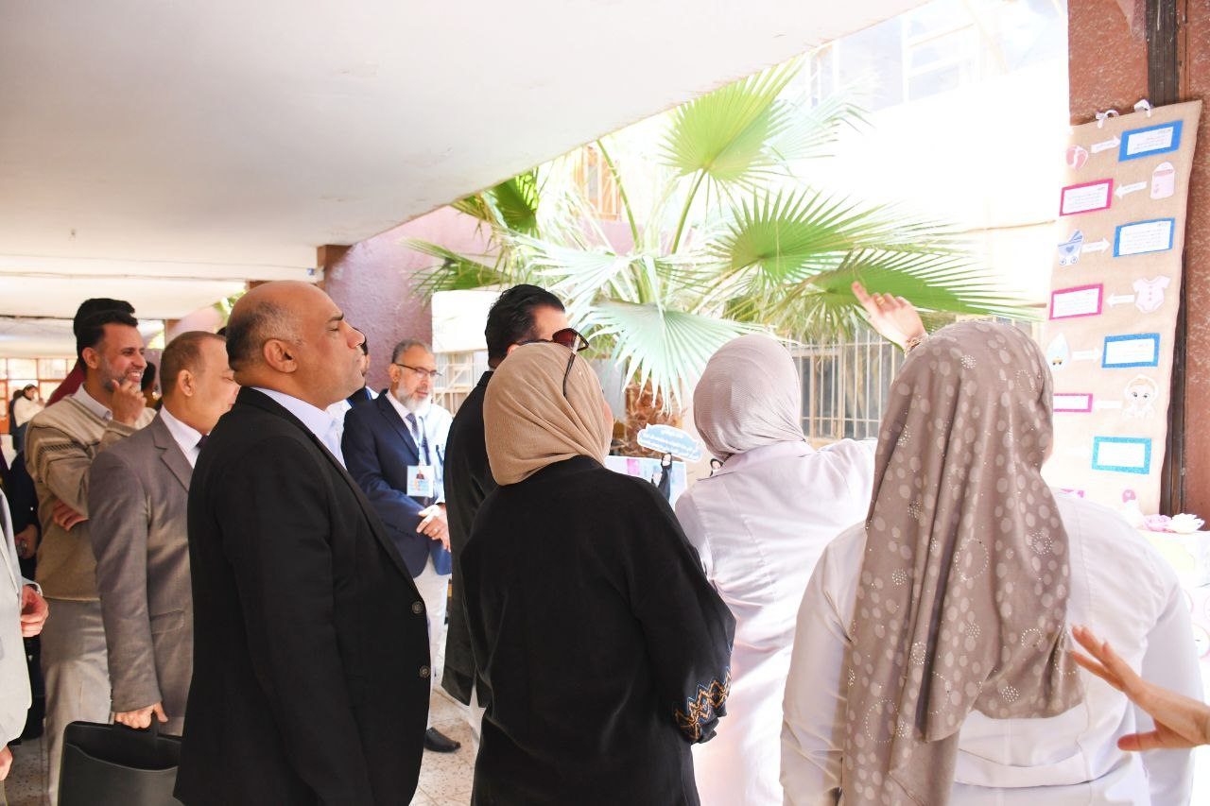

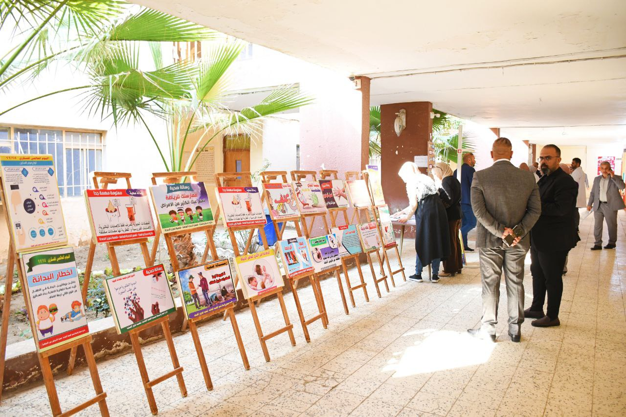
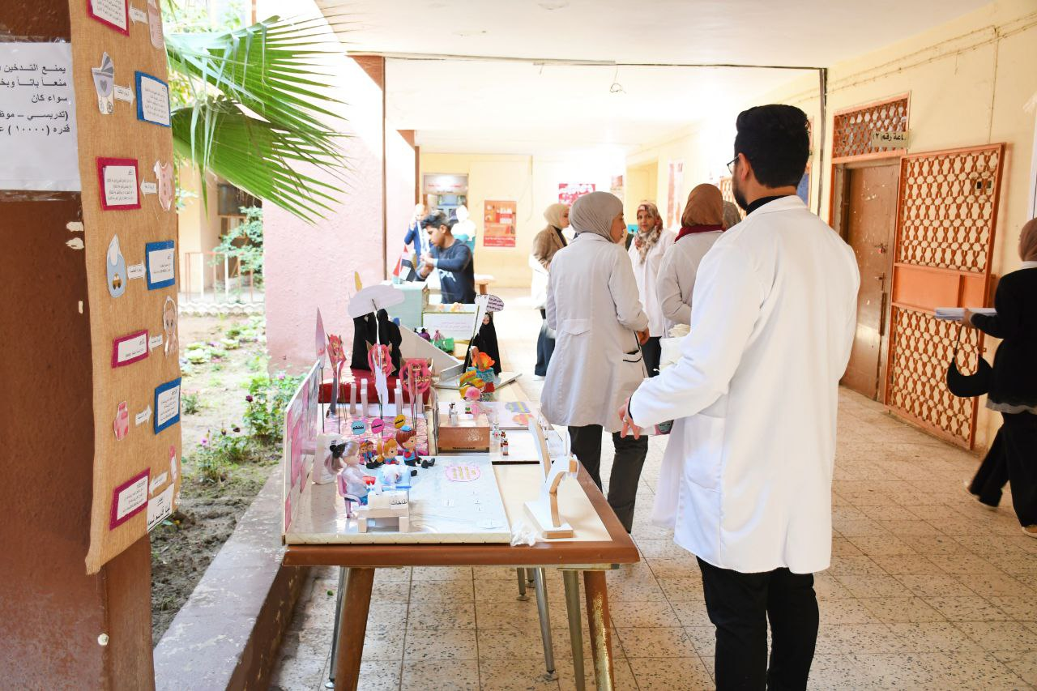

اليوم: الاثنين
التاريخ: 19 / 2 / 2024
اسم النشاط: ندوة عن كيفية استخدام المكتبات الالكترونية
القائمون بالنشاط: د فلاح عبد الزهرة لازم أ.م. د عبد الله عبد الهادي المرهج م. م ابتهال نصر شمخي

الهدف من النشاط: تعزيز المهارات البحثية لدى الطلاب وتحفيزهم على الاستفادة القصوى من المصادر العلمية المتاحة عبر المكتبات الإلكترونية، وبالتالي رفع مستوى جودة أبحاثهم وتقديم مشاريع أكاديمية ذات قيمة علمية عالية.
كما تضمنت الندوة تقديم طرق الوصول إلى المكتبات الإلكترونية المختلفة، وكيفية البحث داخلها بشكل فعال واستخدام الأدوات المتاحة لتحسين جودة البحث والعثور على المصادر الموثوقة.

الفئة المستهدفة: طلبة المرحلة الرابعة وطلبة الدراسات العليا (الماجستير والدكتوراه)
الحضور الخارجيون: لا يوجد
عدد الطلبة المشاركين: لا يوجد
عدد الطلبة الحضور: 15

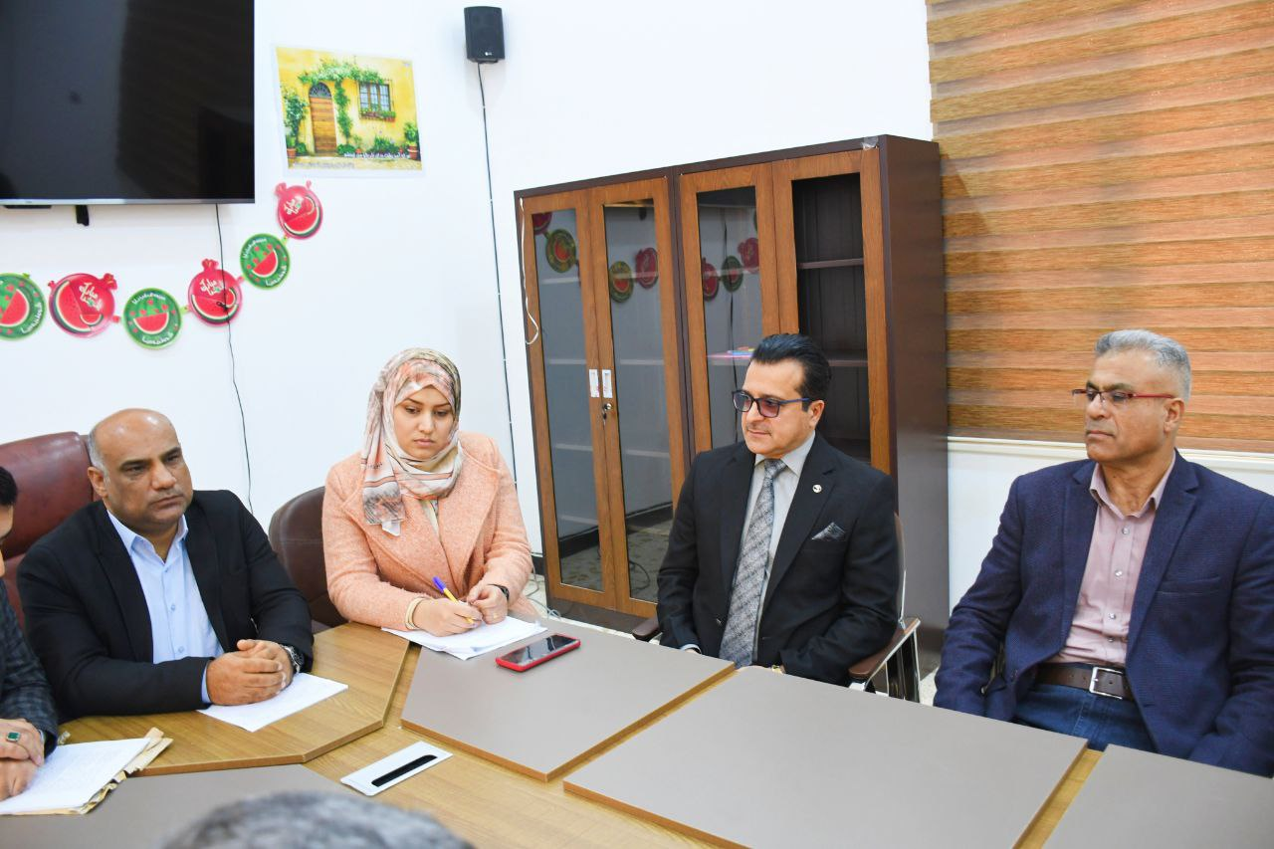

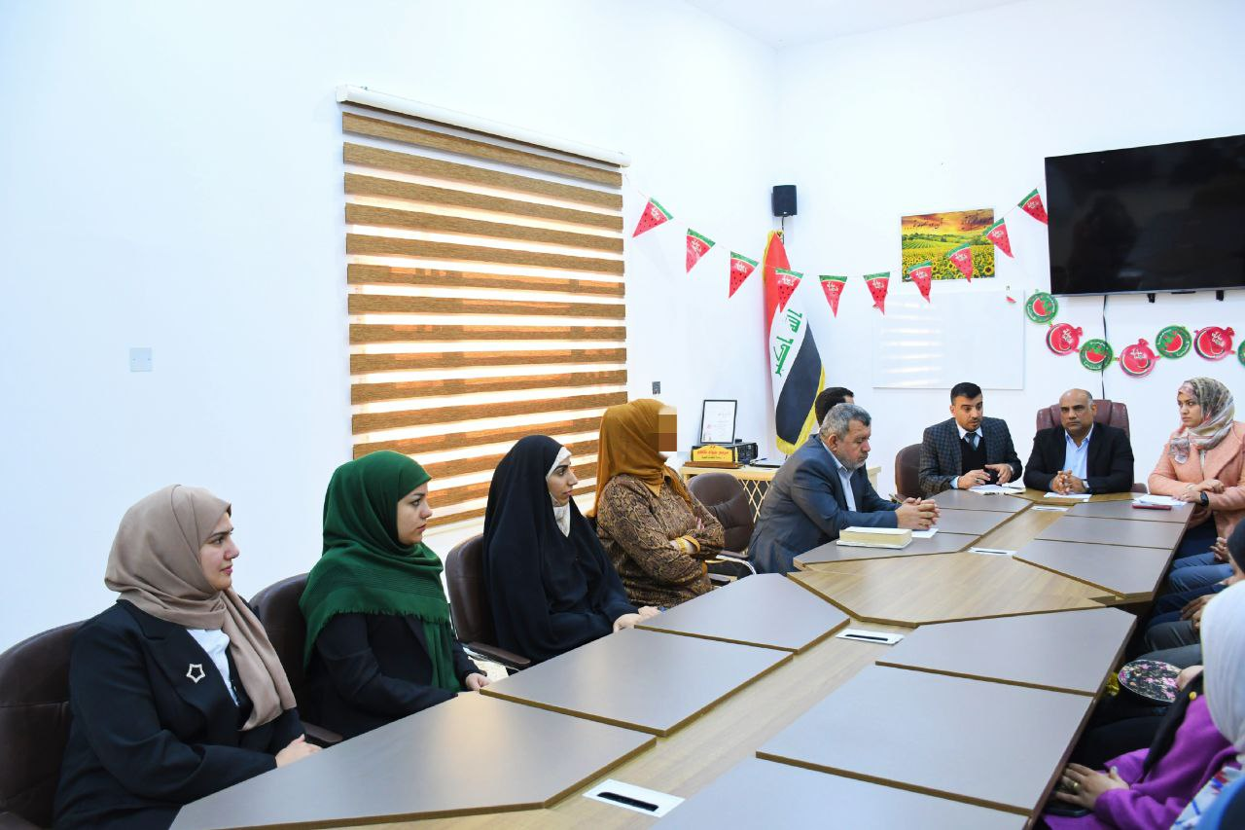
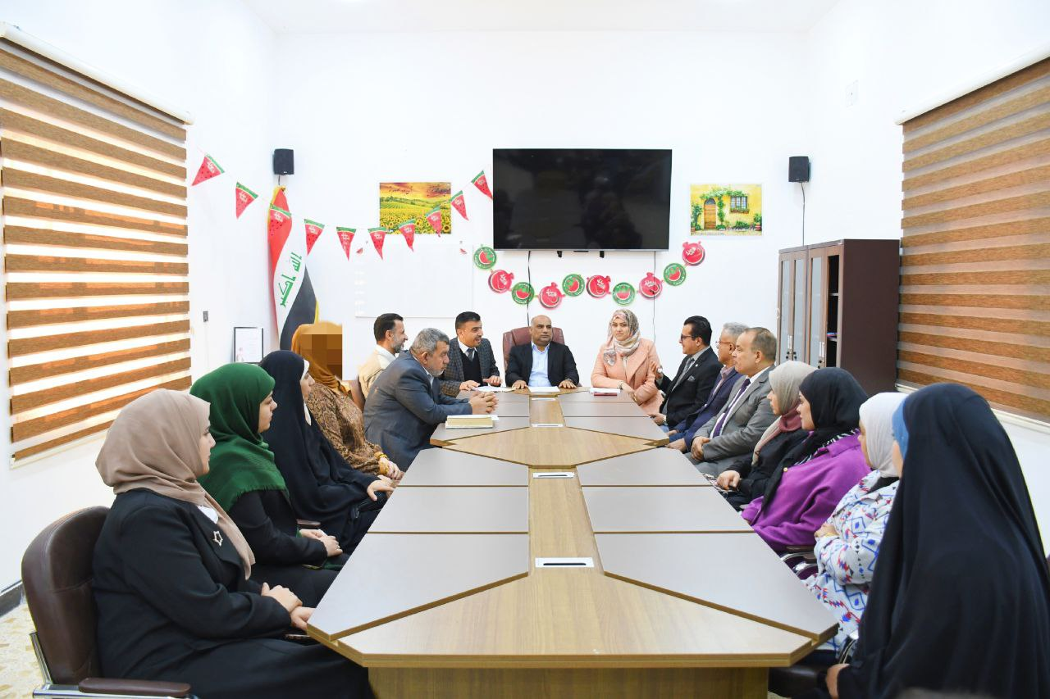

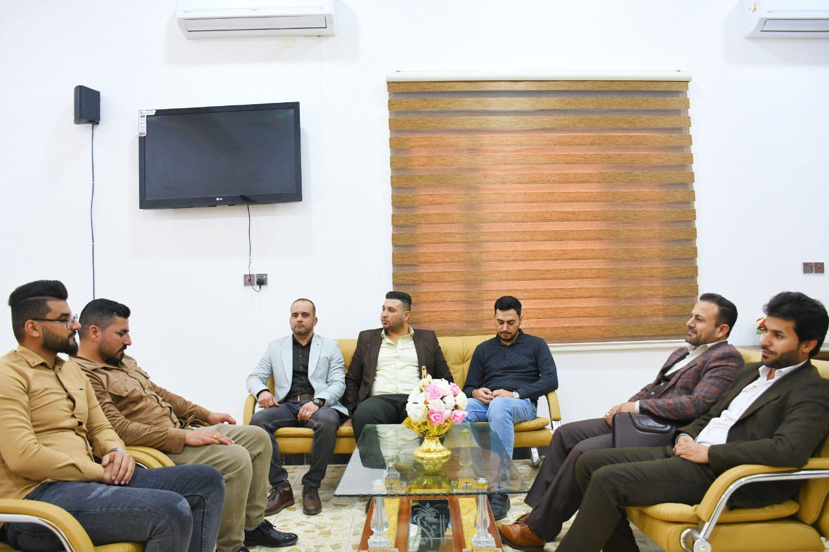
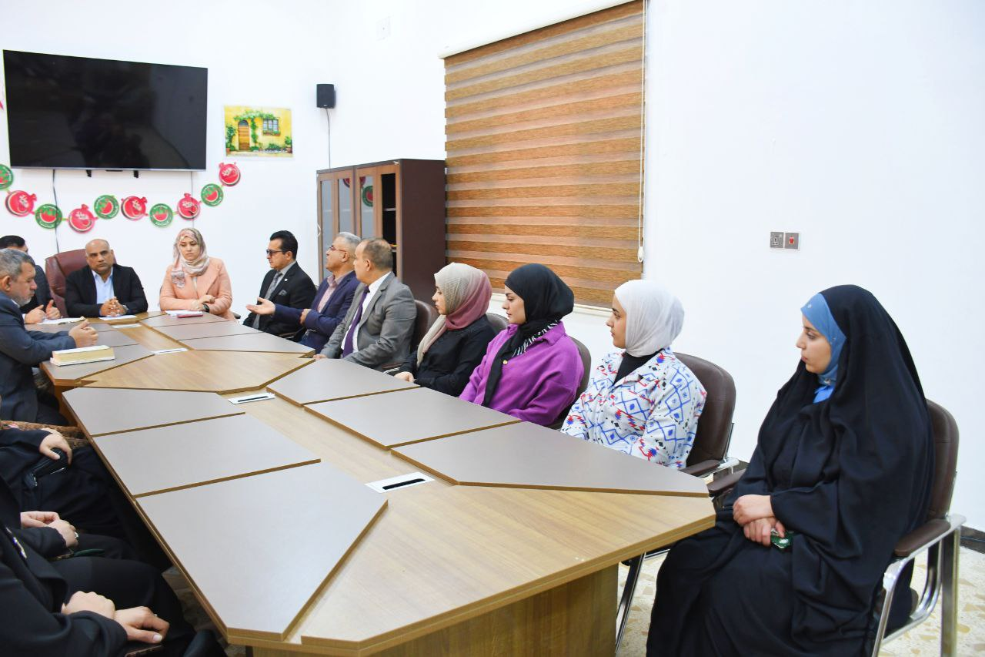

اليوم: الاثنين
التاريخ: 19 / 2 / 2024

اسم النشاط: حلقة نقاشية افاق الترجمة

القائمون بالنشاط: أ.د. فداء محسن مطر م. تحسين علي حسين م.د. مهند هادي عبد الامير م. دعاء حافظ حسين م. م. اسراء علي كريم م. م. محمد عطا سلمان م. م. حسين نجم م عاصم مهدي رضيوي م.د. حمید طراد لفته
الهدف من النشاط: أهمية الترجمة في عالمنا الحديث الذي يعتمد على التواصل الدولي وتبادل الثقافات ومن أفاق الترجمة في مجالات مختلفة مثل الترجمة الأدبية، التقنية، والقانونية.
وتناولت الحلقة الطلاب أيضًا الابتكارات والتقنيات الحديثة التي تساهم في تطوير مجال الترجمة، مثل الترجمة الآلية والذكاء الاصطناعي وتبادل الآراء حول مدى فاعلية هذه التقنيات وما إذا كانت تعوض عن دور المترجم التقليدي أم لا.
وتطرقت إلى التحديات التي تواجه القطاع الترجمي وكيف يمكن مواجهتها وتحسين جودة العمل الترجمي

الفئة المستهدفة: طلبة وأساتذة قسم الترجمة
الحضور الخارجيون: لا يوجد
عدد الطلبة المشاركين: لا يوجد
عدد الطلبة الحضور: 2

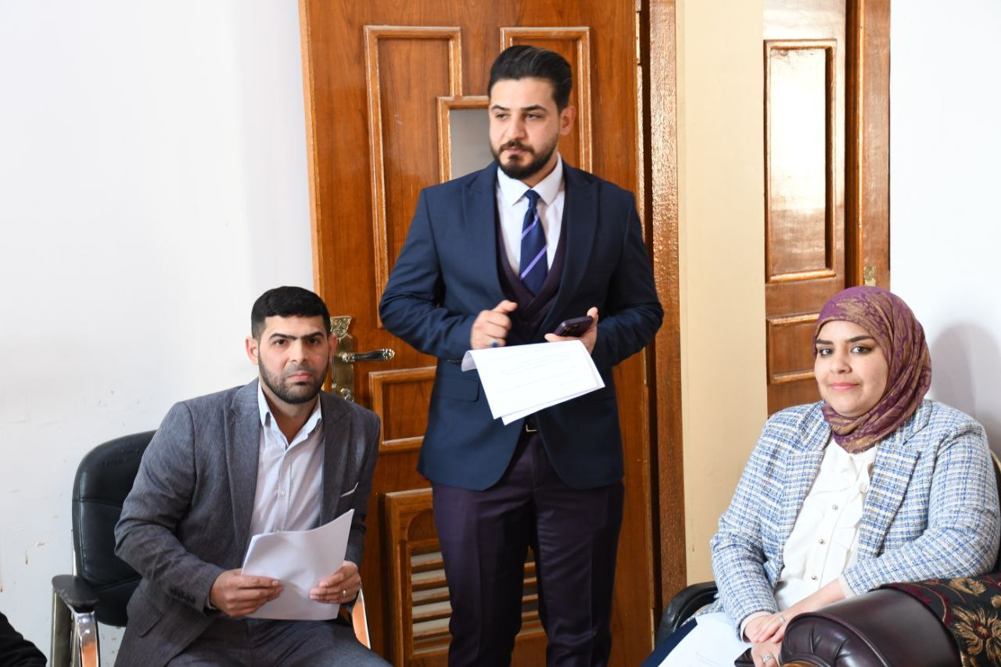
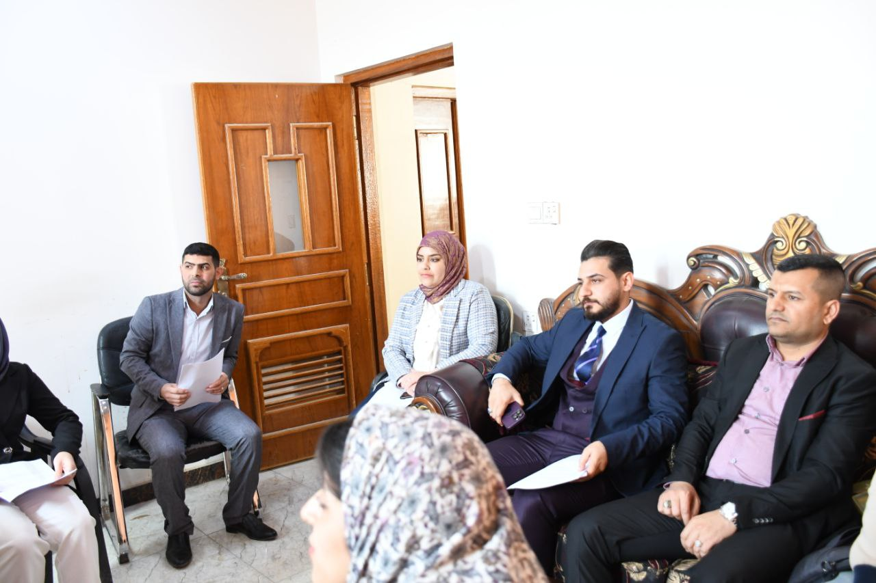
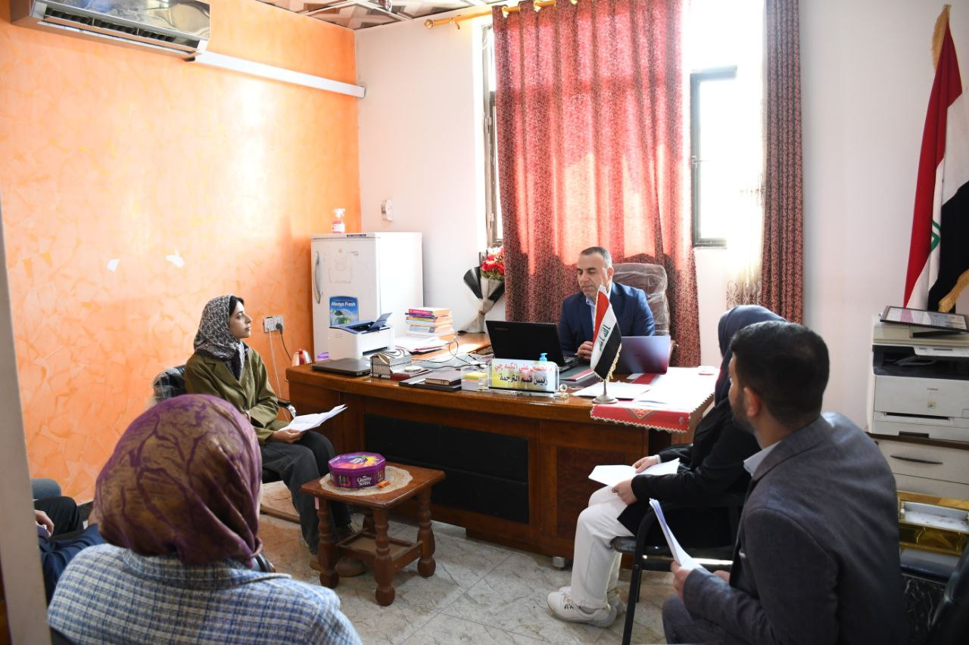

اليوم: الاثنين
التاريخ 19/2/2024
اسم النشاط: مناظرة ثقافية علمية
القائمون بالنشاط: أ. د احمد حامد أ. م. د. احمد ياسين د. وليد الماني م. م احمد خضير م. م سارة صالح

الهدف من النشاط: تبادل المعلومات وبث روح التعاون بين طلبة قسمي الاجتماع والفلسفة

الفئة المستهدفة: طلبة كلية الآداب من قسمي الاجتماع والفلسفة
المشاركون الخارجيون: لا يوجد
الحضور الخارجيون: لا يوجد
عدد الطلبة المشاركين: 18
عدد الطلبة الحضور: 22

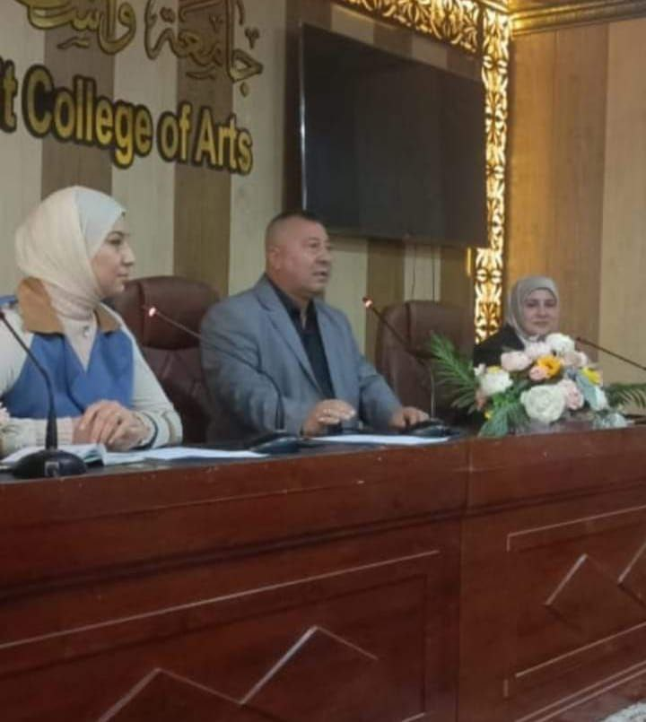
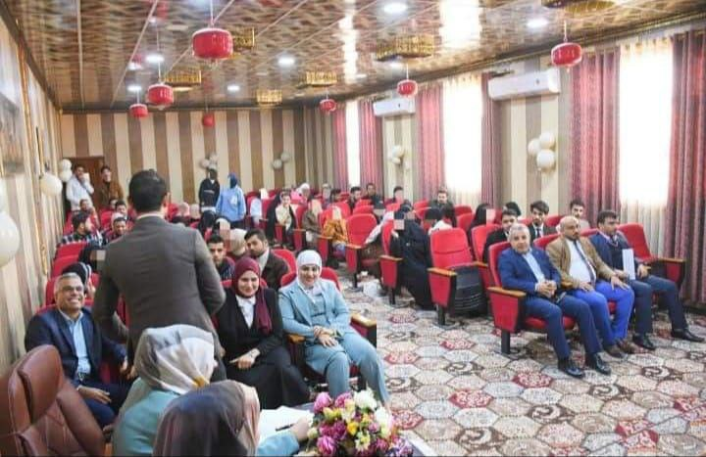

اليوم: الثلاثاء
التاريخ: 20 / 2 / 2024
عدد النشاطات ( 9 ) منها ( 6 ) ندوة (2 ) ورشة ( 1 ) معرض

اسم النشاط: ندوة علمية عن طرائق توثيق الهوامش
القائمون بالنشاط: أ.د حامد حمزة حمد أ.م.د اياد مطلك كطان م. م كاظم لفته
الهدف من النشاط: تعليم الباحثين وطلاب الدراسات العليا وطلاب الدراسات الأولية على كيفية الإشارة الى المصادر والمراجع لغرض توثيقها في الهامش، خاصة في رسائل الماجستير والأطاريح الدكتوراه وبحوث التخرج.
تناولت الندوة طرق توثيق المصادر في الهامش وكيفية كتابة الاقتباسات بشكل صحيح وفقًا للمعايير العلمية.
كما أكدت أيضًا أهمية تجنب الاقتباسات غير المصدقة والاعتماد على مصادر موثوقة.

الفئة المستهدفة: الباحثين وطلاب الدراسات العليا وطلاب الدراسات الأولية
الحضور الخارجيون: لا يوجد
عدد الطلبة المشاركين: لا يوجد
عدد الطلبة الحضور: 20

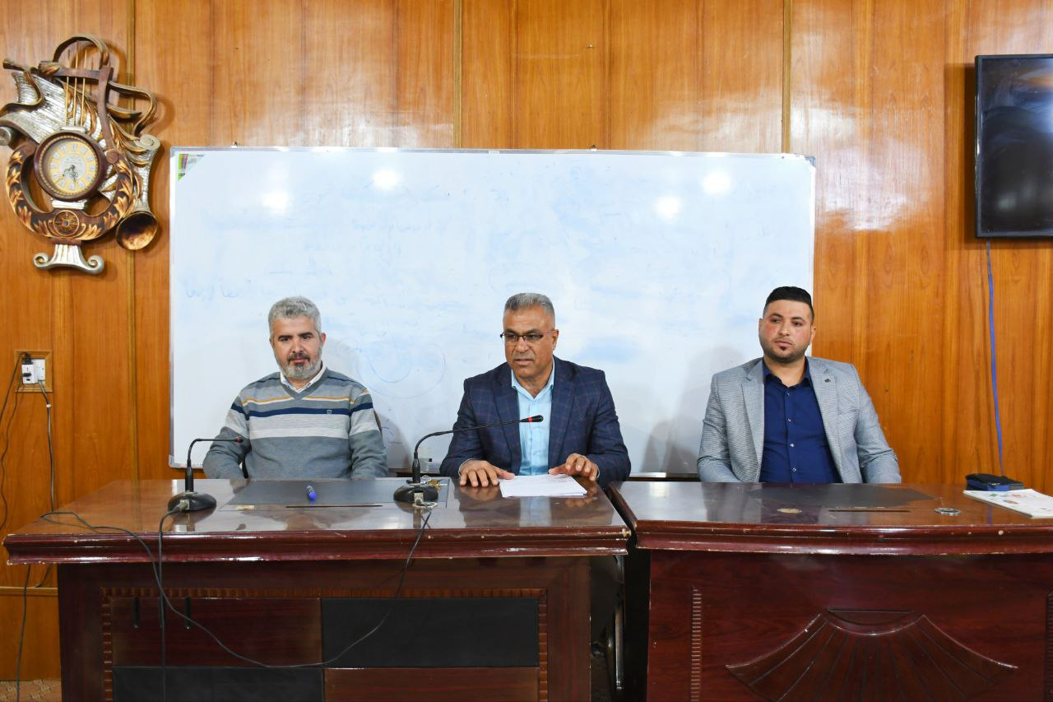

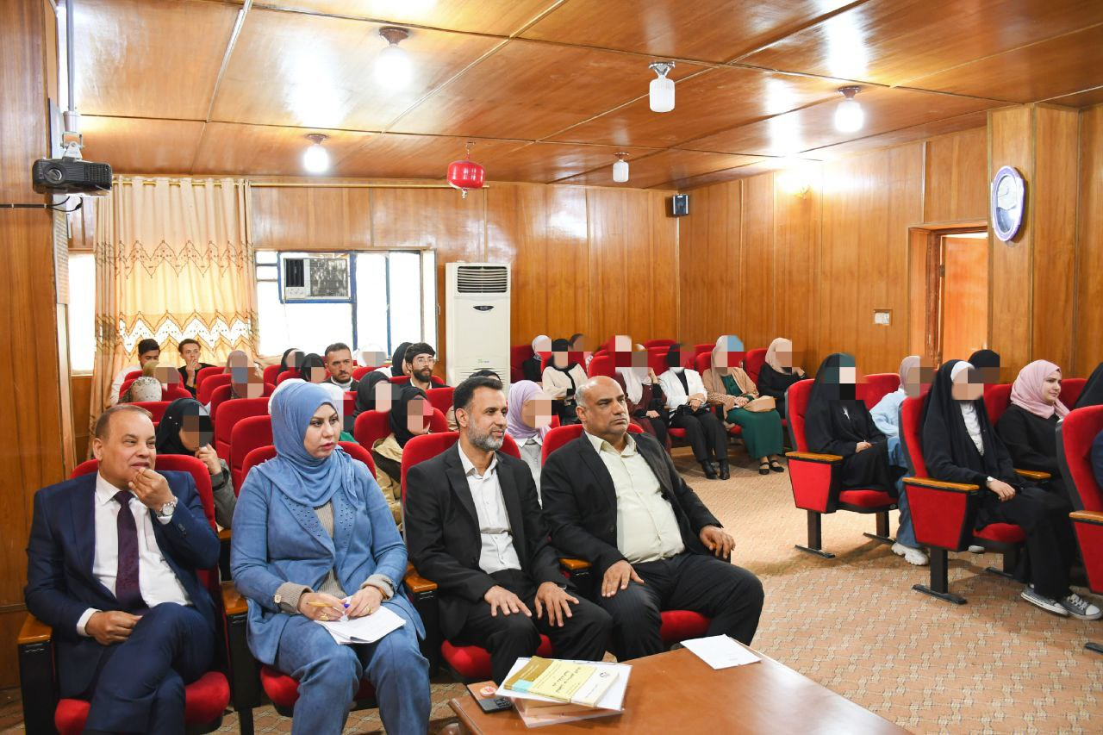
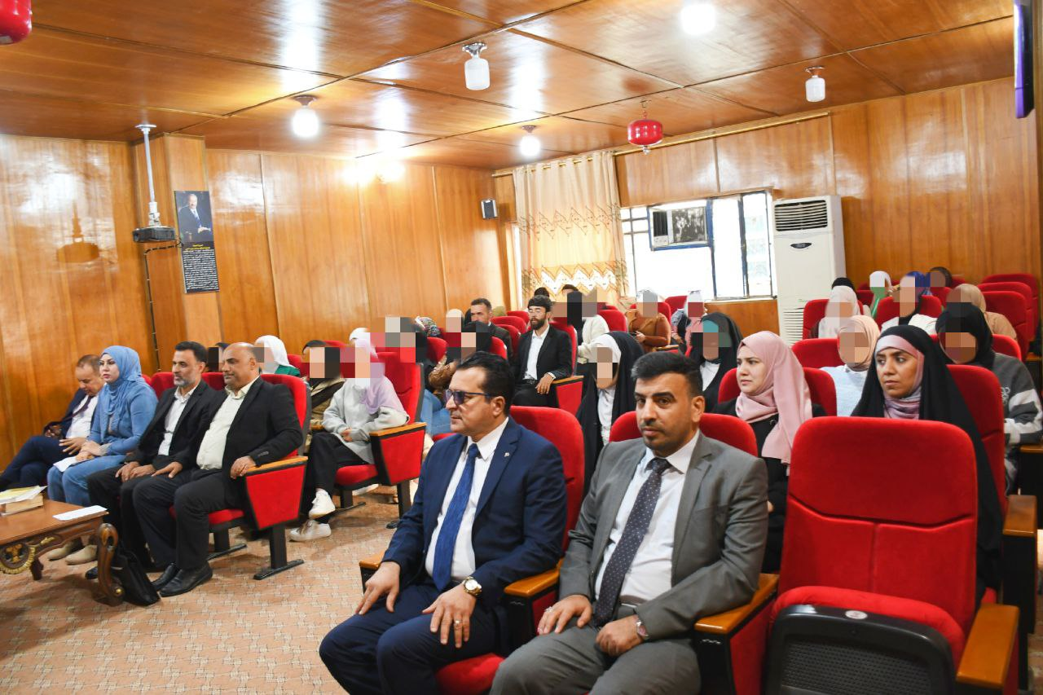

اليوم: الثلاثاء
التاريخ: 20 / 2 / 2024
اسم النشاط: ورشة مبادئ التحليل النحوي
القائمون بالنشاط: أ.د اسيل متعب أ.د سعيد سلمان
الهدف من النشاط: تبادل و مناقشة المعلومات اللغوية مع طلبة وأساتذة كلية الآداب.

الفئة المستهدفة: طلبة وأساتذة كلية الآداب.
الحضور الخارجيون: لا يوجد
عدد الطلبة المشاركين: لا يوجد
عدد الطلبة الحضور: 15
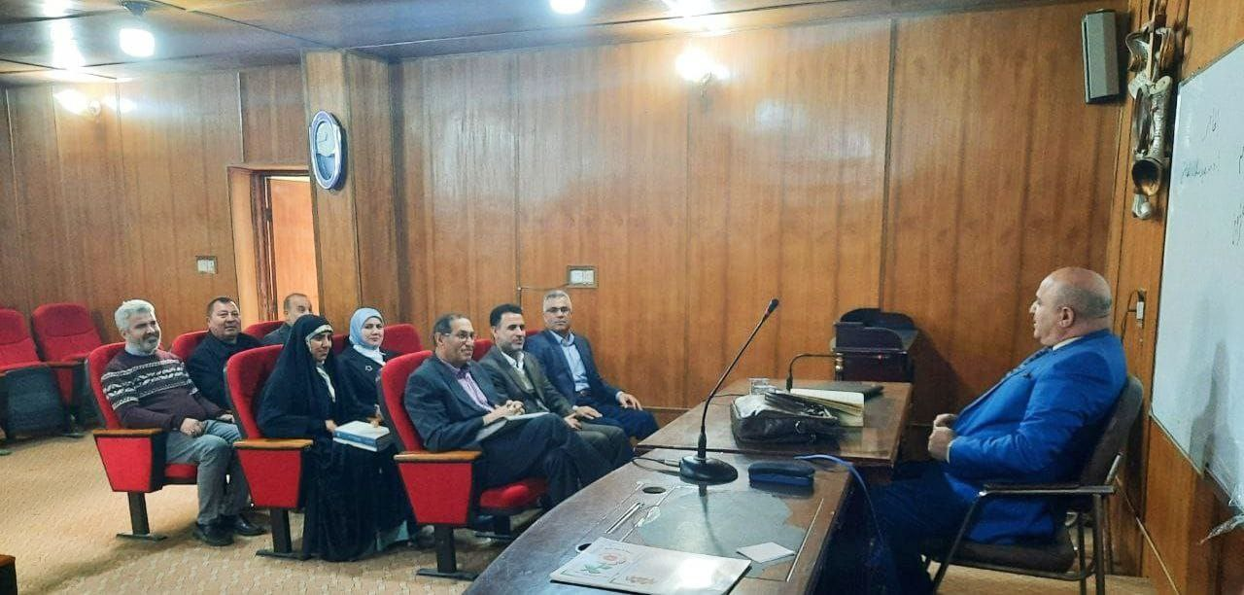

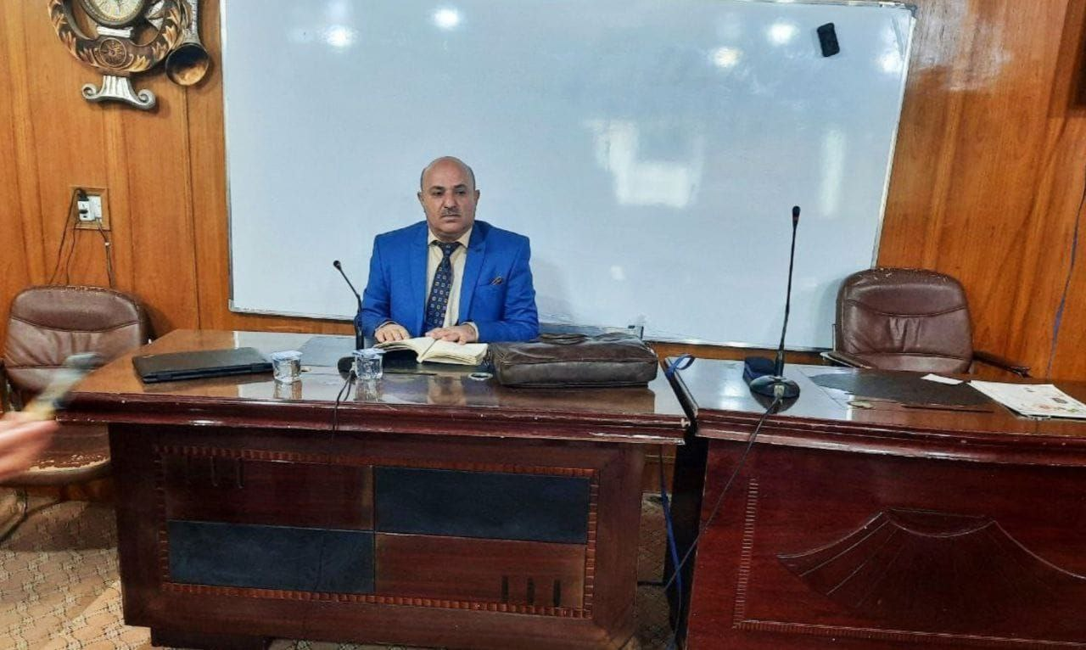
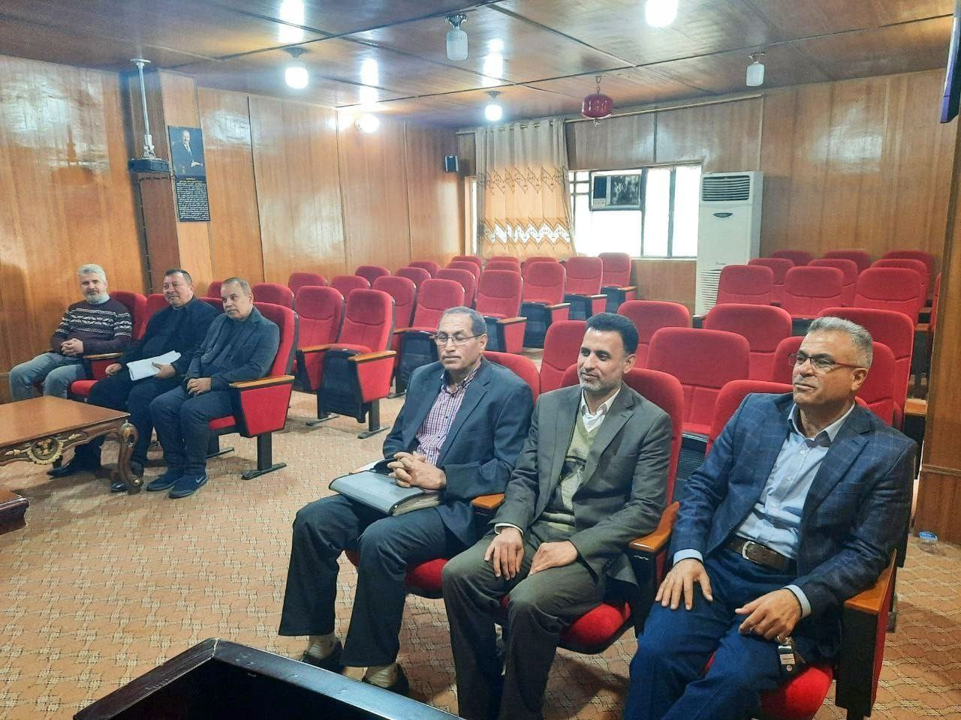

اليوم: الثلاثاء
التاريخ: 20 / 2 / 2024
اسم النشاط: ندوة علمية حول تحقيق المخطوطات
القائمون بالنشاط: أ.م.د ابراهيم موحان تايه أ.م.د قاسم صاحب عبد الحسين م. م رشا اسماعيل داوي

الهدف من النشاط: تعليم الباحثين وطلاب الدراسات العليا كيفية تحقيق المخطوطات القديمة للاستفادة منها في الدراسات المعاصرة.
وتناولت الندوة إلى العلمية حول تحقيق المخطوطات العديد من المواضيع المهمة، منها؛ تقنيات وأساليب تحقيق المخطوطات، دور المعاهد والمراكز الثقافية في تحقيق وحفظ المخطوطات، تحديات تحقيق المخطوطات في العصر الحديث، أهمية تحقيق المخطوطات في إثراء المعرفة والبحث العلمي.
كما اوضحت الندوة إلى رفع الوعي بأهمية تحقيق المخطوطات وحث الفاعلين في المجال على العمل على تحقيق المزيد من هذا التراث الثقافي الثمين.

الفئة المستهدفة: الباحثين وطلاب الدراسات العليا

الحضور الخارجيون: لا يوجد
عدد الطلبة المشاركين: لا يوجد
عدد الطلبة الحضور: 17
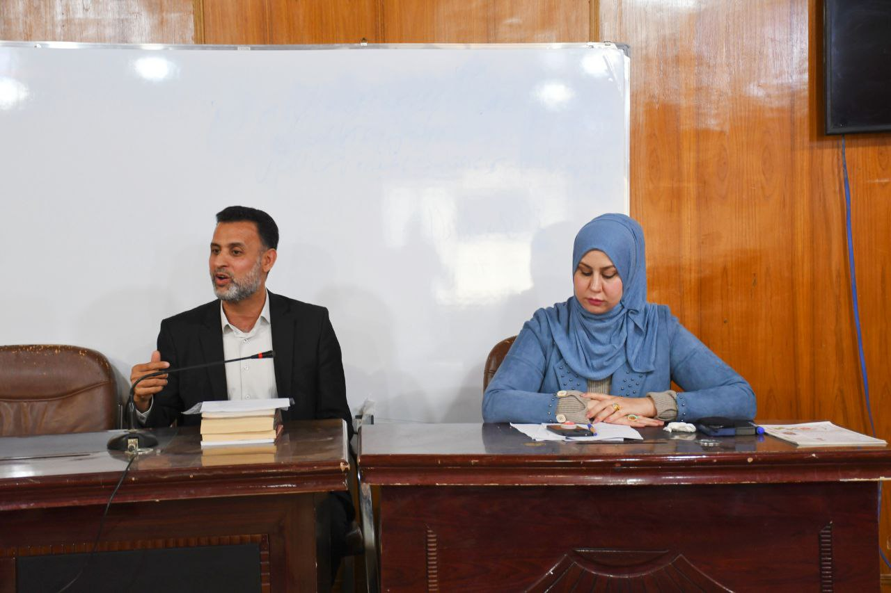
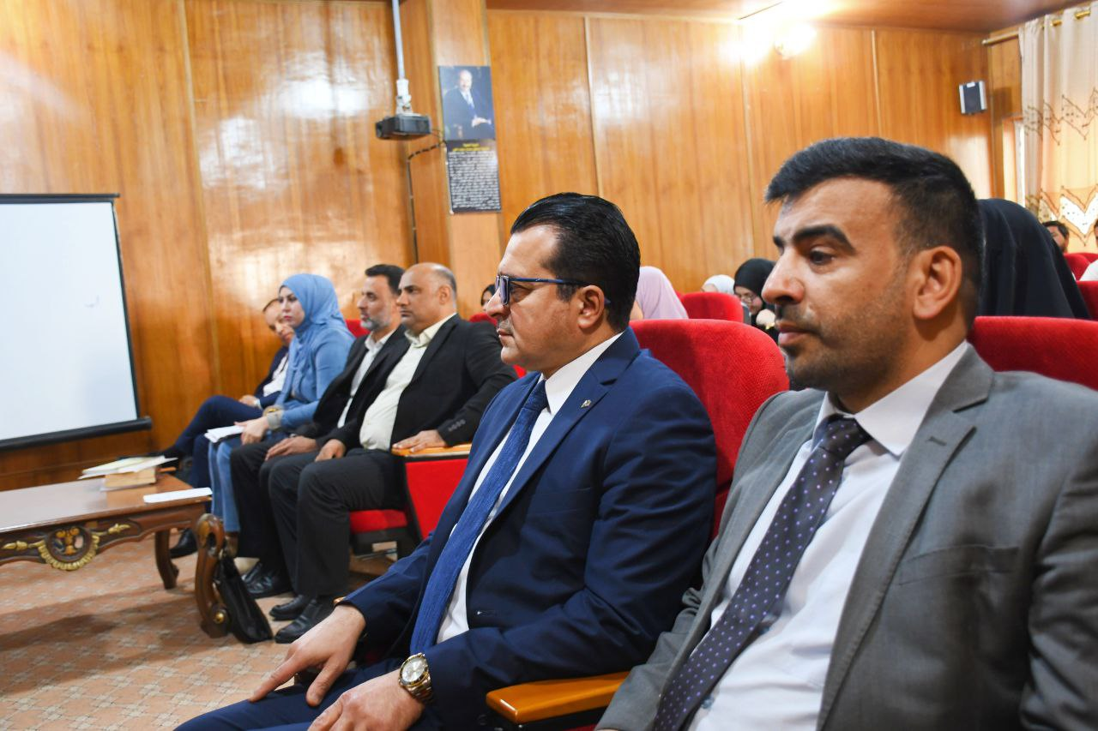

اليوم: الثلاثاء
التاريخ: 20 / 2 / 2024
اسم النشاط: ندوة عن ديمومة الاعلام النسوي في ملحمة الطف الخالدة خطبة السيدة زينب (ع)

القائمون بالنشاط: أ. د أسيل متعب, أ. د سعيد سلمان
الهدف من النشاط: مناقشة دور المرأة غير المنقطع منذ ملحمة الطف وخطبة السيدة زينب (ع) الى يومنا هذا.

الفئة المستهدفة: طلبة ومنتسبي كلية الآداب

الحضور الخارجيون: لا يوجد
عدد الطلبة المشاركين: لا يوجد
عدد الطلبة الحضور: 17
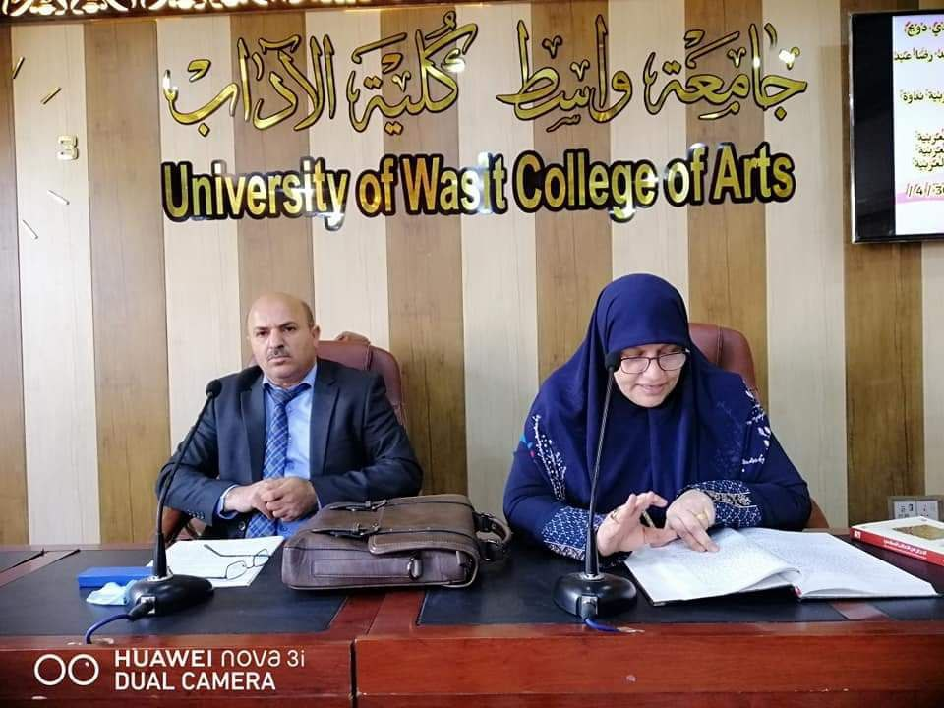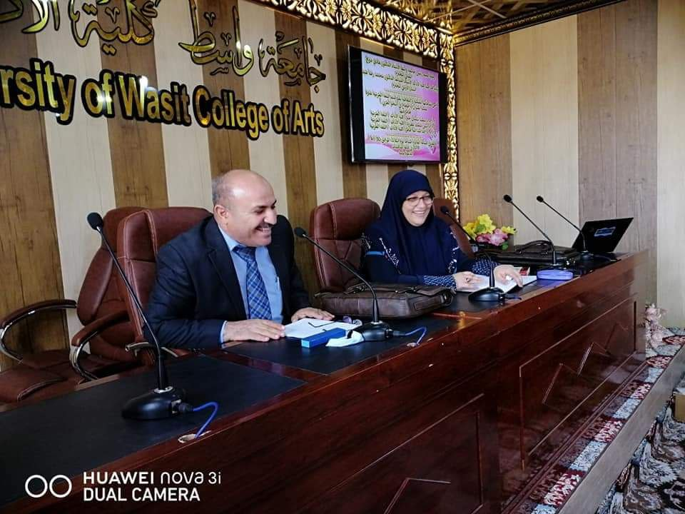

اليوم: الثلاثاء
التاريخ: 20 / 2 / 2024
اسم النشاط: ندوة علمية عن التغيرات المناخية والملوثات البيئية المؤثرة في محافظة واسط

القائمون بالنشاط: م. د باسم كاظم عباس الشمري ا.م. د محمد حميد الساعدي م.د دينا يونس رجا الكناني
الهدف من النشاط: مناقشة تغيرات العناصر المناخية والتي اثرت بشكل كبير في تغير الخريطة البيئية للمحافظة، كما تم طرح موضوعات الملوثات البيئية بأنواعها (التلوث الهوائي والمائي والتربة والبصري وضوضائي والفيزيائي وغير ذلك)
مؤكدين على أسباب تلك الظواهر، وبيان آثارها على سكان المحافظة، فيمت تم طرح اهم الحلول الناجعة لهذه المشكلة الخطيرة.

الفئة المستهدفة: طلبة ومنتسبي كلية الآداب

الحضور الخارجيون: لا يوجد
عدد الطلبة المشاركين: لا يوجد
عدد الطلبة الحضور: 25

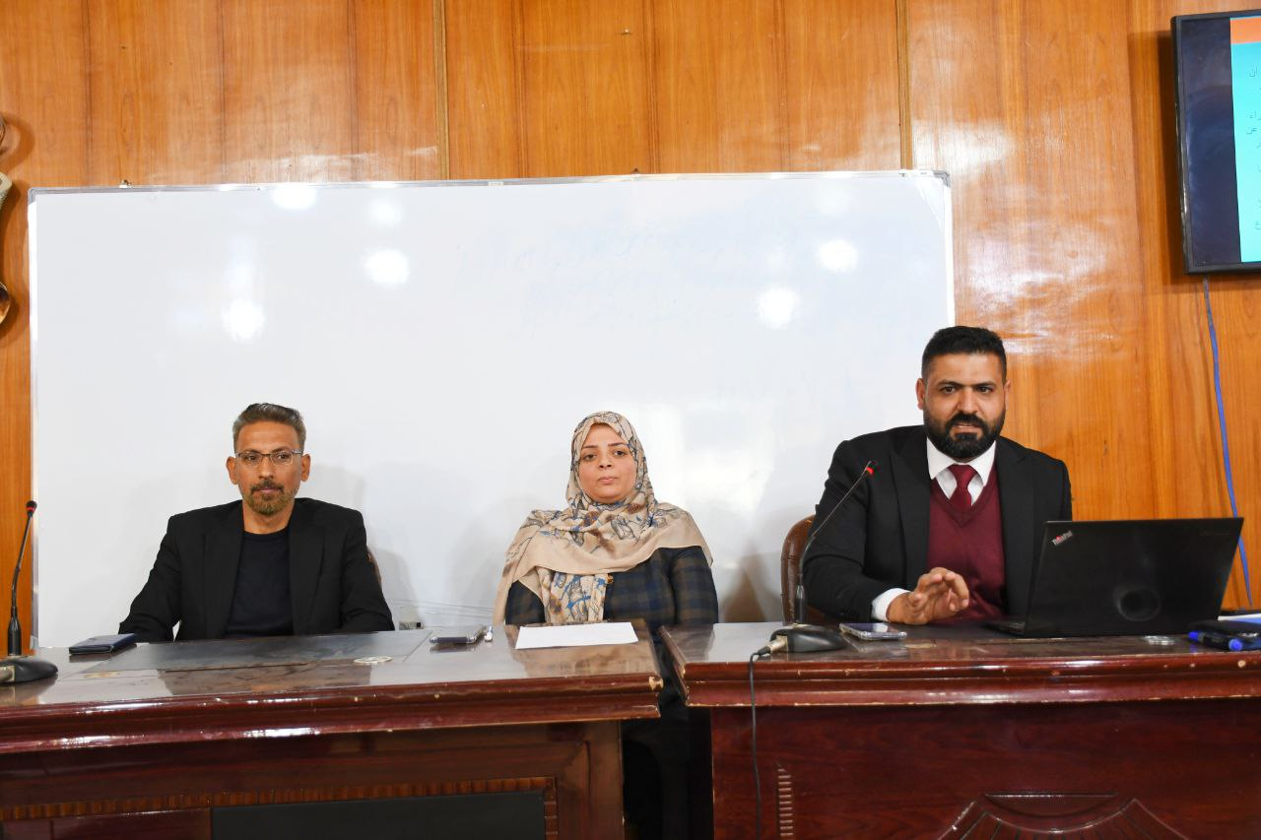
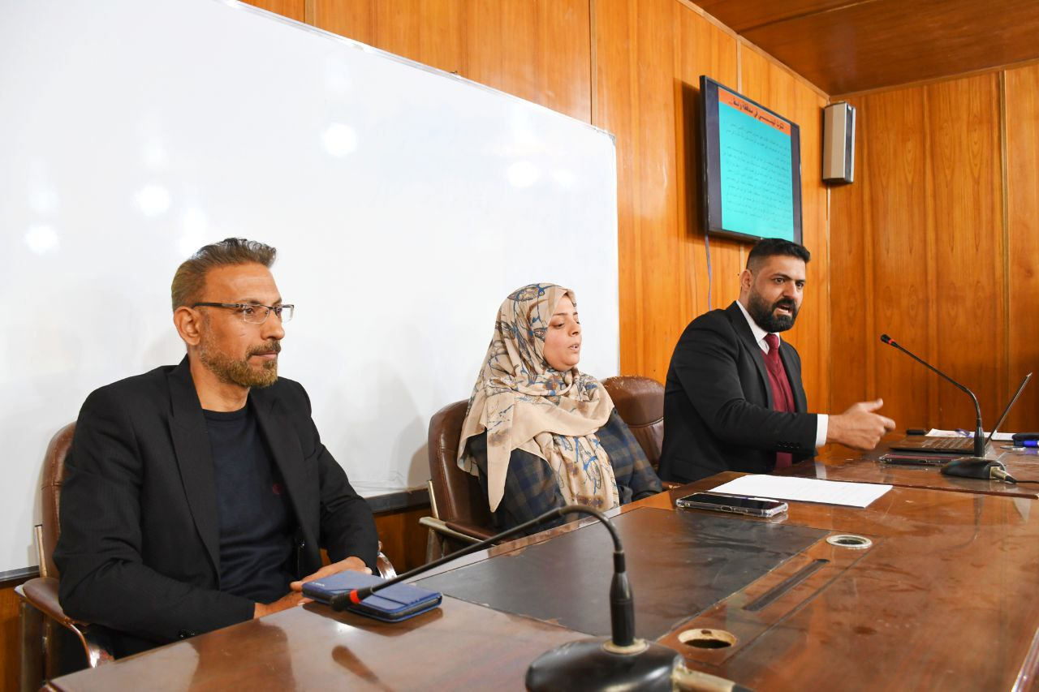

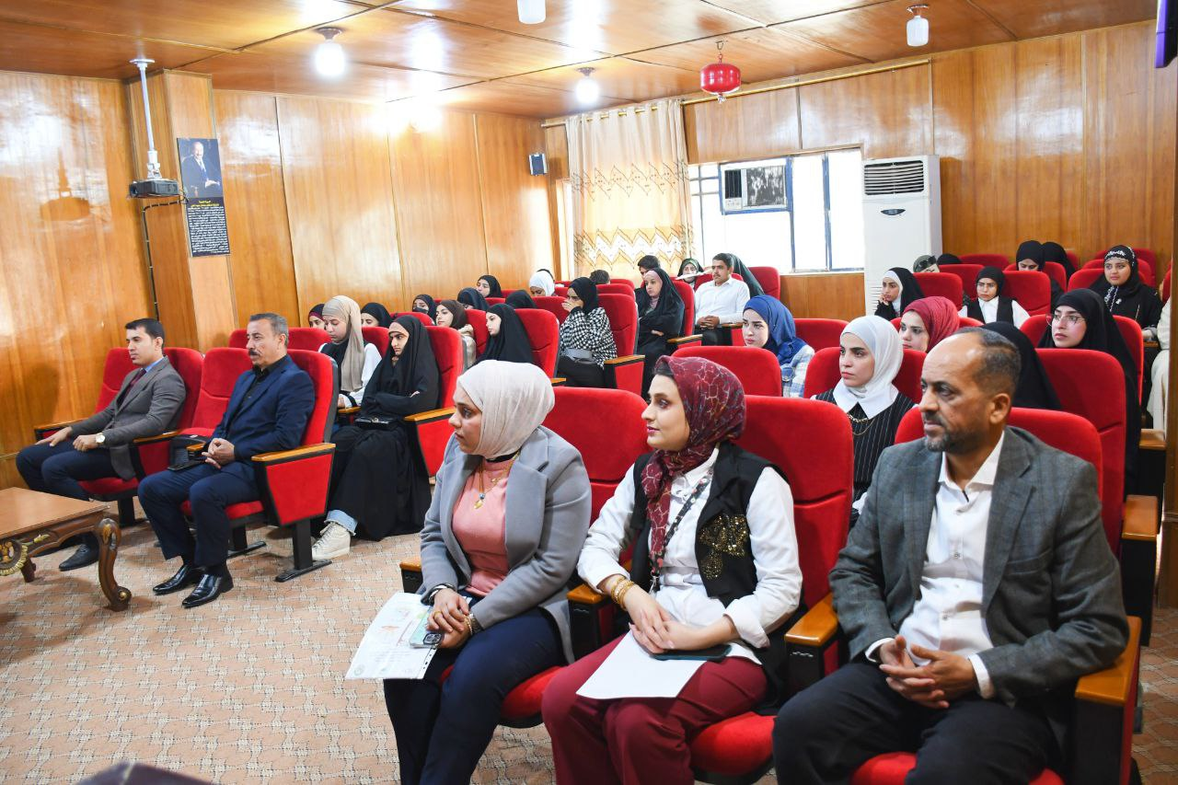
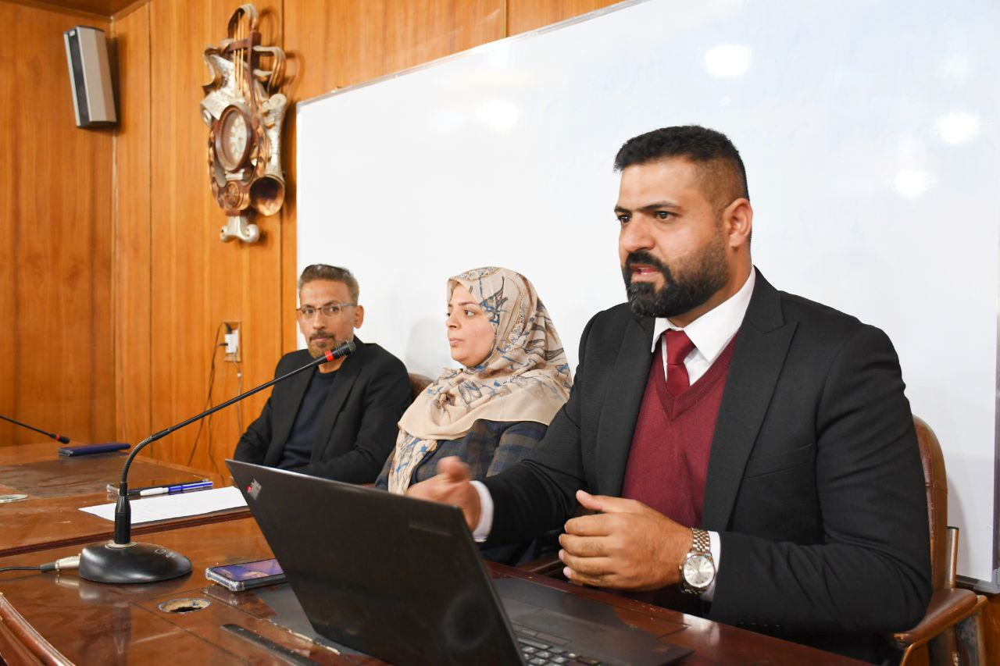

اليوم: الثلاثاء
التاريخ: 20 / 2 / 2024
اسم النشاط: ندوة علمية حول أهمية الترجمة ودورها في التنمية المستدامة

القائمون بالنشاط: أ. د عباس سليم زيدان م.د رفل هادي أ.م.د محمد عيسى كاظم

الهدف من النشاط: تضمنت الندوة التي ادارها الاستاذ الدكتور عباس سليم زيدان ثلاثة محاور تضمن المحور الاول الذي ألقته م.د رفل هادي نبذة عن تأسيس بيت الحكمة وتطوره فيما تناول المحور الثاني الذي القاه أ.م.د محمد عيسى كاظم عن اهمية الترجمة ودور بيت الحكمة في نشر علومها أما المحور الثالث الذي القاه ا.د عباس سليم زيدان فقد تضمن أهمية الترجمة ودورها في التنمية المستدامة.
الفئة المستهدفة: طلبة وأساتذة كلية الآداب

الحضور الخارجيون: لا يوجد
عدد الطلبة المشاركين: لا يوجد
عدد الطلبة الحضور: 15

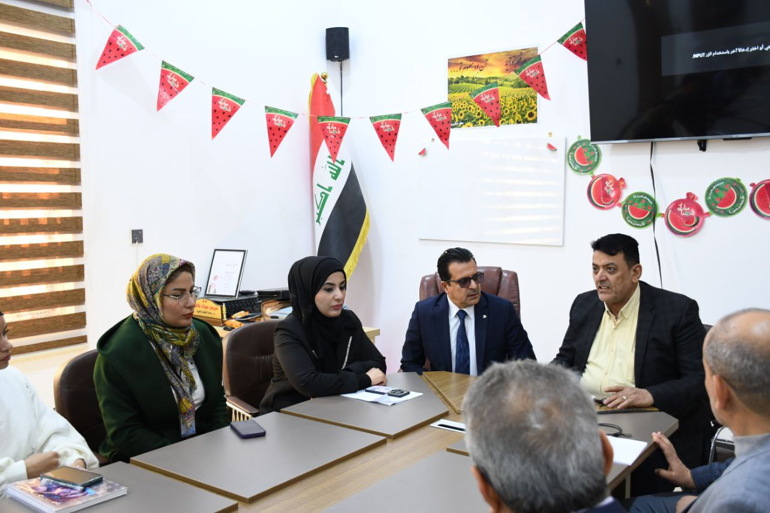
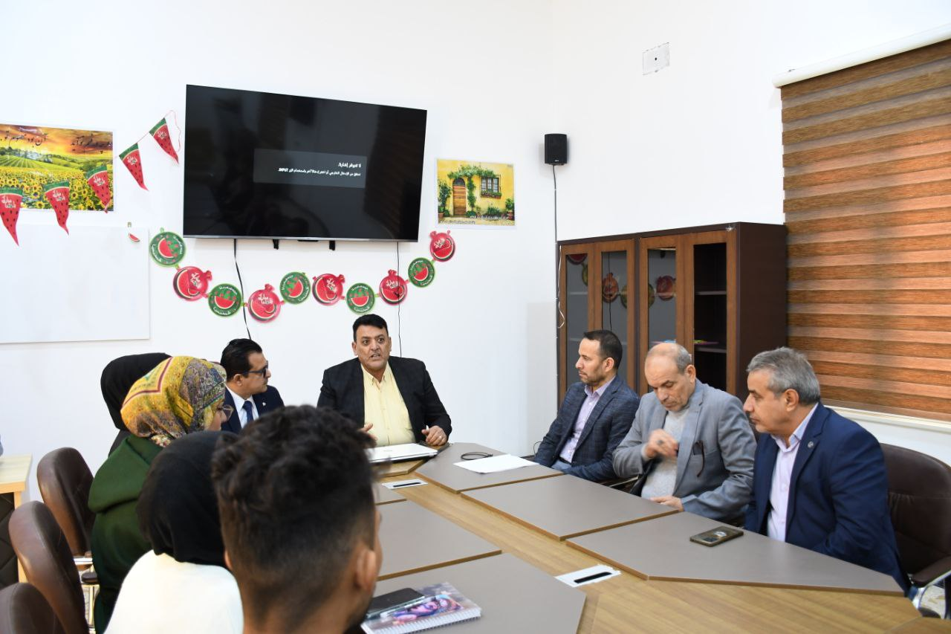

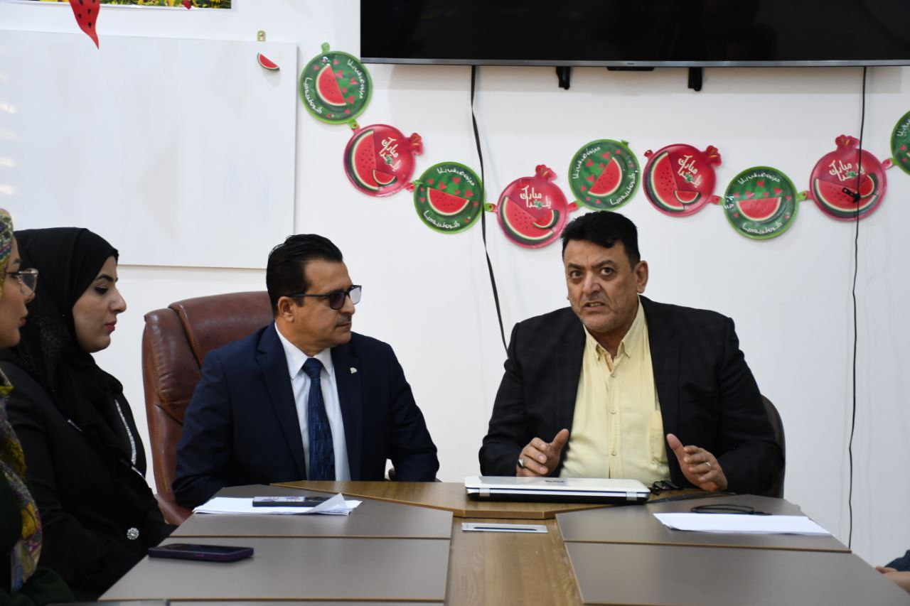

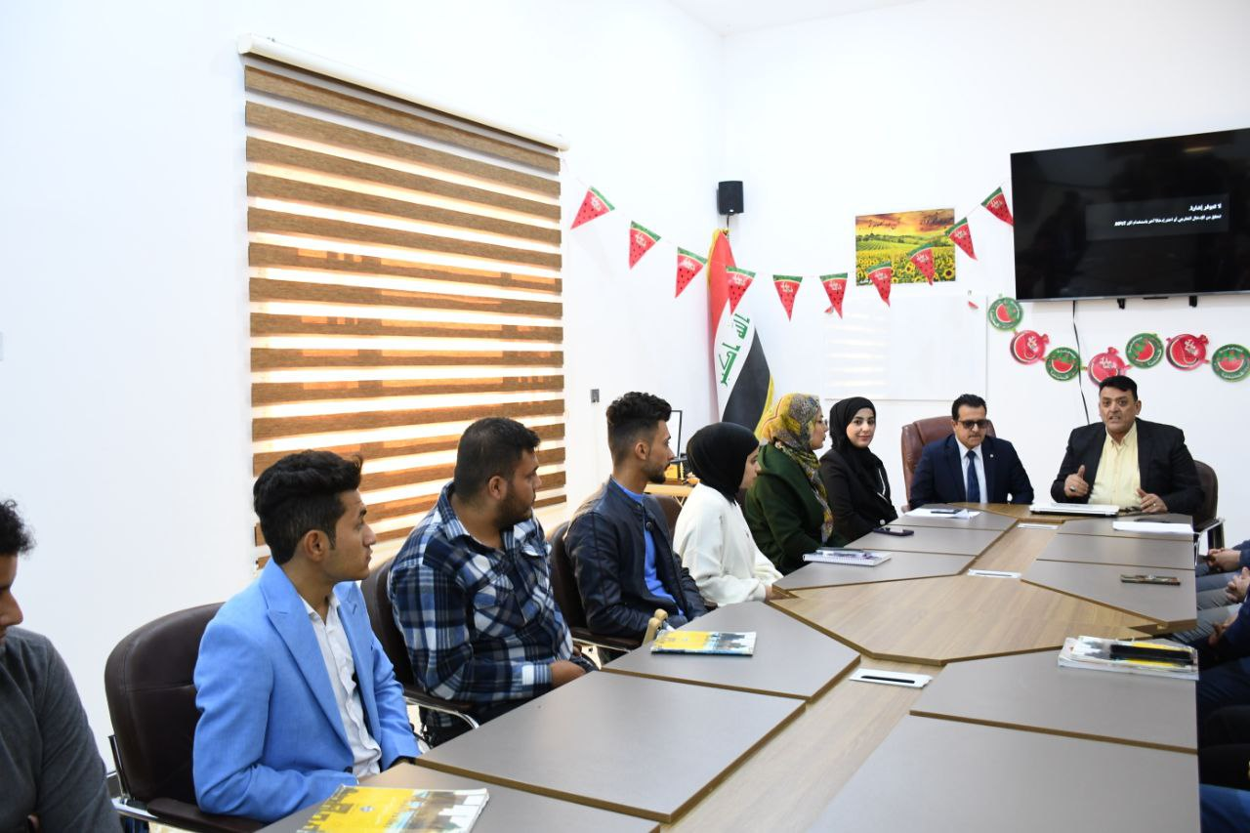

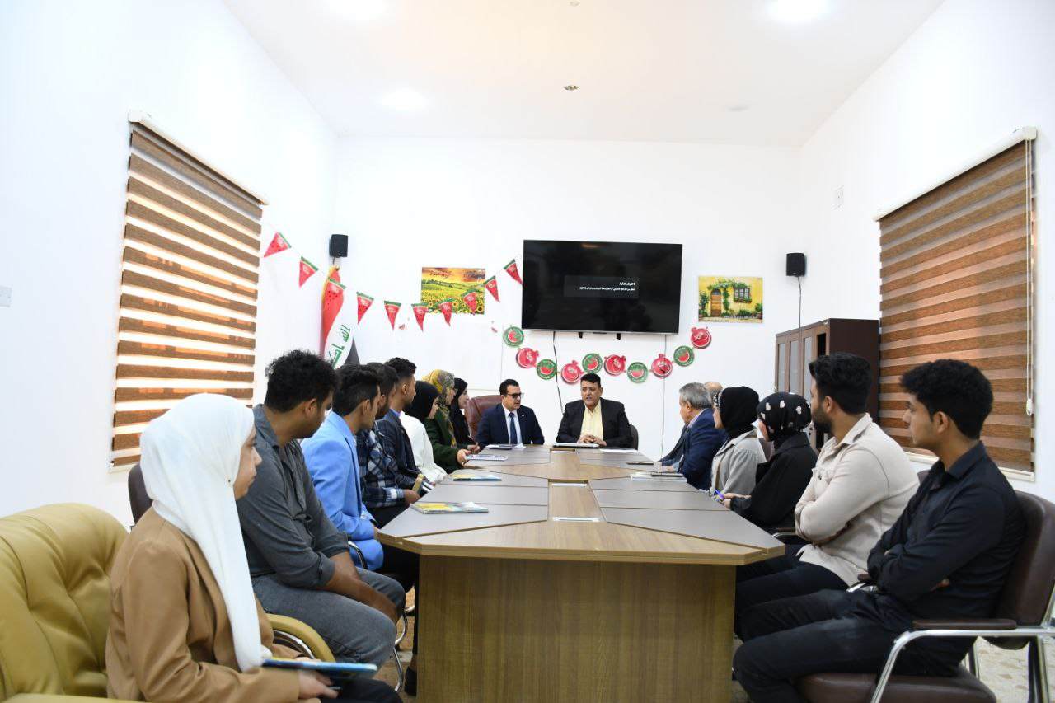



اليوم: الثلاثاء
التاريخ: 20 / 2 / 2024
اسم النشاط: ندوة علمية تمكين المرأة في فكر السيدة الزهراء عليها السلام وأثره في التنمية المستدامة.

القائمون بالنشاط: أ. د عباس اسماعيل. و أ. م. د أمل حسن طاهر

الهدف من النشاط:
تهدف الندوة الى أهمية التمكين في فكر سيدة النساء وتعدد التمكين وعدم شموله على الواقع المجتمعي بل شمل التمكين الاقتصادي. إذا ان فكر السيدة الزهراء (عليها السلام) فيه إشارات الى ضرورة تفعيل رأي المرأة والمطالبة بحقوقها وعدم الرضوخ امام الظلم والاضطهاد
تناولت الندوة ضرورة ممارسة المرأة لدورها وحقها فعلا وقولا في مجالات الحياة المتعددة لضمان بيئة اجتماعية مستدامة.

الفئة المستهدفة: منتسبين وطلاب كلية الآداب
الحضور الخارجيون: لا يوجد
عدد الطلبة المشاركين: لا يوجد
عدد الطلبة الحضور:18
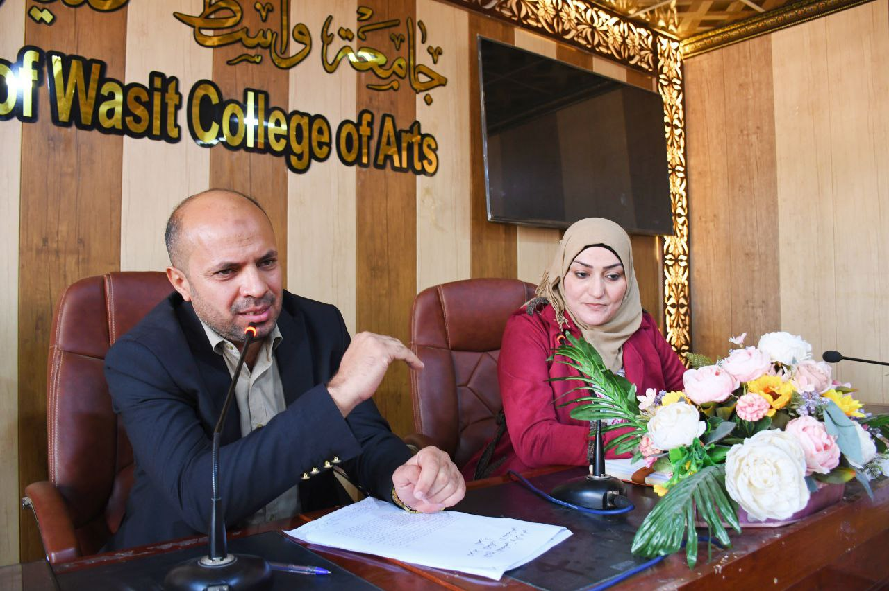
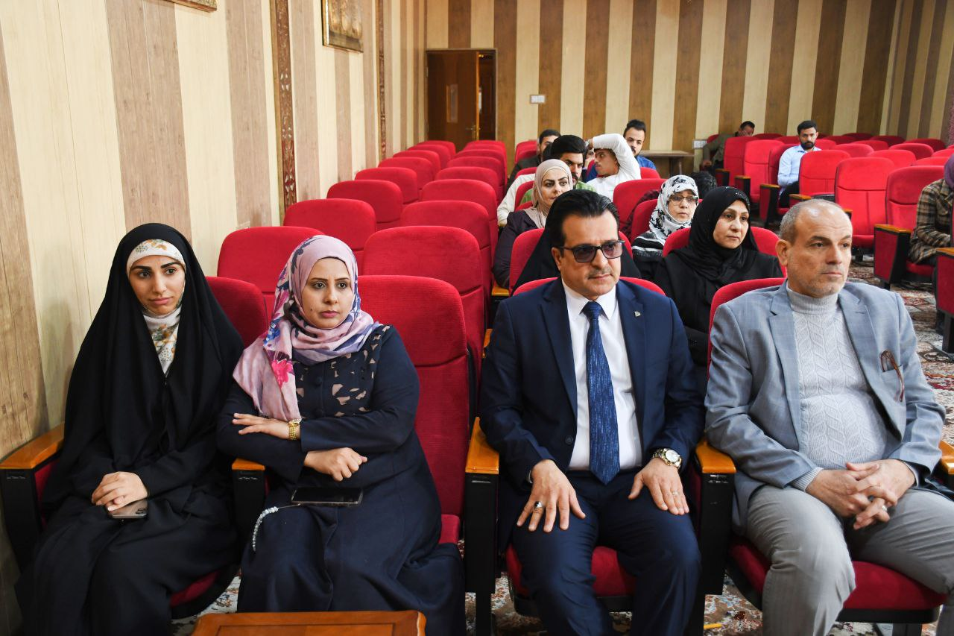

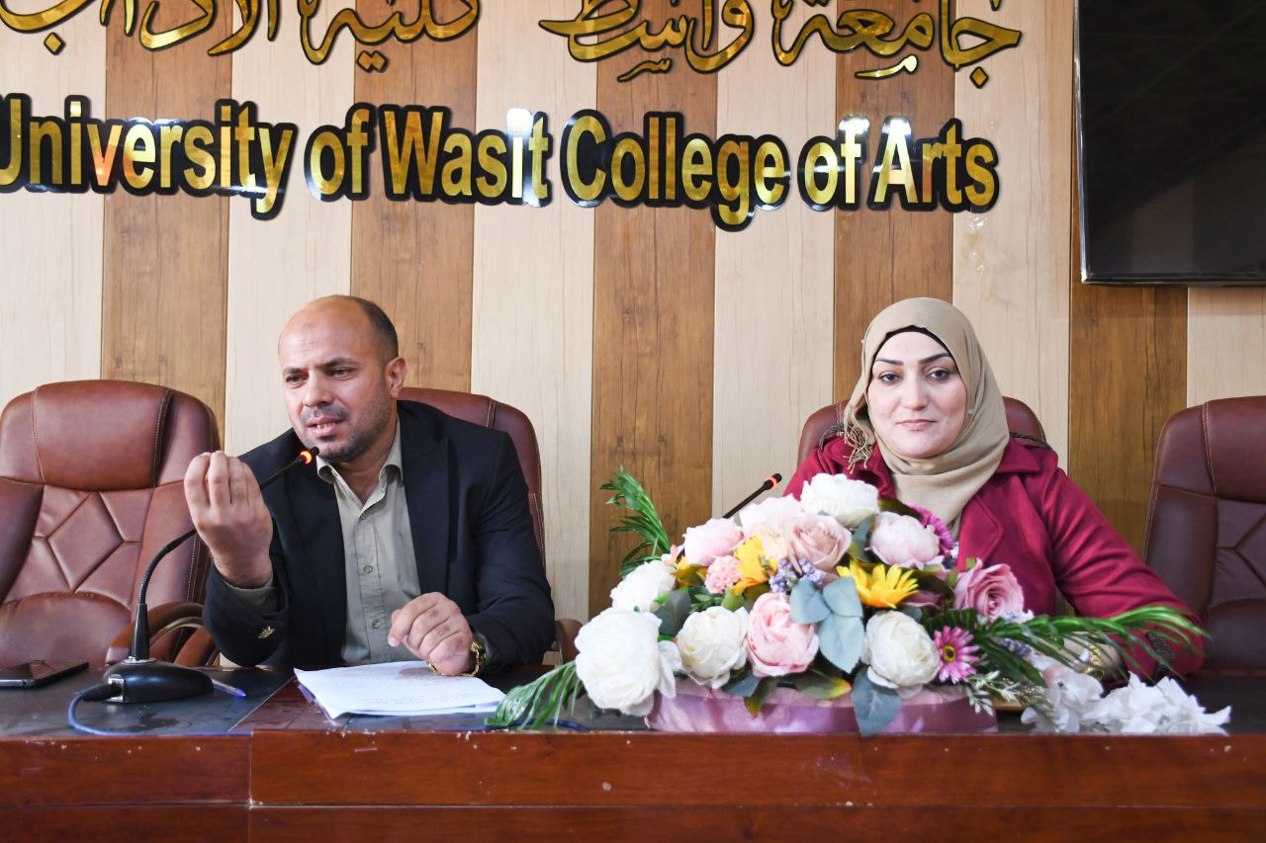
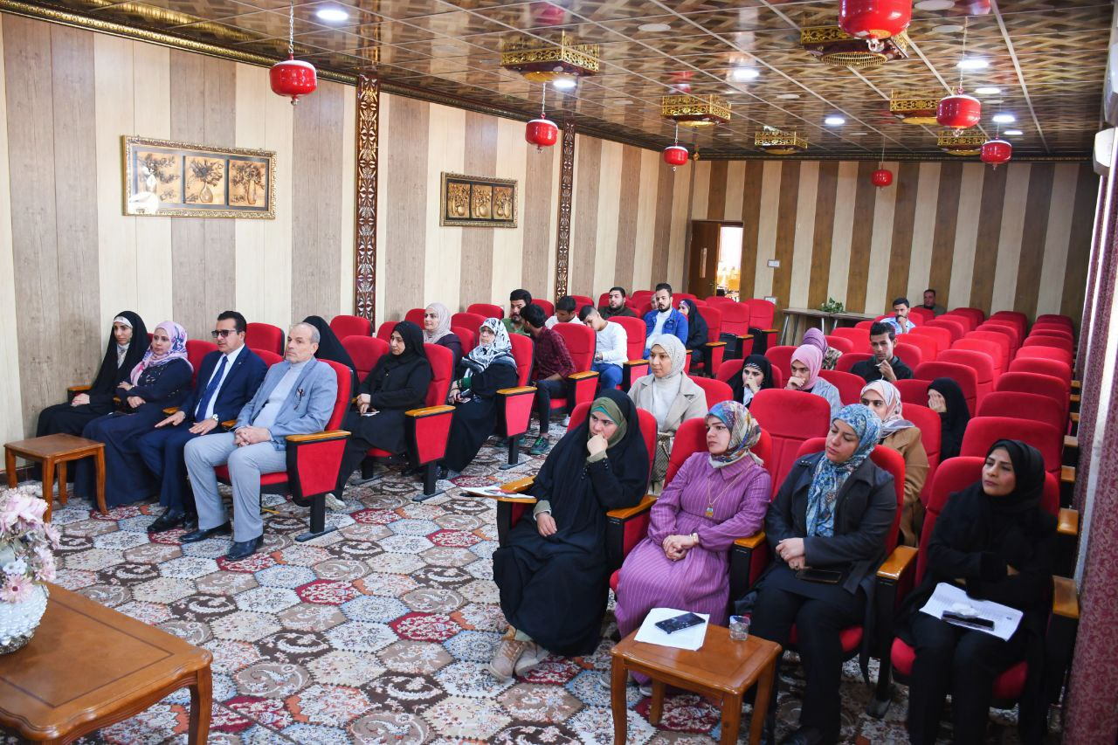

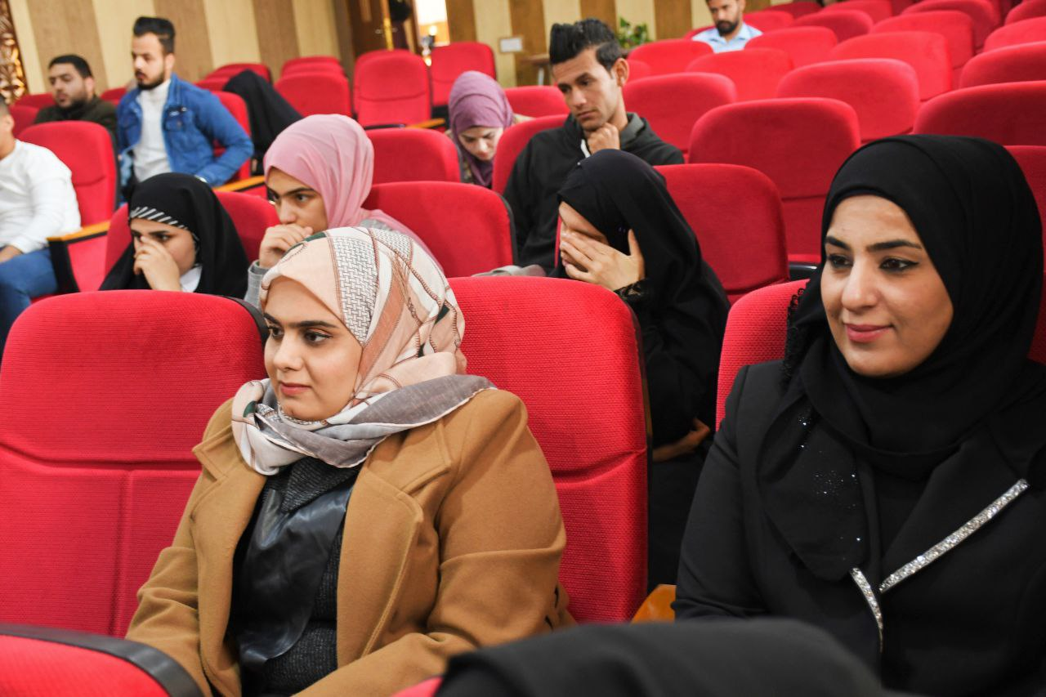

اليوم: الثلاثاء
التاريخ: 20 / 2 / 2024
اسم النشاط: معرض لتنفيذ اهداف التنمية المستدامة
القائمون بالنشاط: م.د باسم كاظم عباس الشمري د. تحسين علي د. دينا يونس د. سارة صالح

الهدف من النشاط: تضمن معرضاً كارتوغرافياً/ فوتوغرافياً (تصاميم وخرائط وأشكال بيانية ورسومات تحليلية ومخططات هندسية ومجسمات تعليمية وصور توضيحية مختلفة)
أشار المعرض إلى " التغيرات المناخية والملوثات البيئة واثرها في التنمية المستدامة " وبين كل من م.د باسم كاظم عباس الشمري مسؤول المعرض المناخي مخططات د. تحسين علي د. دينا يونس د. سارة صالح (الاستدامة الخضراء) تجربته في محاكاة المجتمع العلمي من اساتيذ وطلبة وموظفين في موضوعات التغيرات المناخية والبيئية من خلال بيان مفهومها العلمي وانظمتها وتوازناتها البيئية واسبابها واثارها وكيفية معالجتها والحد من اتساع نطاقها بواسطة تصاميم بوسترية توضيحية توعوية ؛ لتكن اكثر فاعلية ووضوح واكثر وصولاً للمتلقي بشكل عصري مستدام.
الفئة المستهدفة: طلبة ومنتسبو كلية الآداب
الحضور الخارجيون: لا يوجد
عدد الطلبة المشاركين: لا يوجد
عدد الطلبة الحضور: 30

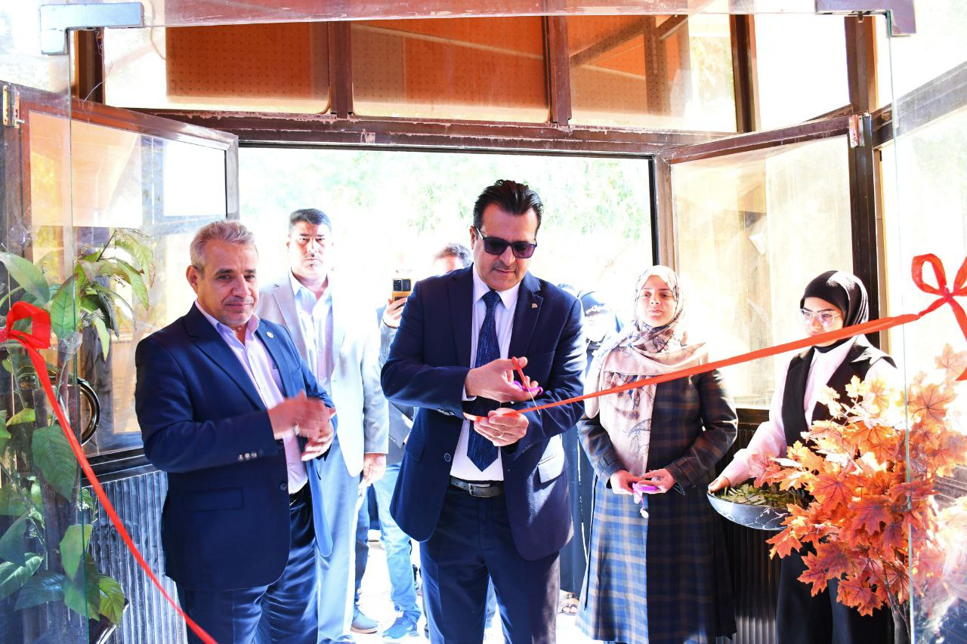
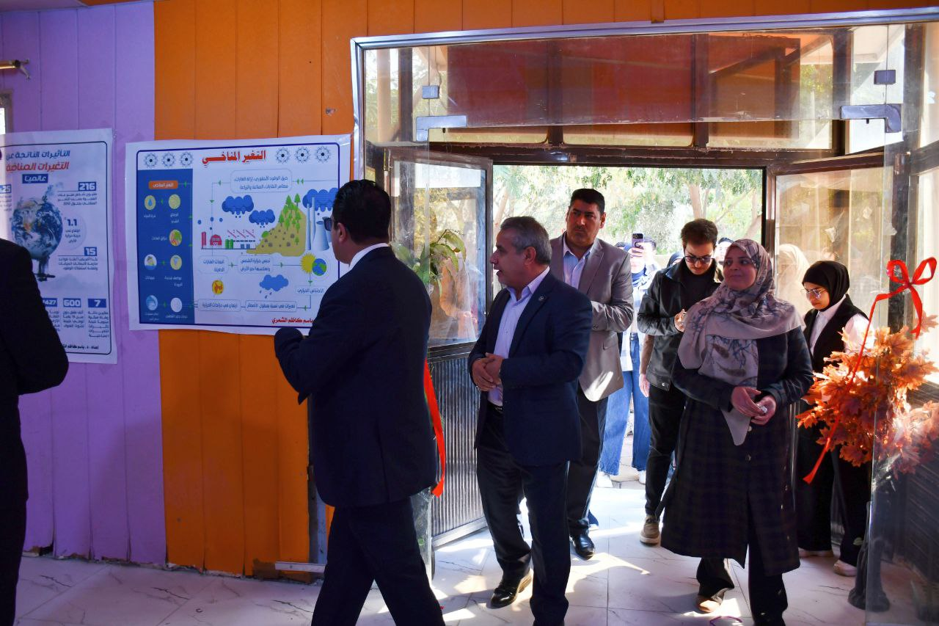

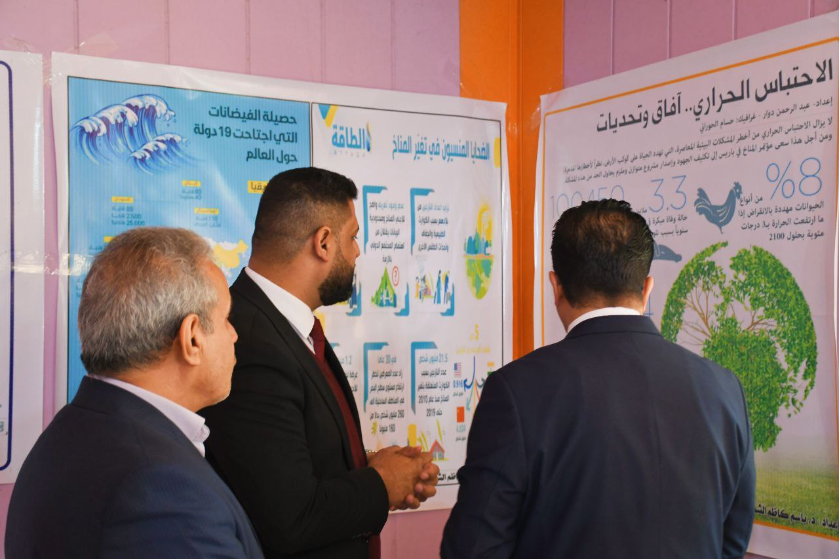
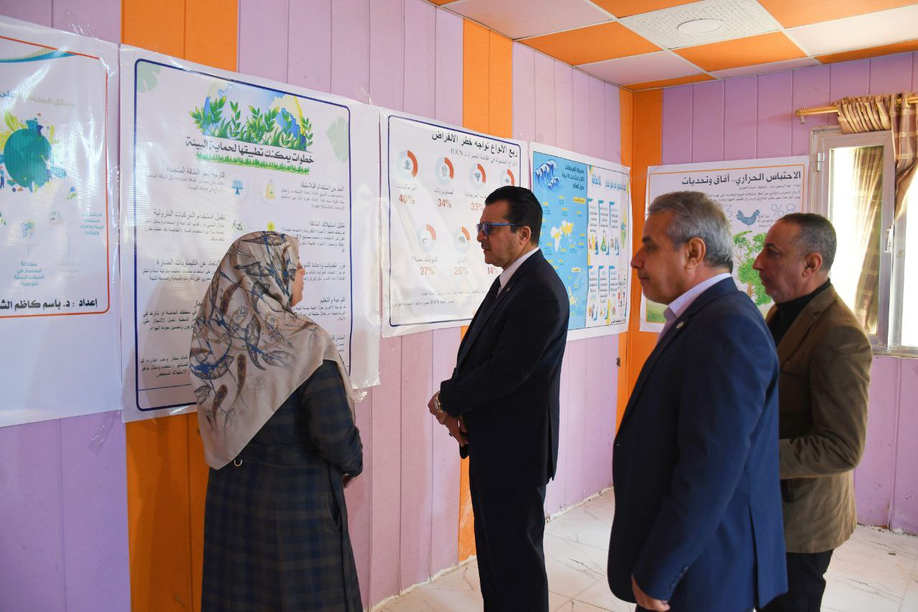

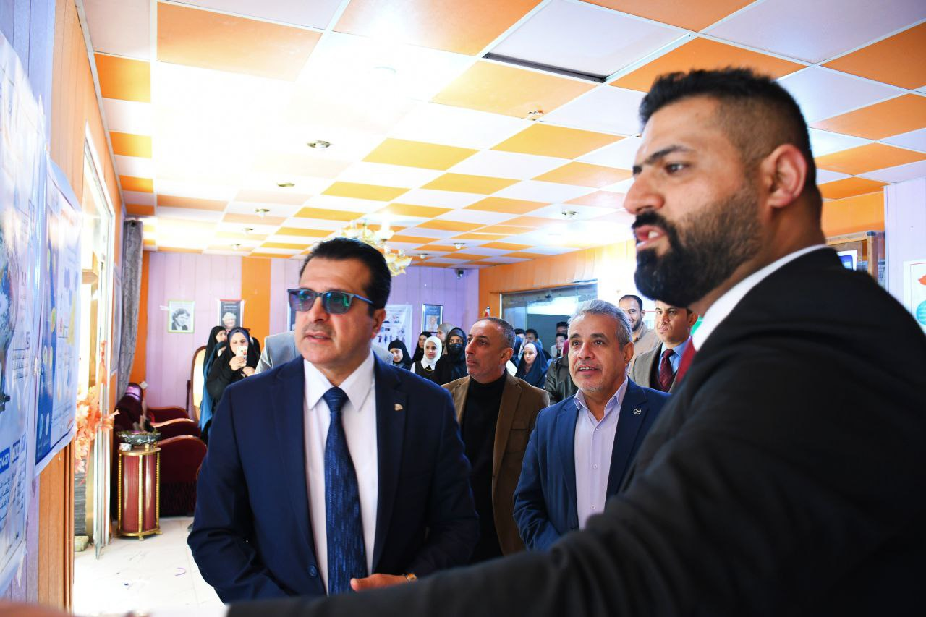
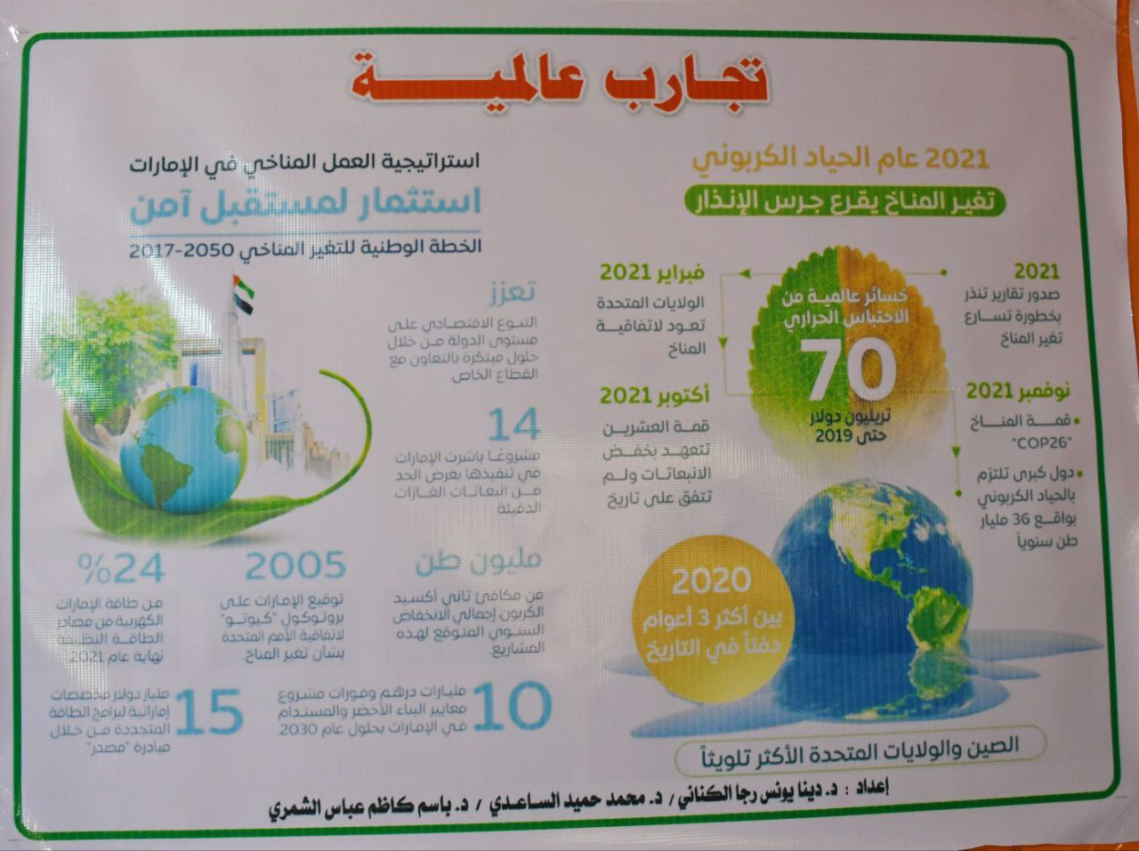
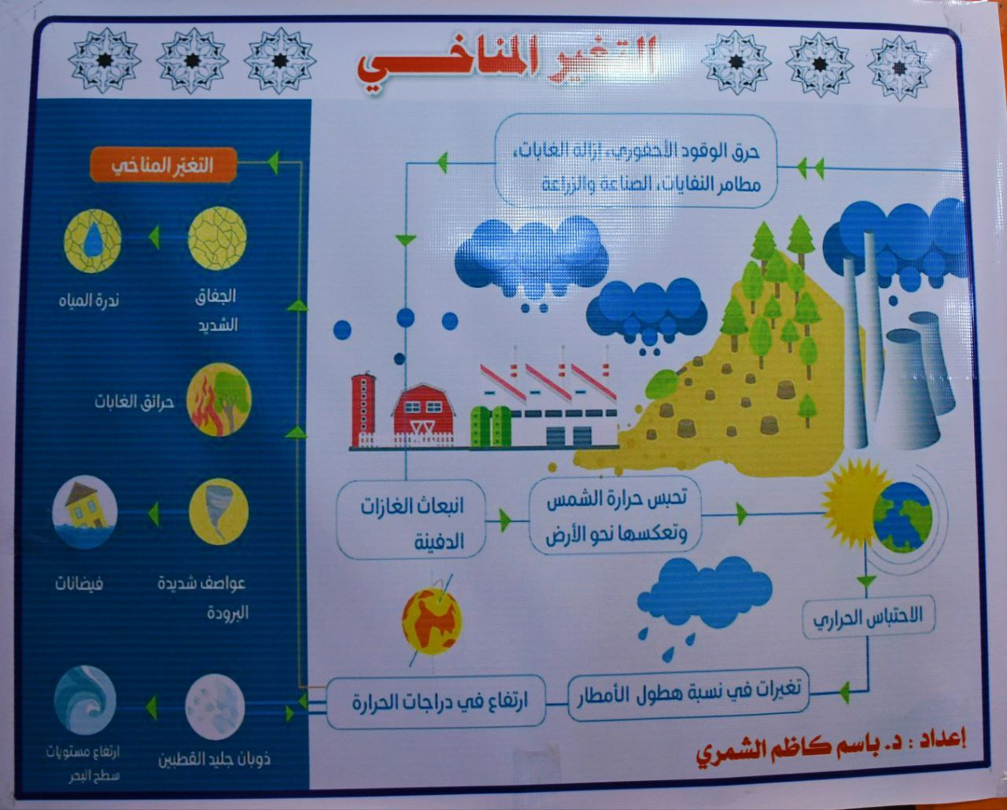
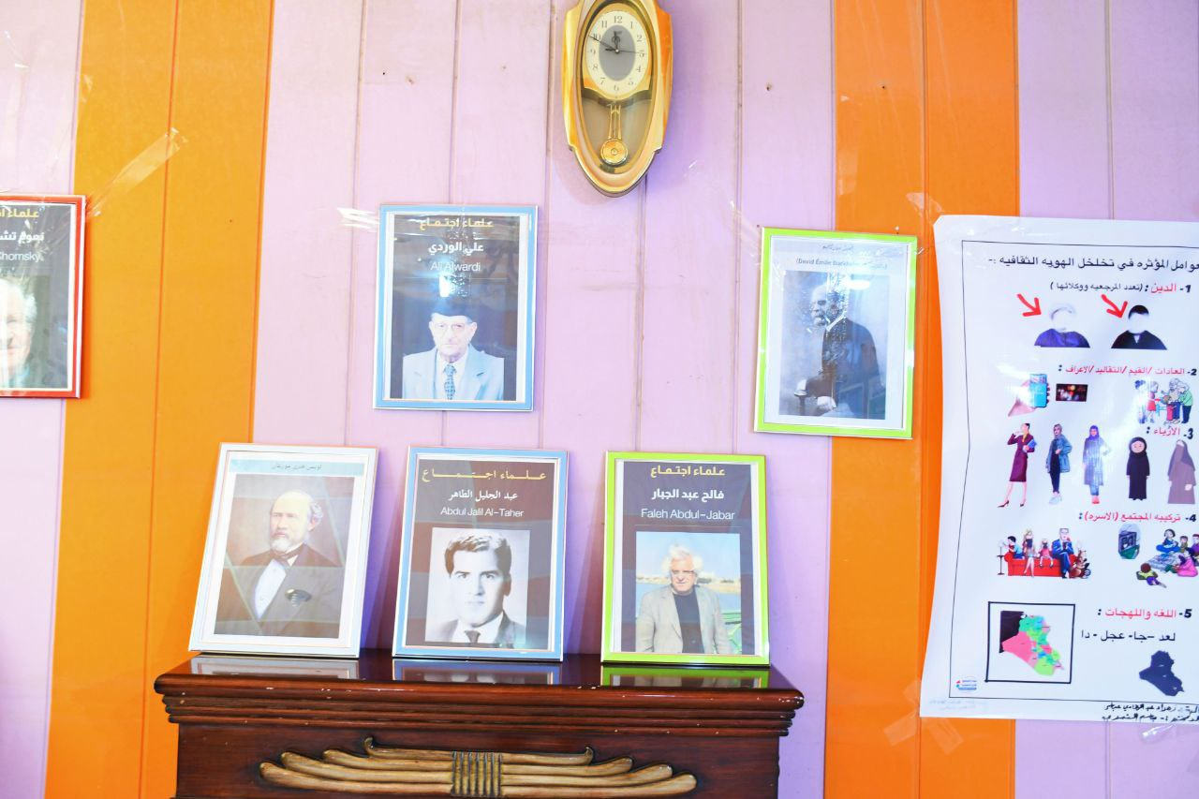
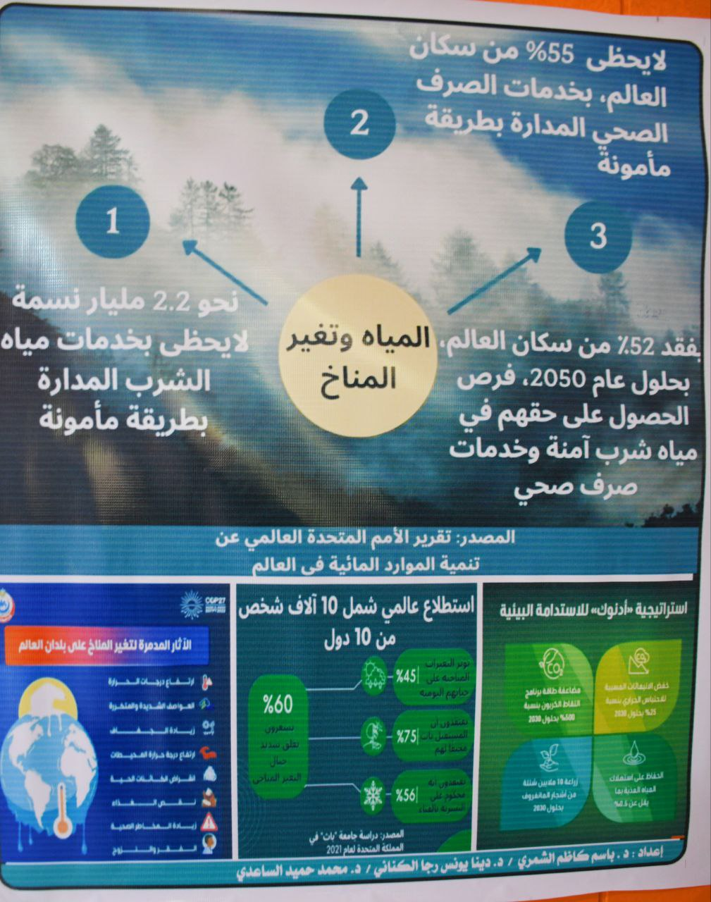

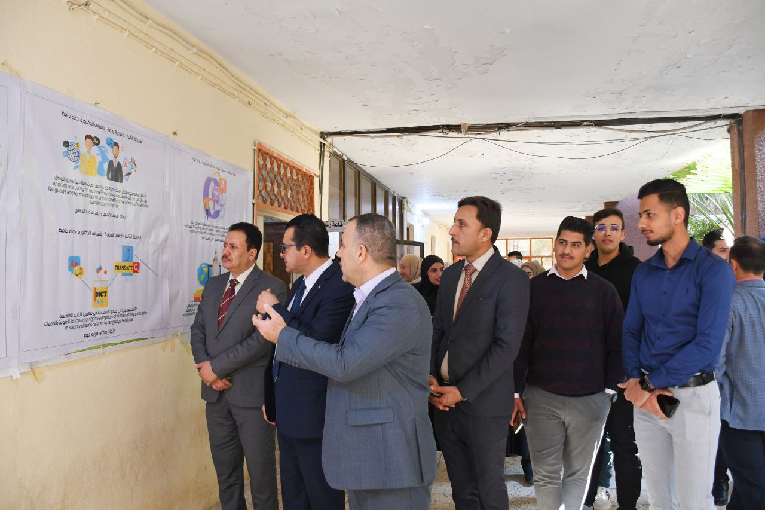
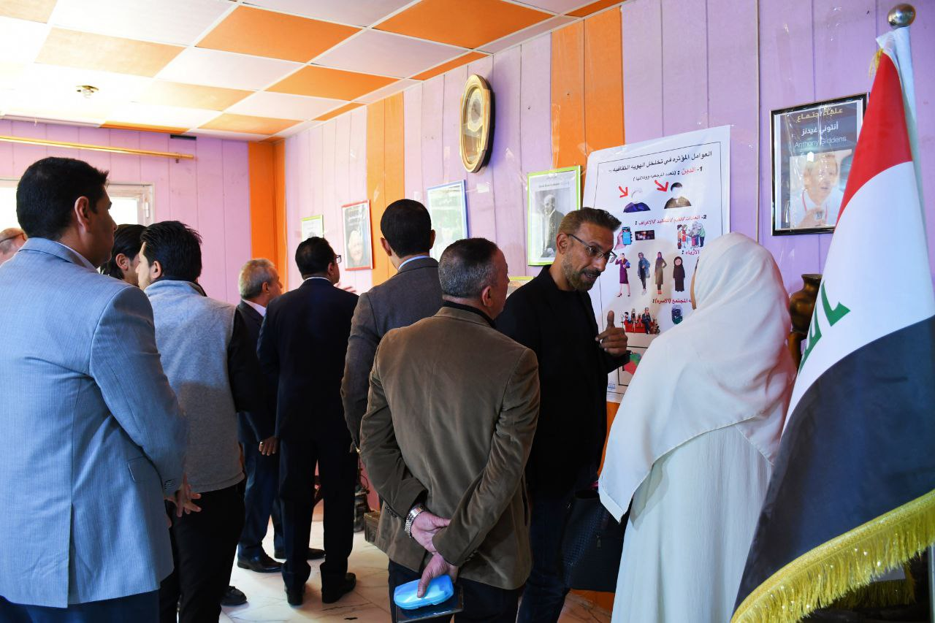

اليوم: الثلاثاء
التاريخ: 20 / 2 / 2024
اسم النشاط: ورشة علمية عن مهارات كتابة رسالة الماجستير
القائمون بالنشاط: أ.د. عباس اسماعيل الغراوي
الهدف من النشاط: تهدف الورشة إلى أن تسهم في تنمية مهارات الباحثين وتساعدهم على تحقيق نتائج تقليدية ومتميزة.
وتضمنت الورشة الطرائق الفعالة لإنتاج رسالة متميزة ويمكنك تطوير قدراتك في كتابة رسالة الماجستير بشكل متميز وناجح.

الفئة المستهدفة: طلبة الدراسات العليا من سائر الكليات.

الحضور الخارجيون: لا يوجد
عدد الطلبة المشاركين: لا يوجد
عدد الطلبة الحضور:23

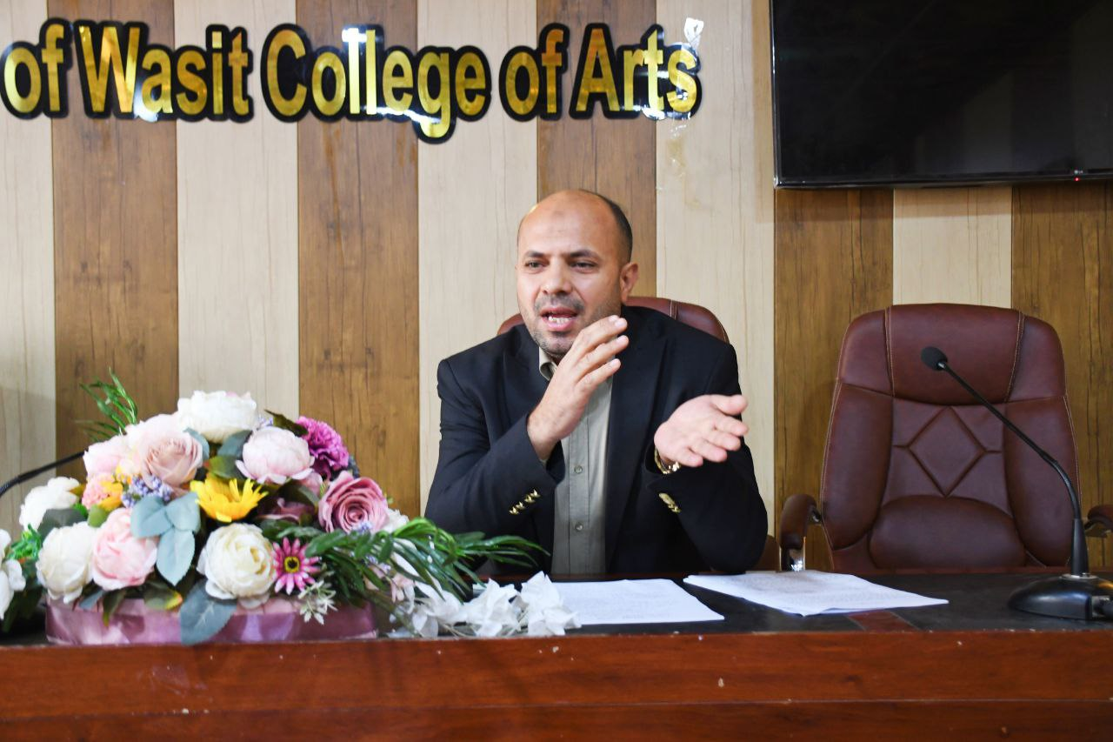

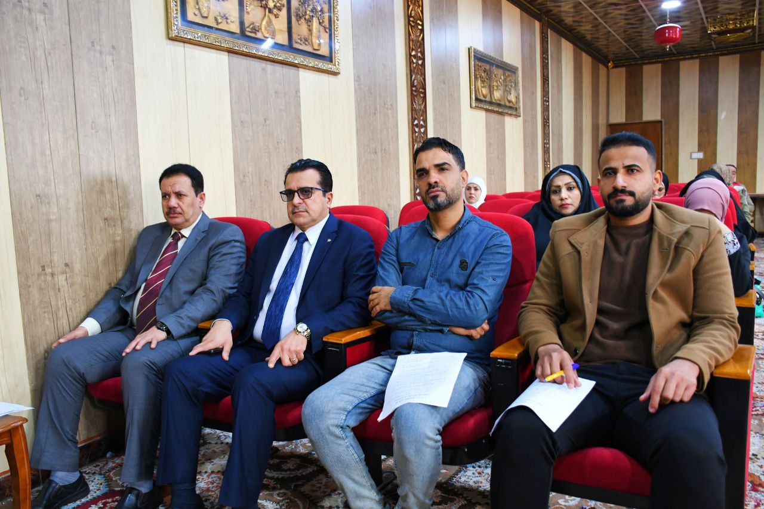
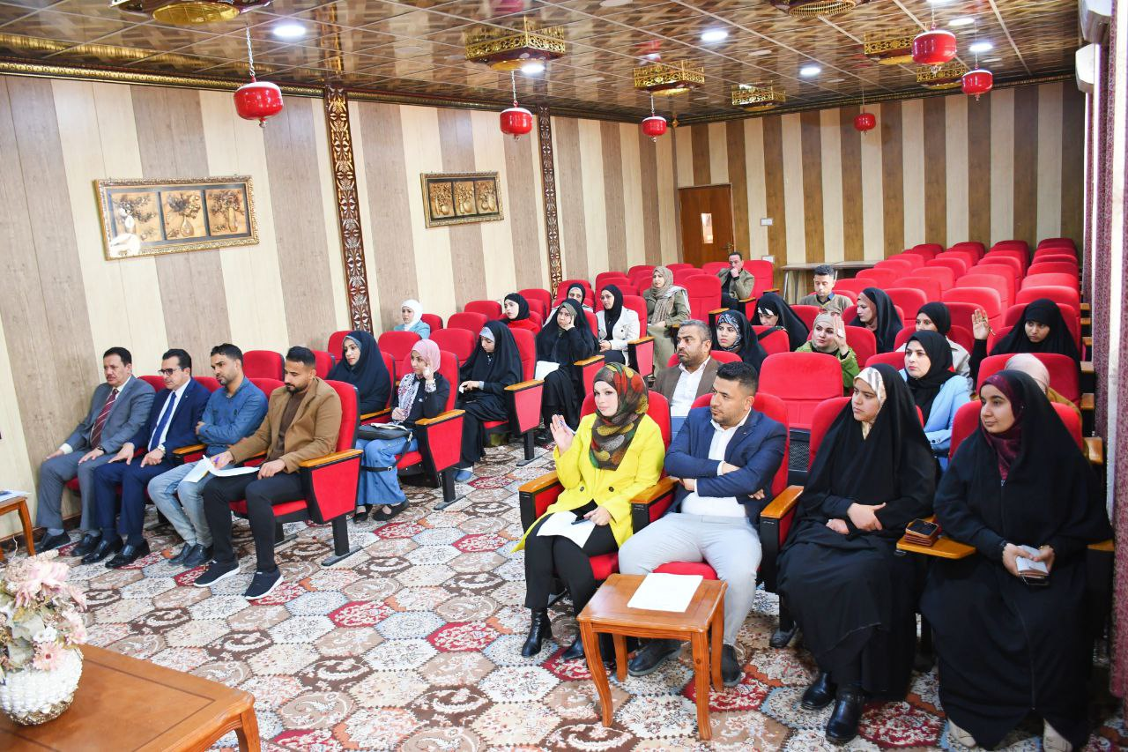

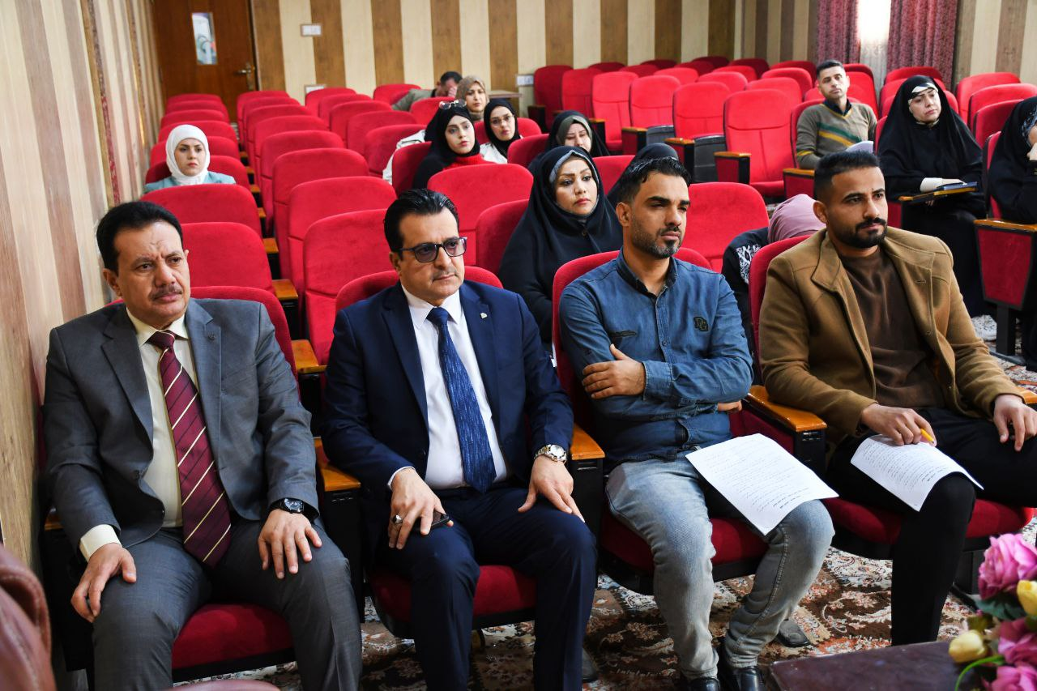

اليوم: الاربعاء
التاريخ: 21 / 2 / 2024
عدد النشاطات (4 ) منها (2 ) ندوة (1 ) ورشة (1)زيارة علمية
اسم النشاط: ورشة حول ظاهرة التحرش عن الأنواع والآثار
القائمون بالنشاط: د. سارة صالح د. امال حسن طاهر

الهدف من النشاط: تهدف الورشة إلى نشر التوعية عن ظاهرة التحرش وأنواعها وآثارها على الضحايا. الغاية من هذه الورشة هي توعية الناس بمدى خطورة هذه الظاهرة وكيفية التصدي لها
واوضحت الورشة أن التحرش يمكن أن يكون عند الأفراد أو في الأماكن العامة، ويمكن أن يكون جنسياً أو لفظياً أو باللمس أو حتى عبر وسائل التواصل الاجتماعي. أشرنا إلى أن التحرش ليس مقبولاً بأي شكل من الأشكال ويجب محاربته بكل قوة.

الفئة المستهدفة: طلبة ومنتسبو كلية الآداب

الحضور الخارجيون: لا يوجد
عدد الطلبة المشاركين: لا يوجد
عدد الطلبة الحضور:27

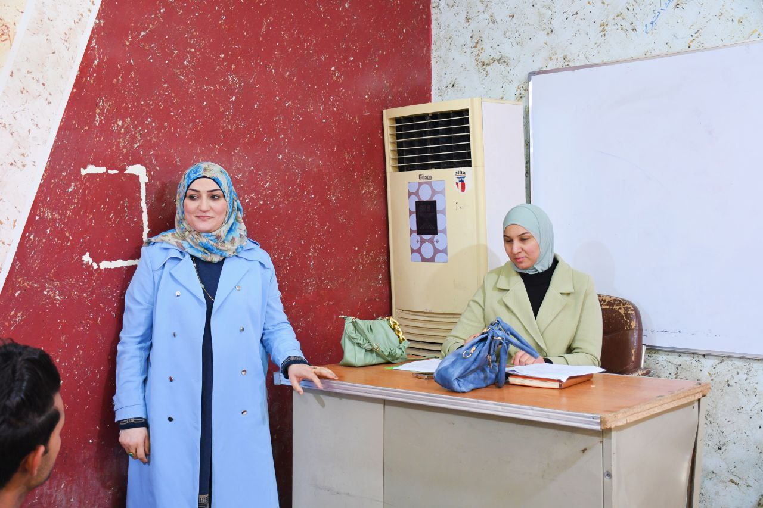
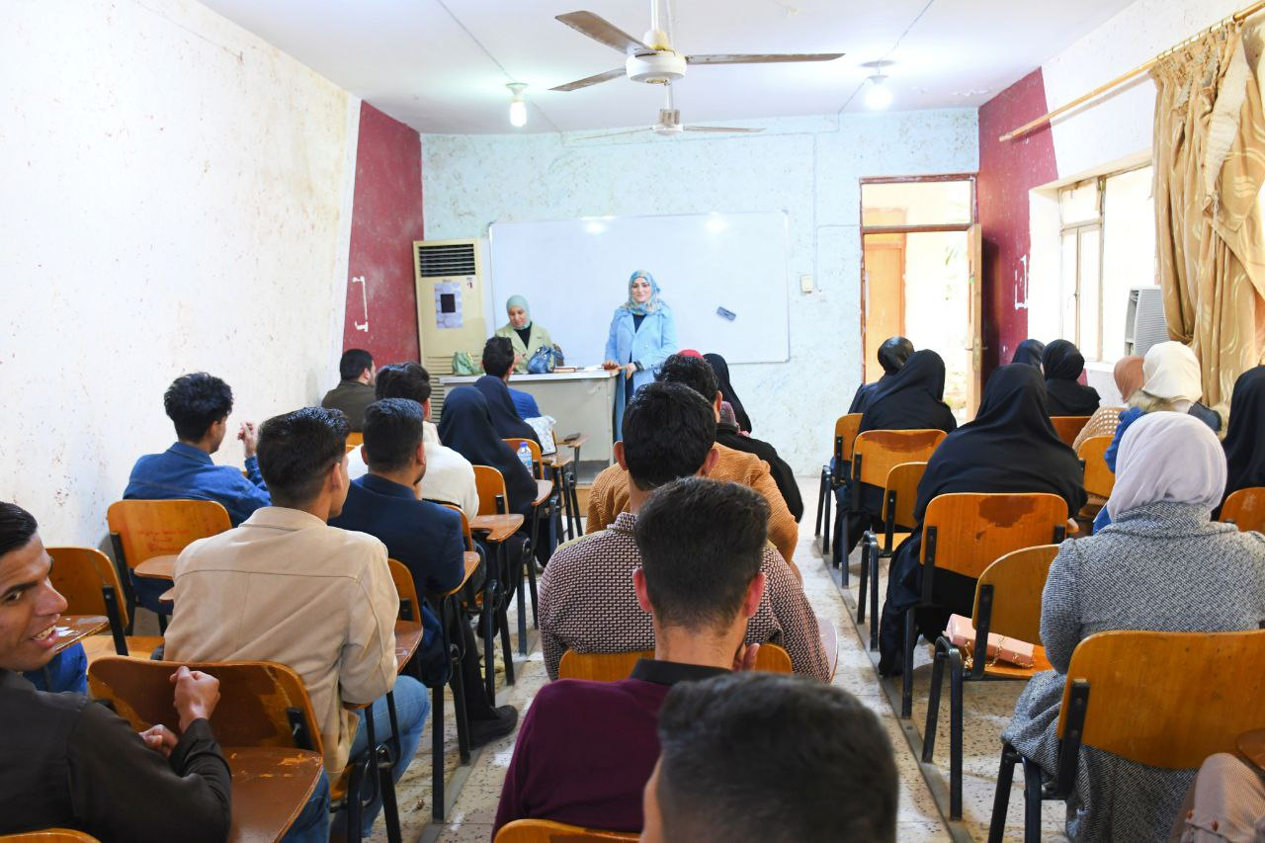

اليوم: الاربعاء
التاريخ: 21 / 2 / 2024
اسم النشاط: ندوة عن الهجرة غير الشرعية

القائمون بالنشاط: د. جميل محسن منصور د. أحمد ياسين د. أحمد خضير
الهدف من النشاط: مناقشة التبعات الخطيرة للهجرة غير الشرعية وتأثيرها على الافراد والمجتمعات.

الفئة المستهدفة: طلبة ومنتسبي كلية الآداب

الحضور الخارجيون: لا يوجد
عدد الطلبة المشاركين: لا يوجد
عدد الطلبة الحضور: لا يوجد
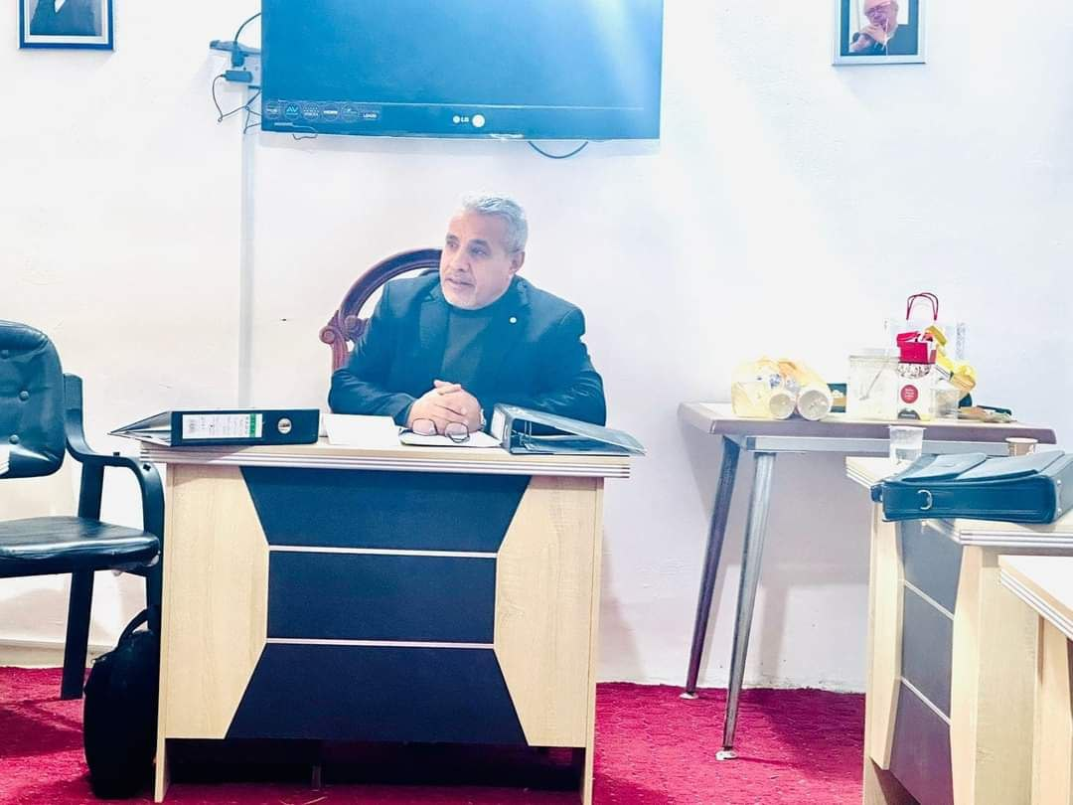
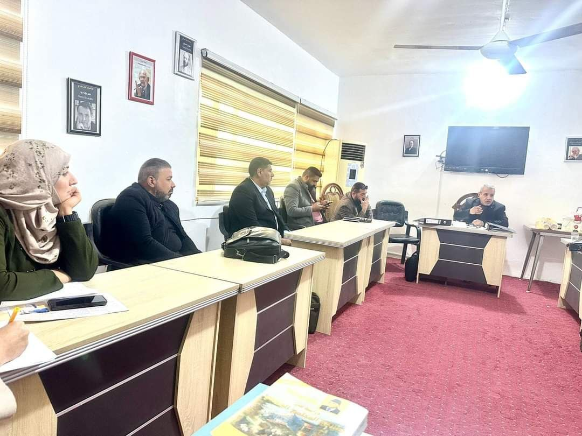

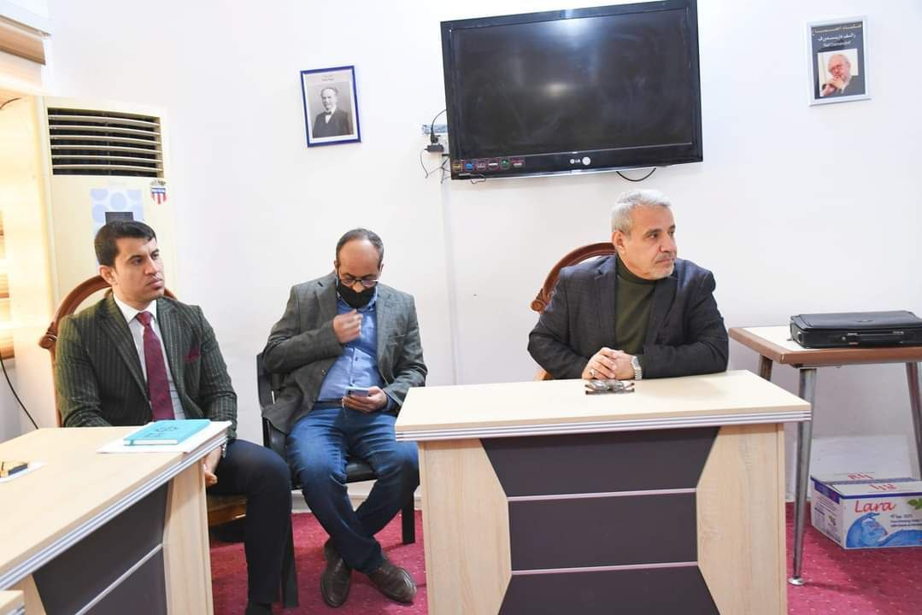
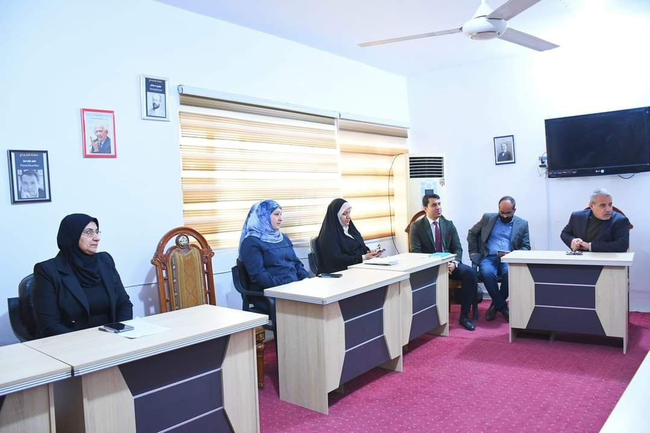

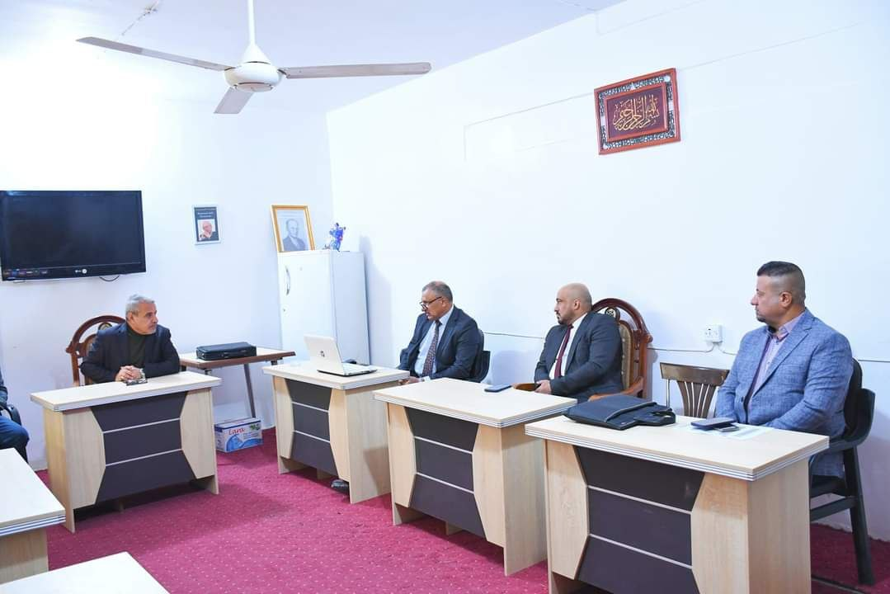

اليوم: الاربعاء
التاريخ: 21 / 2 / 2024
اسم النشاط: ندوة عن ظاهرة التوحد اسبابها واثارها وطرق علاجها

القائمون بالنشاط: م.د دينا يونس رجا والسيدة آيات سمير عبد عوفي /الرعاية الاجتماعية في واسط
والسيدة مريم اسماعيل صادق/ معهد الأمام الحسين لرعاية اطفال التوحد والسيدة عذراء شاكر عاشور/ معهد الأمام الحسين
الهدف من النشاط: تهدف الندوة الى توضيح مفهوم اضطراب التوحد كما اوضح فيها عن مدى خطورة هذه الظاهرة إذا اهملت من قبل الأسرة وما اسباب انتشار هذه الظاهرة حيث أكد المحاضرون ان الأسباب الرئيسية تتعلق بالجينات الوراثية وامراض نفسية أخرى.
كما تناولت الندوة فيها الأعراض التي يمكن من خلالها اكتشاف هذه الظاهرة عند الاطفال الذي تتراوح أعمارهم من 6 أشهر إلى سنتين وتكون فيها طرق العلاج أسهل من إذا تجاوز الطفل 6-7سنوات. ‏
كما توصلت بطرق علاجية سلوكية متعددة وبتعاون الأسرة مع مراكز رعاية اطفال التوحد.
الفئة المستهدفة: طلبة ومنتسبو كلية الآداب

الحضور الخارجيون: لا يوجد
المشاركون الخارجيون: والسيدة آيات سمير عبد عوفي /الرعاية الاجتماعية في واسط
والسيدة مريم اسماعيل صادق/ معهد الأمام الحسين لرعاية اطفال التوحد والسيدة عذراء شاكر عاشور/ معهد الأمام الحسين
عدد الطلبة المشاركين: لا يوجد
عدد الطلبة الحضور:18

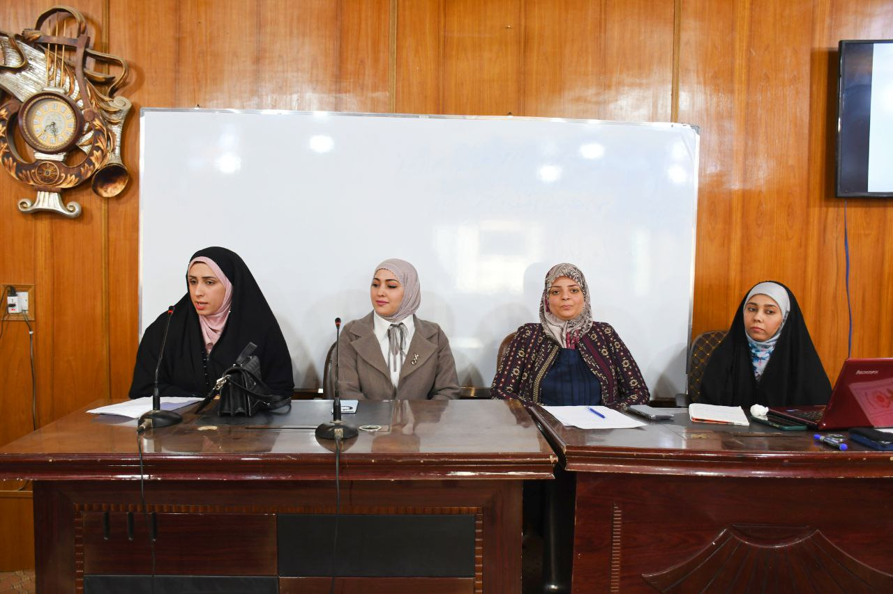
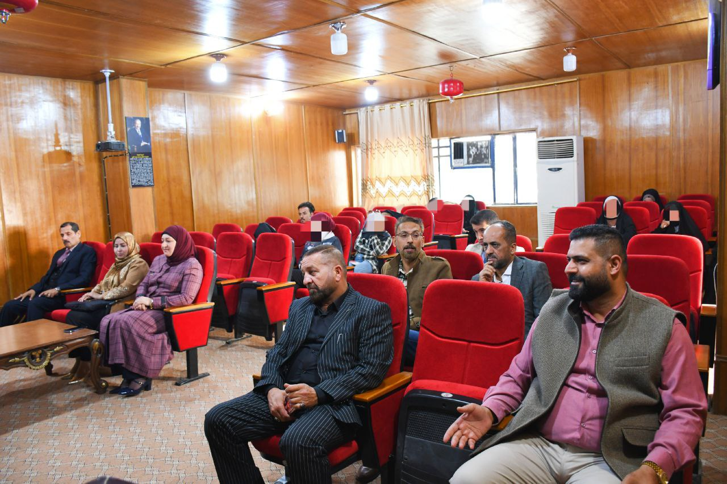
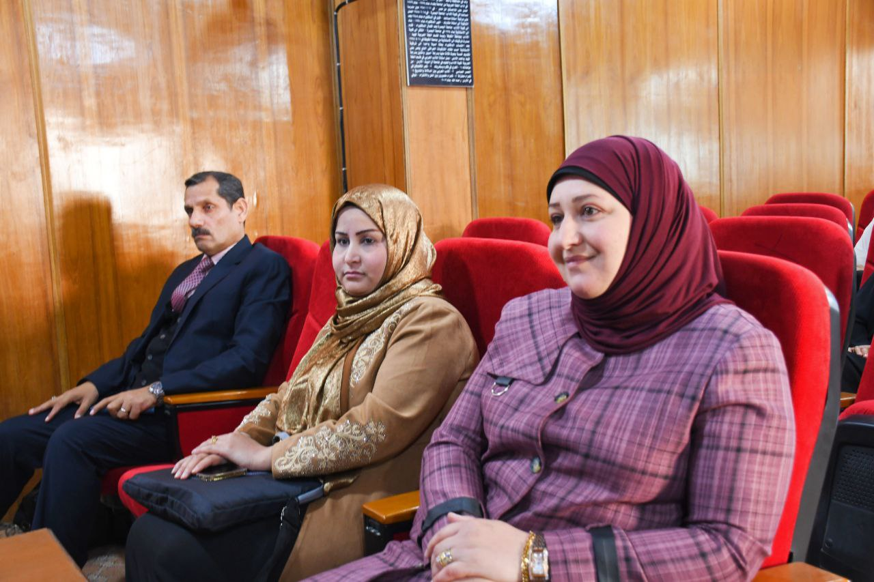

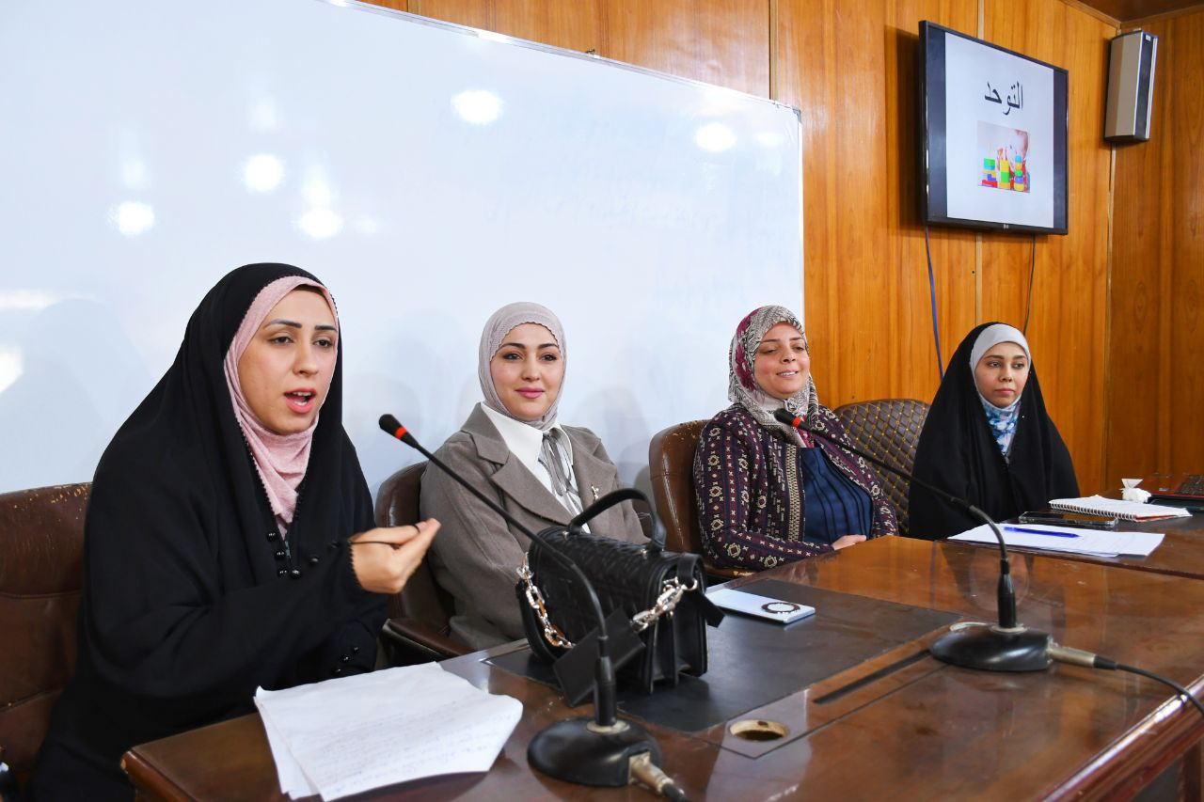
اليوم: الاربعاء
التاريخ: 21 / 2 / 2024
اسم النشاط: زيارة علمية الى المكتبة المركزية في جامعة واسط
القائمون بالنشاط: م .د باسم كاظم الشمري
الهدف من النشاط: هدفت هذه الزيارة الى اطلاع الطلبة على واقع الخدمات المقدمة في المكتبة، بعد التجول في اروقتها بدءاً من شعبة النظم الآلية الخاصة بالفهرسة عن المصادر المختلفة من مراجع وكتب ورسائل واطاريح ودوريات (عربية وانكليزية) والتي تعد اساس لكل مستفيد الى شعبة التصنيف والاستعارة والانترنيت وغير ذلك.
وقد اطلع الطلبة على كيفية الاستفادة من خدمات المكتبة بأبسط جهد واقل وقت فيما اطلعنا على جناح الخاص بمصادر ومراجع قسم الاجتماع وبقية الاقسام الأخرى التي بإمكان ان تخدم طلبة الاجتماع منظمة ومصنفة بتصنيف دوي العشري.
الفئة المستهدفة: الطلبة والباحثين
الحضور الخارجيون: لا يوجد
عدد الطلبة المشاركين: لا يوجد
عدد الطلبة الحضور:14

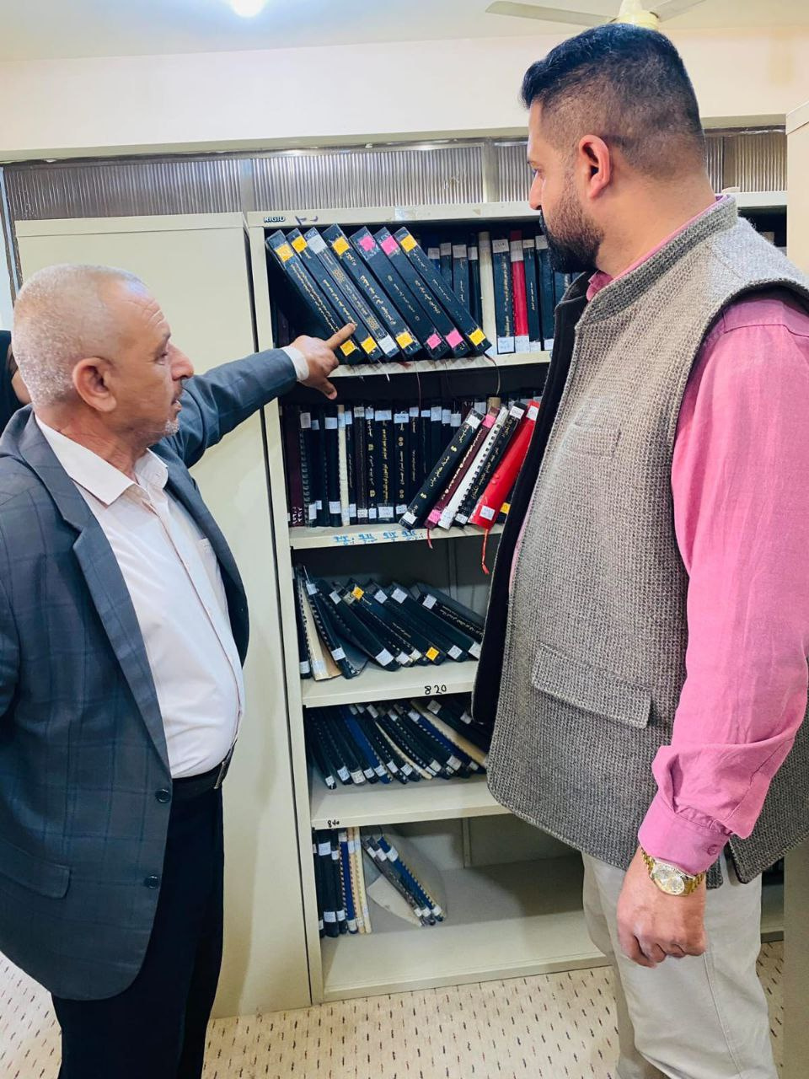
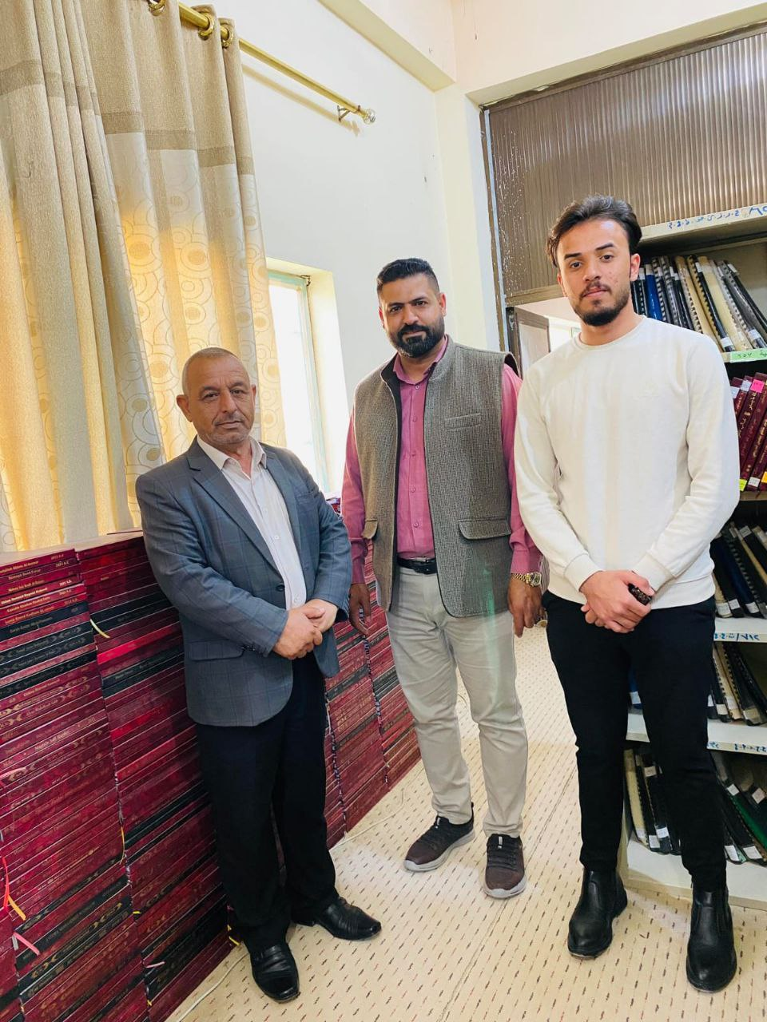

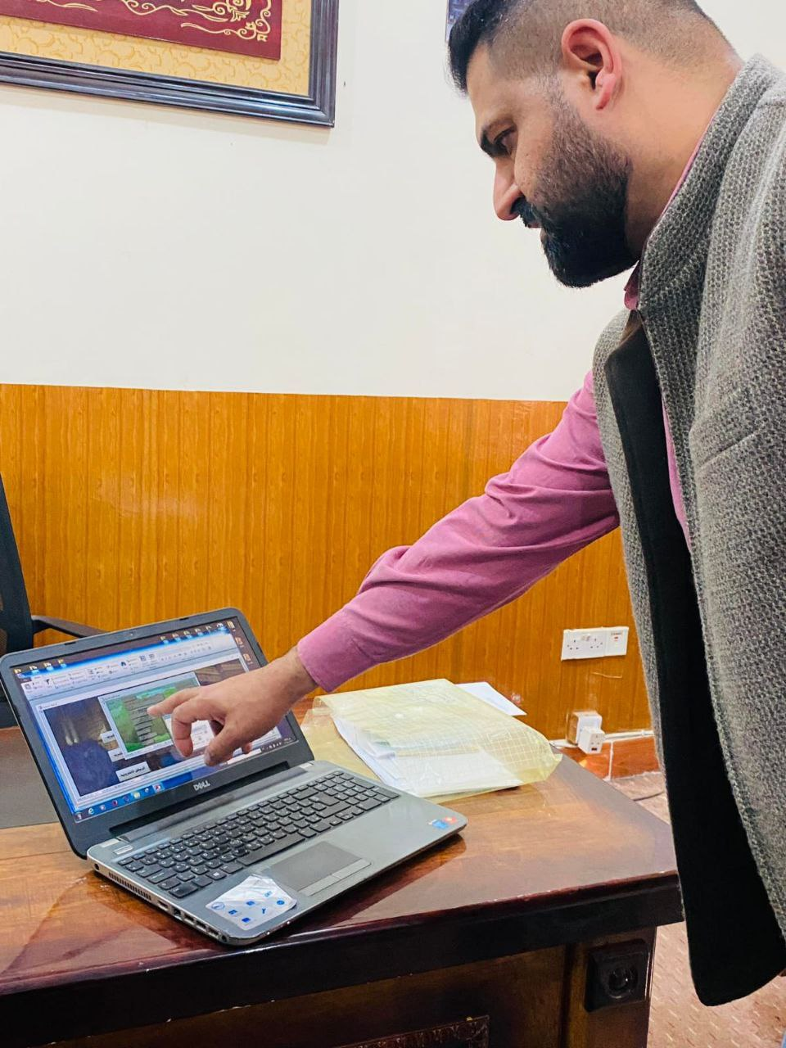
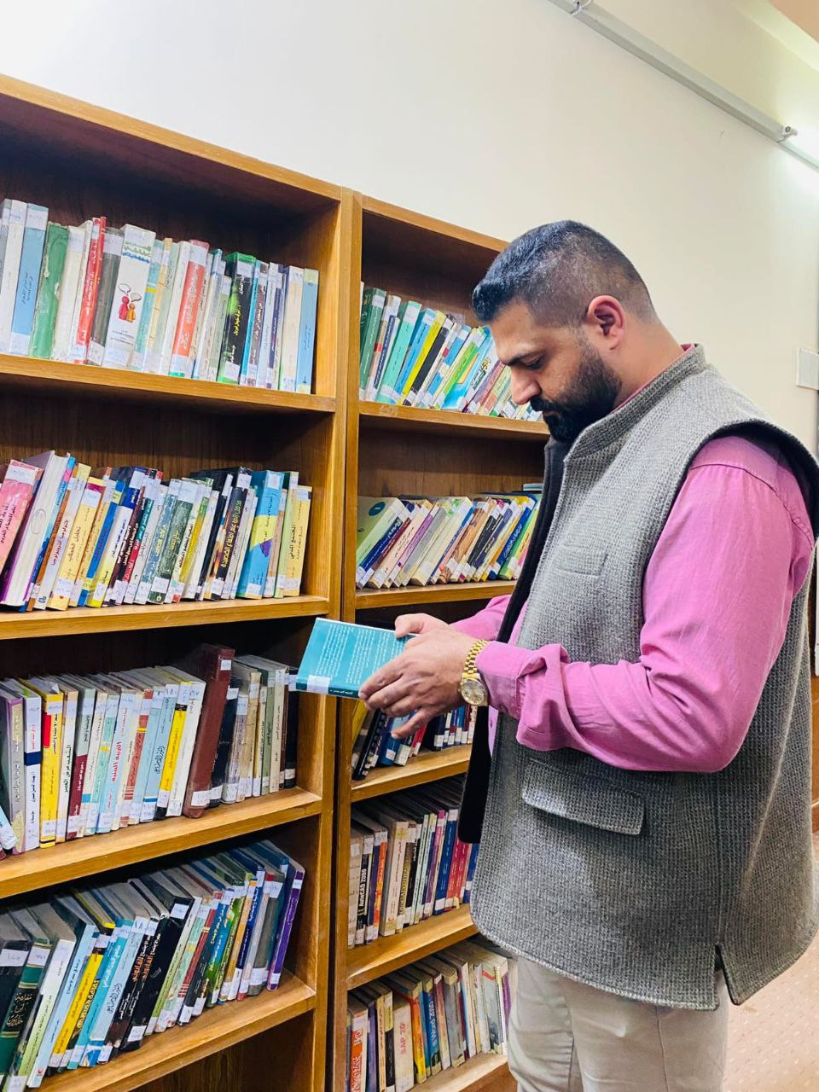

اليوم: الخميس
التاريخ: 22 / 2 / 2024
عدد النشاطات (4 ) منها (1) ندوة (2 ) ورشة (1) نشاط رياضي
اسم النشاط: ندوة علمية عن دور التراث الثقافي والحضاري في تعزيز التنمية المستدامة في العراق
القائمون بالنشاط: أ. د. نهاد حسن حجي أ. د. هاشم طه رحيم م. م. هبة صادق.
م. م. زمن حسين ثامر
الهدف من النشاط: هدفت الندوة الى تنظيم وتسـخير موارد التراث الثقافي والطبيعي والصناعات الثقافية الإبداعية فـي دعم عملية التنمية المستدامة.
تضمنت الندوة إلى خمسة محاور المحور الاول أ. د. نهاد حسن حجي (تطوير المواقع الاثارية والتراث الثقافي في محافظة واسط ودورها في تحقيق التنمية المستدامة).
اما المحور الثاني أ. د. هاشم طه رحيم، (الخطة الاستراتيجية لتطوير القطاع السياحي الثقافي ضمن مشروع التنمية المستدامة)
تطرقه المحور الثالث م. م. هبة صادق، (موارد التراث الطبيعي مشروع التنمية المستدامة)
اما المحور الرابع م.م. زمن حسين ثامر (تكامـل التنميـة المسـتدامة مـع التـراث العالمـي)
اما المحور الخامس م.م حسين علي سعد (معوقات قلة التخصيصات المالية في تمويل في تعزيز التنمية المستدامة)
الفئة المستهدفة: الطلبة والباحثين
المشاركون الخارجيون: لا يوجد
الحضور الخارجيون: لا يوجد
عدد الطلبة المشاركين: لا يوجد

عدد الطلبة الحضور: 14

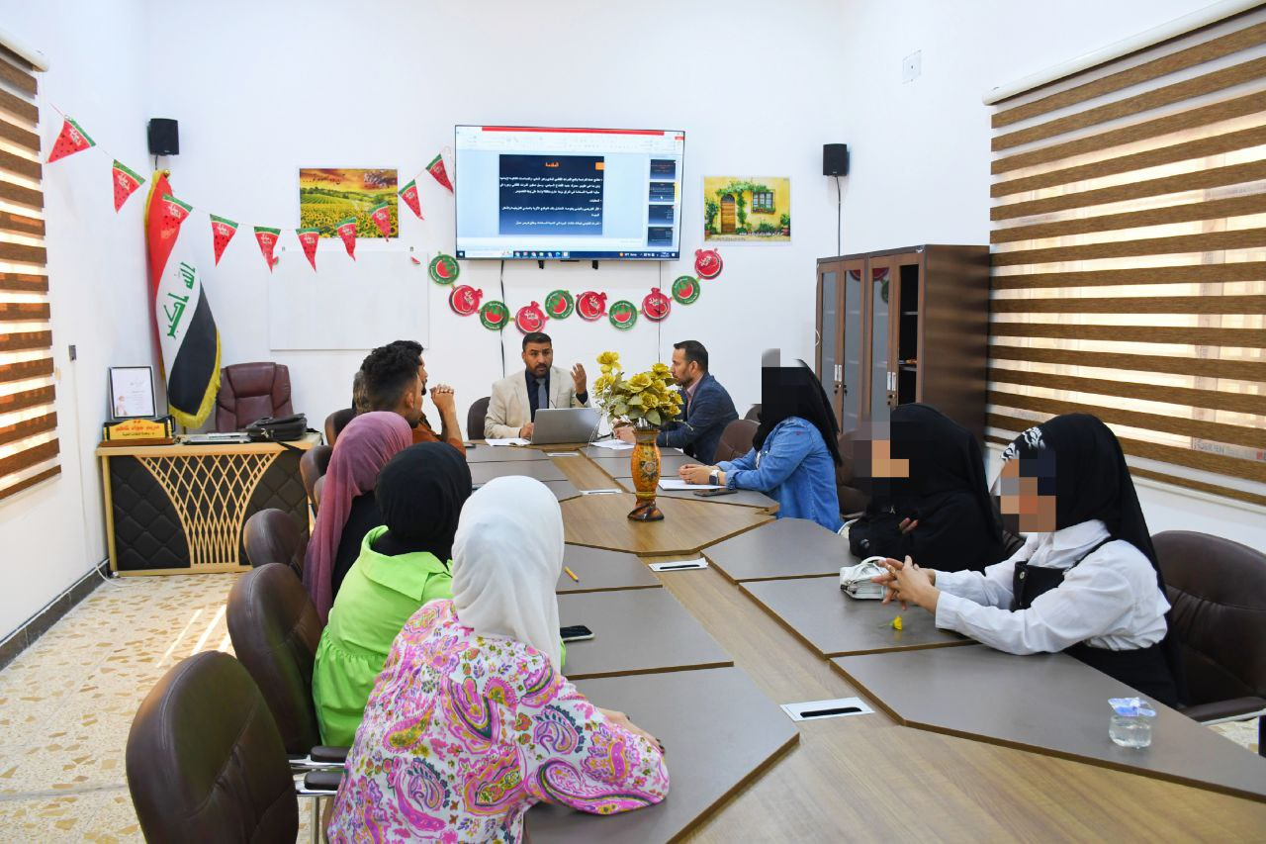
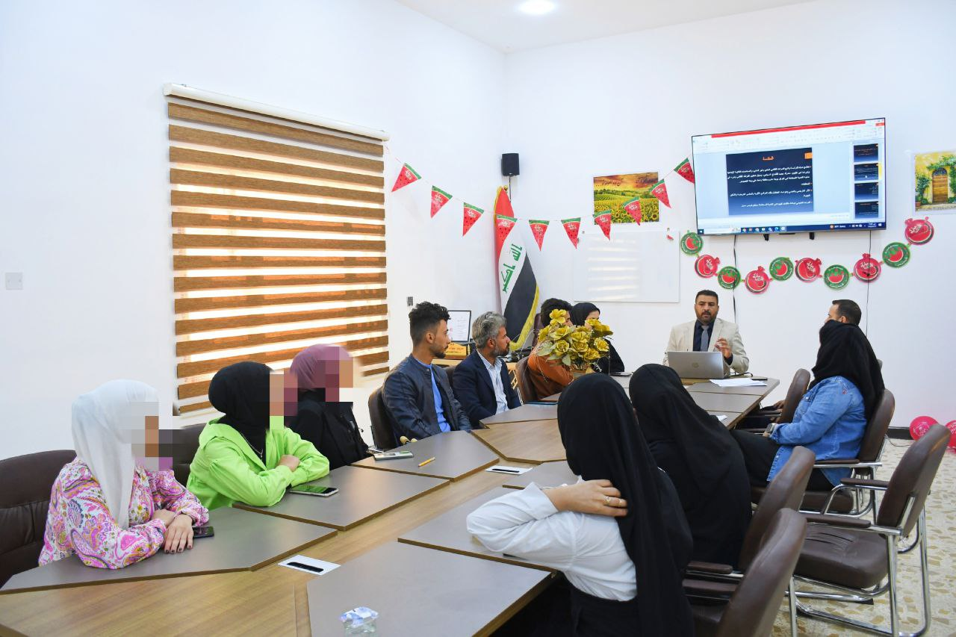

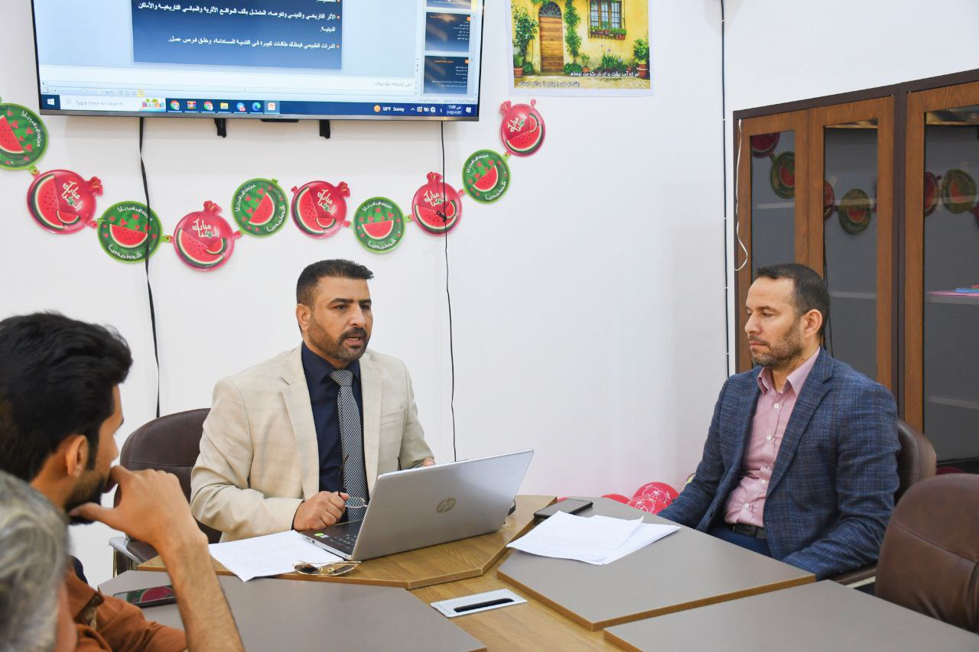

اليوم: الخميس
التاريخ: 22 / 2 / 2024
اسم النشاط: ورشة عن التعليم والتنمية المستدامة
القائمون بالنشاط: أ. د الاء عبد نعيم، أ. م. د أمل حسن طاهر، م. م علي بشار
الهدف من النشاط: تهدف الندوة الى تنظيـم وتسـخير مـوارد التـراث الثقافـي والطبيعـي والصناعـات الثقافيـة الإبداعية فـي دعـم عمليـة التنميــة المســتدامة وايضاح دور التعليم في التحول المطلوب إلى مجتمعات أكثر استدامه لا سيما إذا تمتع التعليم بتلك القدرة التحويلية التي تمكنه من دعم الخطة الجديدة للتنمية المستدامة والتي ترتقي بالتعليم من التعليم المعتاد إلى التعليم التكاملي.
الفئة المستهدفة: التدريسيون والطلبة
المشاركون الخارجيون: لا يوجد
الحضور الخارجيون: لا يوجد

عدد الطلبة المشاركين: لا يوجد

عدد الطلبة الحضور: 14
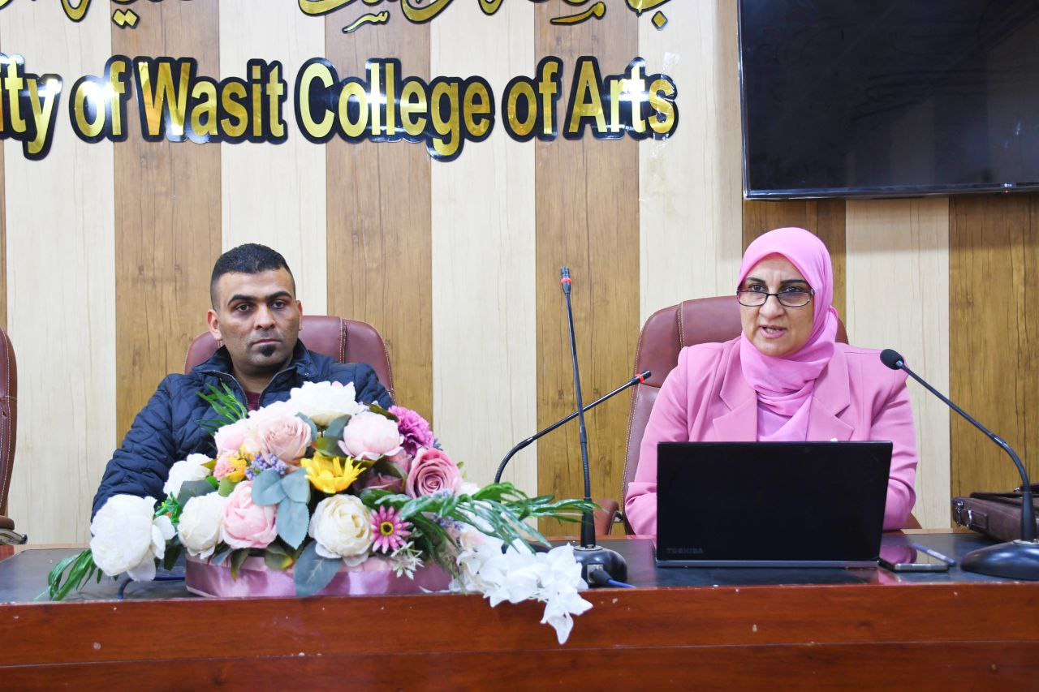
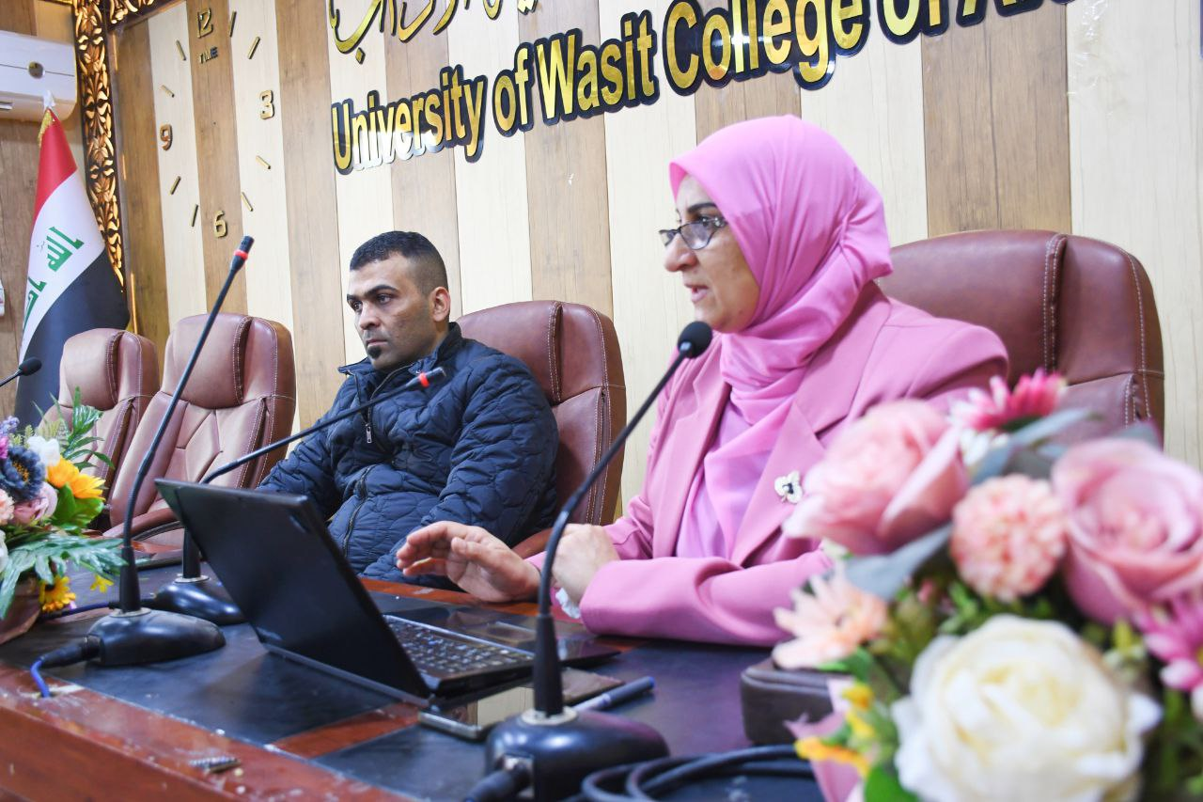

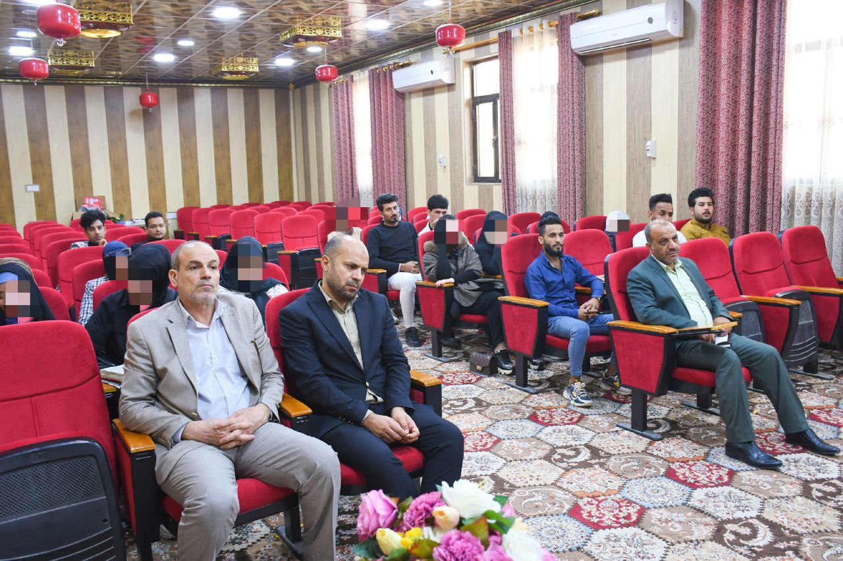
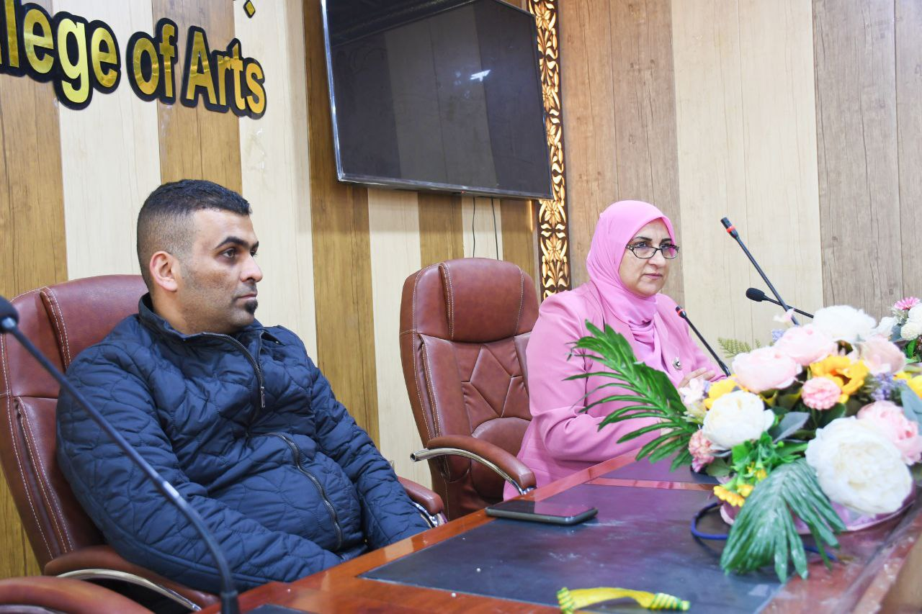

اليوم: الخميس
التاريخ: 22 / 2 / 2024
اسم النشاط: ورشة عن الأثار الايجابية للفيتامينات على الصحة البدنية
القائمون بالنشاط: م.د حسنين خضير عبد العباس م. م كرار عبد م.د وليد عبد الامير المانى م. م سيف احمد حسين م.د كرار عبد الله
الهدف من النشاط: تهدف الورشة الى تسليط الضوء على الأهمية الكبيرة للفيتامينات وأثارها الايجابية على الصحة البدنية.
تناولت الورشة أهمية الفيتامينات في تعزيز الصحة البدنية وتعزيز الجهاز المناعي، وستعرض أهم الفيتامينات التي يحتاجها الجسم وأفضل الطرق للحصول عليها
تضمنت الورشة عروضاً توعوية وشرحاً عن أنواع الفيتامينات المختلفة وأهمية كل نوع منها، بالإضافة إلى نصائح عملية حول كيفية الحصول على الكمية المناسبة من الفيتامينات من الطعام اليومي.
الفئة المستهدفة: المنتسبون والطلبة
المشاركون الخارجيون ان وجد: م.د حسنين خضير عبد العباس/ كلية الكوت الجامعة م. م كرار عبد النبي / كلية الكوت الجامعة
الحضور الخارجيون : لا يوجد

عدد الطلبة المشاركين: لا يوجد

عدد الطلبة الحضور: 20

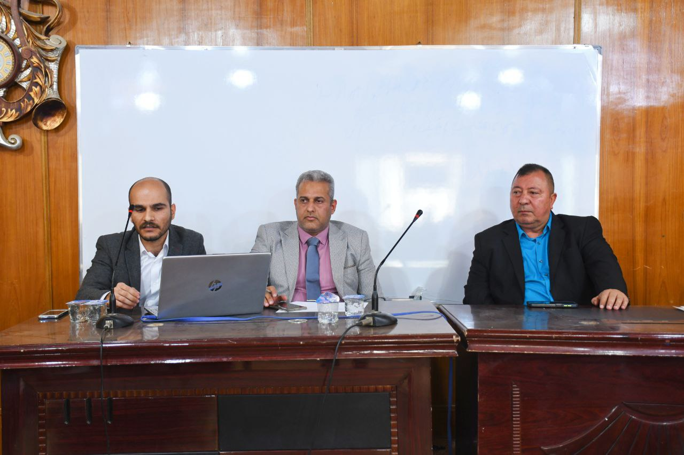
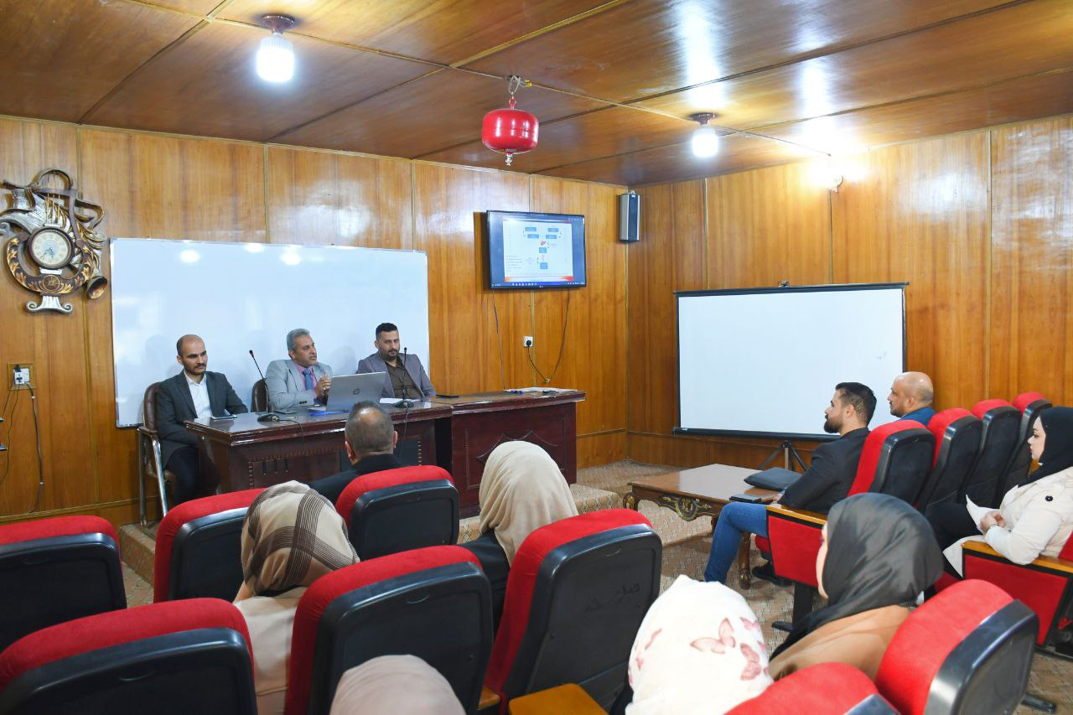

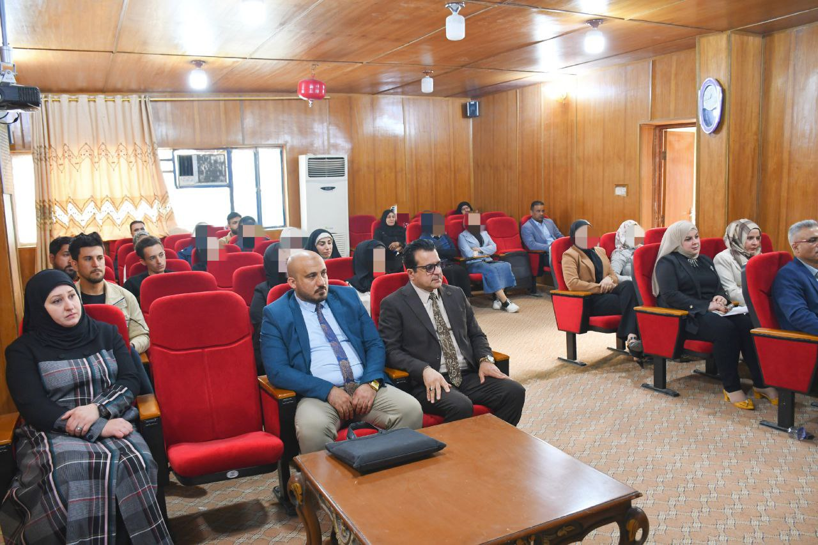
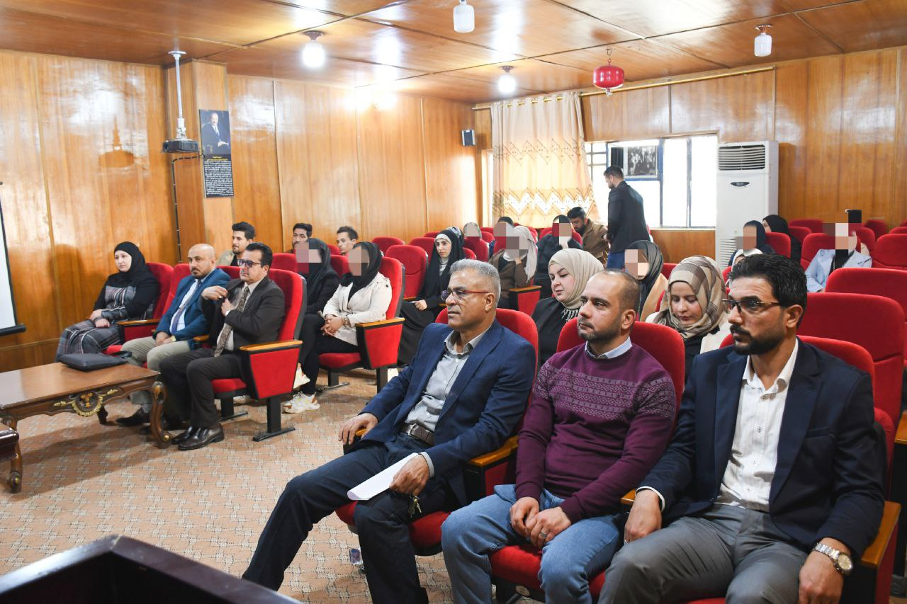

اليوم: الخميس
التاريخ 22/2/2024
اسم النشاط: مباراة خماسي الكرة لأساتيذ كلية الآداب ومديرية الدفاع المدني

القائمون بالنشاط : شعبة الأنشطة الطلابية و أساتذة من كلية الآداب

الهدف من النشاط : التعاون و العمل المشترك بين الطلاب

الفئة المستهدفة: طلبة و اساتذة كلية الآداب المهتمين بالرياضة

المشاركون الخارجيون: منتسبون من مديرية الدفاع المدني

الحضور الخارجيون: لا يوجد

عدد الطلبة المشاركين: لا يوجد

عدد الطلبة الحضور: 20

منسق التنمية المستدامة/ كلية الآداب
م. م هبه علي حسين

